Khung Giờ Vàng

Table of Contents

# Khung Giờ Vàng

|  |  |
| --- | --- |
|  | **Giới thiệu** Tên gốc: Bát điểm đươngBiên dịch: Thiên NhaiThể loại: Đam mỹ, truyện ngắn, hiện đại, lãng mạn, có bi có hài, 1×1, HE. Ý nghĩa của tên câu chuyện *tên gốc là “Bát điểm đương”, muốn nói về những  khung giờ vàng hay còn được xem là  khung phát sóng 8 giờ tối mỗi ngày trong tuần. |

*Đọc và tải ebook truyện tại: http://truyenclub.com/khung-gio-vang*

## 1. Chương 1

Hứa Đại Chí luôn cho rằng tương lai mình sẽ trở thành một nhân vật tai to mặt lớn.

Phần nhiều trong đầu của kẻ có suy nghĩ ngu ngốc thế này đều tồn tại một nguyên do nhất định. Mà nguyên do của Hứa Đại Chí là sáng sủa.

Hứa Đại Chí là một gã trai cực kỳ sáng sủa. Nói đến chuyện vì sao lại sáng sủa, bản thân Hứa Đại Chí giải thích rằng: “Người quá mức anh tuấn là một loại tội ác”. Giáo viên chủ nhiệm Triệu năm lớp 1 cấp 1 của Hứa Đại Chí thì đưa ra một đánh giá chính xác hơn: “Đứa bé này, mày rậm mắt to tướng mạo chói sáng”. Năm ấy Hứa Đại Chí nghe xong câu này đã lập chí lớn tương lai phải đầu đội trời chân đạp đất, cũng kể từ đó mà thích làm bộ làm tịch, khoe khoang khoác lác.

Nhưng số phận thường không giống với những gì người ta mong đợi. Một không tiền tài hai không gia thế, kể từ khi Hứa Đại Chí tốt nghiệp một trường đại học hạng bét đến nay đã sắp đầu hai đít chơi vơi rồi, gã vẫn chỉ là phóng viên nho nhỏ của một tờ báo thành phố. Ngày ngày xách máy ảnh lái con Jeep[1] cà tàng chạy tứ lung tung khắp nơi, rồi còn phải trầy trật với sự quản chế của tổng biên tập đầu hói và những cơn giận vô lối của trưởng ban bà tám.

Thứ ba, phong thủy không tốt, hành sự không thuận. Hứa Đại Chí đến giờ lên cơ quan, vừa bước vào cửa đã bị tổng biên tập đại nhân cho gọi.

Tổng biên tập đại nhân là cậu họ nhà Hứa Đại Chí, thế nên lúc dạy dỗ không giống với người khác, thường xuyên trưng ra một kiểu tự cho là hiền từ của bậc cha chú. Thấy Hứa Đại Chí bước vào, ông sẽ nhất định phải thở dài một cái, rồi chỉ vào bàn làm việc bảo: “Ngồi xuống cái đã”, sau đó tiếp tục thở dài thêm cái nữa ý rằng ông có biết bao lời thấm thía muốn nói.

Hứa Đại Chí kéo ghế ngồi xuống, chờ tổng biên tập thở dài xong mới vào việc. Ai ngờ cặp mày của tổng biên tập hôm nay chau vào càng sâu, thở dài rồi lại thở dài một cái, mới từ tốn nói: “Đại Chí à! Có biết vì sao cậu gọi cháu đến không?”

Hứa Đại Chí hiểu nhất là quy trình phát biểu của tổng biên tập, thế là không nói lời nào đợi tiếp câu sau. Quả nhiên, tổng biên tập rút ra một tập tài liệu từ trong ngăn kéo ném lên bàn, nặng nề lắc đầu: “Lượng phát hành tháng này của tờ ‘Tin tức mỗi ngày’ chúng ta ít hơn nhiều so với tờ ‘Báo đô thị mới’! Có biết nguyên nhân không?”

Hứa Đại Chí cười khan: “Người của bên phát hành cũng thật là, ngày nào…”

Tổng biên tập phẩy tay, ngắt lời Hứa Đại Chí: “Cái này không liên quan mấy đến bên phát hành. Cậu vừa xem khảo sát phản hồi trên mạng. Phản ánh đa phần là tin tức của tờ báo chúng ta, đặc biệt là mục xã hội, không thú vị bằng ‘Báo đô thị mới’. Đại Chí à! Công tác phát hành đương nhiên quan trọng, nhưng lượng phát hành thật sự phải dựa vào nội dung của báo chúng ta! Vấn đề này cháu phải nhớ kĩ.”

Hứa Đại Chí nhìn chòng chọc mái đầu bóng lưỡng của tổng biên tập đại nhân, đi thẳng vào vấn đề: “Tháng này lại có nhiệm vụ mới phải không ạ?”

Ông cậu chợt mỉm cười: “Thằng nhóc nhà cháu đúng là có đầu óc! Chẳng trách Hàn Tư Hồng cực lực tiến cử với cậu, bảo chuyện này để cháu đi làm là tốt nhất!”

Hàn Tư Hồng?! Hứa Đại Chí không hiểu sao bỗng rùng mình, nhìn tổng biên tập cười càng hiền từ hơn, trực giác thấy đây không phải chuyện gì tốt lành: “Nhiệm vụ gì ạ?”

“Đại Chí này, cháu có biết tháng này chúng ta kém hơn báo đô thị mới là vì sao không? Không phải nhờ mấy bài phóng sự điều tra tình nhân của đại gia sao! Giờ họ còn đang điều tra thêm ‘chỗ dựa’ của nữ sinh viên nữa. Do đó nhiệm vụ cấp thiết là phải có đối sách mới mẻ cập nhật hơn bên đó. Hàn Tư Hồng đề xuất một ý tưởng với cậu, rất được. Sẽ do cháu phụ trách. Cháu phải nắm bắt thời gian đi làm, không được để báo đô thị mới nghĩ ra lại tranh trước.”

“Rốt cuộc, nội dung cụ thể, là gì ạ?”

“À”. Tổng biên tập đại nhân cười hiền từ thấy tợn: “Thanh niên trẻ, đúng là đầu óc hơn đám cổ lỗ sĩ chúng ta, lại có tinh thần cầu tiến! Phóng sự điều tra quán bar đồng tính, kiểu đề tài này vừa có tính xã hội vừa có xu hướng thời đại, đám người già chúng ta cũng không tài nào nghĩ ra, ha ha ha

”

## 2. Chương 2

“Đúng thế, chính tôi đề xuất cậu với tổng biên tập”. Trong mắt của Hứa Đại Chí, khuôn mặt của bà tám Hàn cười đến là xán lạn. “Cậu có ý kiến?”

Hứa Đại Chí rít ra hai chữ qua kẽ răng: “Không có.”

Đừng bao giờ đôi co với phụ nữ.

“Có điều không biết tôi làm đã làm tốt ở đâu, lại phiền trưởng ban đích thân tiến cử tôi với tổng biên tập?”

“Tôi vốn không định chọn cậu. Nhưng không còn cách khác, chọn cà phải chọn quả đầu cây, dùng tạm vậy. Ai bảo nam giới trong mục chúng ta, cậu còn nhìn ra người ngợm, ít nhất được cái tướng cao to.”

Hứa Đại Chí quét qua đám đồng nghiệp nam đang chúc đầu giả vờ làm việc kia. Ấy vậy mà bà cô này cũng nói được mấy câu chí lý. Công việc mà, khó tránh khỏi có lúc phải dâng mình một tí.

“Cũng không thể bởi vì tôi đẹp trai mà phải hi sinh chứ?

Hàn Tư Hồng phớt lờ câu cuối của Hứa Đại Chí: “Cứ quyết định thế đi! Ý của tổng biên tập là càng nhanh càng tốt nên tối nay bắt đầu luôn. Quán bar đó tên là Pure Time. Cậu nhớ thay quần áo khác, Lý Khắc nhà tôi biết chỗ đấy.”

Mẹ kiếp! Ông vẫn chưa đồng ý mà! Hứa Đại Chí cười khẩy: “Làm phiền trưởng ban Hàn còn phải để trợ lý Lý chồng chị dẫn tôi đi.”

Mặt bà tám Hàn cười như hoa loa kèn đua nở: “Không phải, tôi thấy anh ấy đứng với cậu là hợp nhất, đặc cách đòi Lý Khắc từ chỗ giám đốc Cao bên bộ phát hành qua đây.”

Hứa Đại Chí đột nhiên rùng mình một cái, da gà da vịt dựng lên lỉa chỉa.

Ánh mắt Hàn Tư Hồng lấp lánh như ánh nắng ngày xuân, giọng nói dịu dàng gấp 120 nghìn lần: “Hai các cậu, phải ra vẻ thân mật vào đấy.”

## 3. Chương 3

Lý Khắc là chồng Hàn Tư Hồng, dáng vẻ thư sinh điển hình, ăn nói nhỏ nhẹ, mới cưới bà tám Hàn chưa đầy mười tháng.

“Tôi phát hiện dạo này Tư Hồng ngày càng lạnh nhạt với tôi, có thể cô ấy không còn yêu tôi nữa rồi”. Buổi tối nhận nhiệm vụ đi Pure Time, con Jeep giẻ rách băng băng trên con đường rực rỡ ánh đèn neon. Lý Khắc ngồi trên ghế phụ chán nản hút thuốc, tâm sự với Hứa Đại Chí.

Hứa Đại Chí vẫn cảm thấy thể loại lụy vợ như Lý Khắc sống trên đời căn bản làm mất mặt toàn thể cánh đàn ông. Nhưng nếu đã tìm mình tâm sự nghĩa là coi mình như anh em trong nhà. Thể diện cũng phải giữ lại cho nhau. Vậy nên gã an ủi Lý Khắc: “Đàn bà ấy à, anh vẫn mong chờ kết hôn xong cô ta sẽ đối xử với anh như hồi còn yêu đương? Nhưng Hàn Tư Hồng chán anh, cô ta còn có thể đi tìm ai khác sao?”

“Thực ra tôi biết Tư Hồng ngứa mắt mình”. Lý Khắc cúi đầu ai oán, “Cô ấy vẫn hay chê tôi không được ưa nhìn.”

Hứa Đại Chí nắm vô lăng thương hại nhìn Lý Khắc. Tướng mạo của Lý Khắc là kiểu mặt thư sinh có thể bắt gặp ở bất cứ chỗ nào trên đường phố, trời sinh một bộ dáng lều hều như ngọn giá đỗ, ném vào trong đám đông có thể xúc ra được cả đống. Hứa Đại Chí bắt đầu đồng cảm với Lý Khắc. Đẹp trai cũng người có người không, ông trời bắt anh ta mang khuôn mặt phổ thông để làm nền cho những người đẹp trai, cũng không phải lỗi của anh ta.

“Trợ lý Lý này, nói thật lòng tôi cũng không hiểu sao anh lại muốn cưới Hàn Tư Hồng. Dù rằng diện mạo xinh đẹp, dáng dấp cao ráo. Nhưng nếu tôi định lấy vợ thì đầu tiên phải chọn người hiền lành một chút. Còn thể loại chua ngoa yêu đương là được rồi, kết hôn nghĩa là sống với người ta mấy chục năm. Anh xem bây giờ, cô ta bắt anh đi làm cái gì?”

Lý Khắc mơ màng trong khói thuốc mịt mờ: “ Từ đầu tôi đã biết cô ấy có tật xấu này, nhưng vẫn cứ thích cô ấy, tôi cũng không hiểu vì sao. Cậu bảo tôi phải làm thế nào mới có thể đẹp trai đây?”

Hứa Đại Chí nghe thấy Lý Khắc nhờ chỉ bảo thì sôi nổi hẳn lên: “Tôi bảo anh này, thực ra người đẹp trai quá cũng không tốt đâu, phiền lắm! Như tôi ngày nào cũng bị phiền đến không chịu nổi. Ha ha

”

“Không đẹp trai càng không tốt. Hay thế này, mấy ngày nữa tôi mời cậu ăn cơm, từ từ nhờ cậu chỉ bảo. Á, rẽ phải, chính là chỗ đối diện rẽ phải kia…”

Hứa Đại Chí mở cờ trong bụng: “Trợ lý Lý thật là khách sáo, nào có cái gì chỉ bảo đâu. Tôi dừng xe ở đây. Nào nào, tôi bảo anh này

”

Con Jeep giẻ rách cuốn theo khói bụi nồng nặc dừng lại bên một đám xe cộ lóc nhóc cạnh cửa Pure Time. Hứa Đại Chí mở cửa xe, phấn khởi bước xuống. Vòng qua bên kia chỉ dạy Lý Khắc đang rúm ró: “Anh cứ nhìn thẳng, ngẩng đầu ưỡn ngực đi vào, tôi đảm bảo có đến nửa số người trong cái quán ăn này sẽ ngẩng đầu nhìn anh.”

Trong quán bar quả thật có hơn nửa số người đều ngẩng đầu lên. Bởi vì lúc Hứa Đại Chí nói ‘cái quán ăn này’ thì đã bước vào trong. Trợ lý Lý giả bộ ho khẽ: “Đây là quán bar, không phải quán ăn.”

Hứa Đại Chí nghênh ngang bước tới quầy bar: “Đều là chỗ bán rượu cả, như nhau thôi.”

## 4. Chương 4

Trong Pure Time bật đèn đỏ nhờ nhờ, Hứa Đại Chí dựa vào quầy bar nhìn quanh quất, quả nhiên trông thấy hai thằng đàn ông ngồi bên nhau. Nhưng trông đều vô cùng bình thường, không hề có cảnh đàn ông mặc vest ôm nhau hôn hít với đàn ông mặc áo phông hoa như trong phim, thành thử có chút thất vọng. Bụng bảo tranh thủ thời gian đi một chuyến chẳng dễ gì, nếu là mình thì đã hôn được thì hôn, sờ được thì sờ, chứ cầm cốc thủy tinh tâm sự cái quái gì.

Em trai phục vụ niềm nở đi tới: “Hai anh uống gì?”

Hứa Đại Chí chưa vào quán bar kiểu Tây bao giờ, trợ lý Lý lẩm bẩm một từ tiếng tây nhưng nói bé quá không nghe rõ. Thế nên gã nói: “Cái gì cũng được.”

Em trai phục vụ nhếch mép cười: “Anh này rốt cuộc uống rượu gì?” Hứa Đại Chí nhanh trí chỉ vào trợ lý Lý: “Giống anh ta.”

Một cốc thủy tinh nhỏ, rượu vàng nhạt, đầy nửa cốc. Hứa Đại Chí nhấp một ngụm, chặc lưỡi: “Chẳng có vị rượu gì cả”. Lý Khắc sáp đến bên tai gã: “Một cốc này, hơn ba trăm đấy!” Hứa Đại Chí hít hà: “Mẹ kiếp! Còn không đủ cho tôi tợp một nhát!”

Trợ lý Lý lại ho khẽ: “Nhỏ giọng xuống, người bên cạnh nghe thấy đấy.”

Hứa Đại Chí quay sang bên cạnh bắt gặp một người đang đứng dựa vào quầy bar, ánh đèn chiếu lên dáng người nọ, không thấy được mặt mũi, chỉ thấy trong bóng tối khóe miệng hắn cong lên, rõ ràng là đang cười.

Hứa Đại Chí không để ý có bị người ta cười hay không, gã quay đầu lại tiếp tục ước lượng có cảnh nào đặc sắc để làm tài liệu. Lý Khắc thấy gã nhìn ngó lộ liễu thế chỉ sợ lộ mất âm mưu, đành ra vẻ hờ hững nhìn xung quanh, tìm chủ đề nói chuyện: “Chỗ này trang trí rất tinh tế.”

Hứa Đại Chí đáp: “Ờ.”

“Cũng yên tĩnh nữa.”

Hứa Đại Chí đáp: “Ờ.”

“Bầu không khí cũng không tệ.”

Lần này Hứa Đại Chí mới nghe vào tai lời của trợ lý Lý, lắc đầu đáp: “Mỗi tội đèn tối quá!”

Người bên cạnh rốt cuộc không chịu nổi phì ra tiếng. Khuôn mặt trợ lý Lý đỏ ửng như tương cà chua, bắt đầu cật lực ho lụ khụ.

Hứa Đại Chí không thấy có gì buồn cười, quay đầu nhìn người bên cạnh. Người nọ cũng quay người qua, hé lộ một khuôn mặt tuấn tú dưới ánh đèn, gật đầu mỉm cười với Hứa Đại Chí: “Cùng nhau uống rượu nhé? Tôi mời.”

Hớp rượu là đầu câu chuyện, xưng họ gọi tên đã là bạn bè.

Hứa Đại Chí cảm thấy mấu chốt của ngày hôm nay thật sự đã đến rồi, đang lo không có tin hot thì lại xuất hiện một thằng ngốc tự lọt lưới.

Thằng ngốc tự lọt lưới tên là Tần Tri Nghi. Lý khắc nhìn chằm chằm khuôn mặt của Tần Tri Nghi tự nhủ may mà bà xã không ở đây, nếu không cả quán bar này sẽ ngập tràn nước miếng mất. Trên thực tế đã có ít nhất nửa số người trong quán bắt đầu nhìn qua đây, thậm chí em trai phục vụ cũng vô cùng ngưỡng mộ liếc nhìn Tần Tri Nghi và Hứa Đại Chí.

Nói qua nói lại đôi ba câu, Hứa Đại Chí bắt đầu khơi gợi chủ đề chính: “Sao cậu đi có một mình?”

Tần Tri Nghi quả nhiên không khiến Hứa Đại Chí thất vọng, hắn nở nụ cười chua xót: “Thật ra tôi vừa thất tình.”

Quào! Tin hot!

Hứa Đại Chí vội tiếp lời: “Cái thứ gọi là tình cảm, hay thích đùa giỡn con người. Mà với chúng ta, sẽ càng trắc trở hơn người bình thường. Ài! Khó trách, quên hắn ta đi là được rồi.”

Tần Tri Nghi từ từ bước vào bẫy: “Nếu có thể quên thì đã tốt.”

Hứa Đại Chí tiếp tục mượn gió bẻ măng: “Tôi thấy tinh thần cậu giờ không tệ, nhưng nếu thật sự khó chịu thì tìm người tâm sự, rồi sẽ ổn thôi.”

Ai ngờ đúng lúc quan trọng, Tần Tri Nghi lại giậm chân tại chỗ: “Tôi giờ đã ổn rồi, cảm ơn nhiều.”

Hứa Đại Chí cười khan: “Thế thì tốt”. Mẹ kiếp! Muốn cảm ơn thì kể hết đi, ông đây còn ra báo dài kỳ.

Trong lòng Hứa Chí Đại đang cuồn cuộn sóng trào, ấp ủ làm thế nào biến Tần Tri Nghi thành mụ Tường Lâm[2], lại cảm thấy dưới ánh đèn mông lung nụ cười của Tần Tri Nghi vô cùng ưa nhìn. Ngay khoảnh khắc ánh mắt chạm phải tầm mắt của Tần Tri Nghi, cả người gã nảy lên như có điện chảy qua, tiếp theo là cơn sửng sốt trong lòng: Quào! Không phải cậu đã yêu mình rồi chứ?!

## 5. Chương 5

*Chương này có nội dung ảnh, nếu bạn không thấy nội dung chương, vui lòng bật chế độ hiện hình ảnh của trình duyệt để đọc.

Trong năm tháng mưa bom bão đạn, đồng chí XXX của chúng ta từng anh minh sáng suốt nói rằng: “Đe dọa lớn nhất đối với đội ngũ Cách Mạng không phải kẻ địch, mà là những kẻ yếu đuối và phản bội”. Trích dẫn lời này, có những lúc thật sự có thể nói về vị trí nhân tâm lòng người!

Có loại người như vậy sao? Có loại hành vi như thế sao? Ở trong cùng một chiến hào, trên cùng một chiếc thuyền, thế mà bỏ rơi chiến hữu mẹ nhà mày là thứ con người có thể làm sao?!

Thế nên ông mới bảo thằng Lý Khắc chẳng là cái thá gì! Cả đời nó xứng đáng bị sư tử hà đông cưỡi đầu cưỡi cổ không ngóc nổi đầu lên!

Ông mày đang ngồi trong quán rượu gay đây này, còn có một thằng BL chẳng may yêu ông đây nữa! Vợ mày bảo mày đến đây không phải để phòng cái này hả? Ông mày còn chưa nói được hai cau mày đã co chân chạy mất là cái chó má gì?

Đệch! Chưa từng vớ phải thể loại nhiệm vụ này!

Hứa Đại Chí cực lực nén giận. Họ Tần kia đã nhìn mình cười tẩm ngẩm một lúc, nhưng thấy tư liệu sống sờ sờ sắp xuất kho đến nơi, gã vẫn phải tiếp tục cố gắng cống hiến. Đang cân nhắc làm thế nào moi móc hết tình sử của em trai Tần, đến giờ khác mấu chốt Lý Khắc bất ngờ bảo anh ta muốn về nhà!

Hứa Đại Chí khoanh tay hỏi trợ lý Lý: “Tại sao?”

Trợ lý Lý co ro thân thể 1 mét 70 nho nhỏ lại: “Hai cậu cứ từ từ nói, tôi, tôi thật sự phải đi có việc.”

Tần Tri Nghi đánh giá hai người họ, sau đó cười rất là sáng tỏ: “Chắc là tôi làm lỡ việc hai người rồi. Cứ từ từ nói, tôi qua đằng kia xem.”

Vịt đã tới miệng há có thể để nó bay đi. Hứa Đại Chí vội vàng xua tay: “Không phải, không phải. Bà xã anh ta gọi về nhà ăn cơm. Chúng ta nói chuyện tiếp đi.”

Lý Khắc như được đại xá, trốn mất.

Hứa Đại Chí nghiến răng ken két nhìn chòng chọc bóng lưng đã ra khỏi cửa. Tần Tri Nghi cúi đầu trầm ngâm một lát, đột nhiên vươn tay vỗ vai gã.

Mamma Mia

Đây chính là cách thức ve vãn đồng tính trong truyền thuyết đó sao?

Hứa Đại Chí ngước nhìn trần nhà cười ba tiếng ha ha ha. “Rượu này uống chẳng được là mấy. Tôi biết một quán ngon lắm, đi uống đã đời không?”

Tần Tri Nghi ngẩng đầu nhìn gã chốc lát, gật đầu: “Được, dù sao tôi cũng rảnh.”

Phật tổ ơi, con thật là nhân tài trong các nhân tài! Rời khỏi quán bar rồi, cậu ta cũng chẳng dám làm chuyện gì đồi bại nữa. Dù sao tôi cũng rảnh~~ ha ha

ngôn ngữ của oán nam à! Xem hôm nay ông uống mấy chén moi hết tình sử nhà mày ra! Ha Ha

Mình là thiên tài! Thiên tài!

Nhiều năm sau, Hứa Đại Chí thỉnh thoảng đôi lúc không vui, uống chén rượu nhớ lại ngày này hôm nay liền ngẩng đầu gào lên: “Mình thật sự là thằng ngu!”

(Chủ nhà: Không hiểu sao đợt trước post thiếu chương. Giờ post bù.)Chú thích:

[1]Xe Jeep: Là một dòng xe ô tô của Mỹ.

[2]Mụ Tường Lâm: Nhân vật trong tác phẩm “Lễ cầu phúc” của tác gia Lỗ Tấn. Nhân vật được xây dựng là điển hình cho người phụ nữ nông thôn tại Trung Quốc xưa. Mặc dù thật thà, chịu thương chịu khó nhưng lại cuộc sống truyền thống vùi dập, cuối cùng trở thành ăn mày rồi chết cóng trong gió tuyết.

## 6. Chương 6

Người quen ăn hàng uống tiệm đều có những yêu cầu đối với quán ăn. Mà yêu cầu của Hứa Đại Chí càng chú trọng hơn so với kẻ khác.  
  
Một đồ nhắm phải ngon, hai bát đĩa cái nào cũng phải lớn, ba cửa tiệm phải ngăn nắp sạch sẽ, bốn giá cả phải phải chăng, năm chủ quán phải nhiệt tình hào phóng, sáu mấy em phục vụ bàn phải trẻ trung ngon mắt.  
  
Trong tất cả hàng quán nói chung, Hứa Đại Chí thích nhất quán Trần Béo.  
  
Trần Béo là biệt danh được ông chủ đặt làm tên quán. Hứa Đại Chí nhận xét cái tên này tục mà lại không tục. Quán ăn nằm gần nhà Hứa Đại Chí, con Jeep cùi bắp cuồn cuộn khói bụi dừng lại trước cửa quán, Hứa Đại Chí chỉ biển hiệu đắc chí giới thiệu với Tần Tri Nghi: “Béo là anh em của tôi, vào trong đừng khách sáo! Thằng Béo sống thoái mái lắm!”  
  
Như thể nói có sách mách có chứng, hai người chưa vào trong quán, Trần Béo đã đích thân ra đón, thân thiết chào hỏi: “Ôi dồi! Thằng nhóc này chỉ chọn giờ đẹp mà đến, hôm nay vừa mới nhập cà rà[[1]](https://karutaname.wordpress.com/2018/09/21/06-10/#_ftn1) xong, đang bảo gọi điện cho cậu! Bưng lên luôn nhé? Đây cũng là bạn cậu à? Xin chào! Xin chào! Đừng khách sáo, bạn của Đại Chí chính là bạn của Béo tôi. Lần sau đến tôi giảm giá cho cậu 20%!”  
  
Hứa Đại Chí ngông nghênh dẫn Tần Tri Nghi phi thẳng vào phòng trong: “Béo! Cho tôi thêm mấy món rau ngon một chút, còn lại vẫn thế! Với lại cho ba bình Lão Khẩu Tử[[2]](https://karutaname.wordpress.com/2018/09/21/06-10/#_ftn2) lên trước đi.”  
  
Mấy món đồ nhắm quả thật đúng điệu, cà rà cũng tươi ngon. Nồi lẩu nhỏ sôi sùng sục tỏa ra tầng hơi nóng, Hứa Đại Chí thỏa mãn ợ một cái: “Thế nên tôi bảo này, muốn ăn ngon vẫn nên đến quán ăn thì hơn. Mấy chỗ Tây kia thỉnh thoảng đi cho vui thôi. Không phải là chỗ ngày ngày trôi qua được!”  
  
Tần Tri Nghi chỉ tủm tỉm gật đầu.  
  
Hai bình rượu trắng đã cạn, Hứa Đại Chí cảm thấy mặt đã hơi đỏ, vậy mà khuôn mặt trắng ngần của Tần Tri Nghi vẫn không đổi sắc.  
  
Nhìn không ra tên yếu ớt này uống được nha! Hứa Đại Chí dần dần thấy tên kia có chút ưa nhìn. Nom cũng nhã nhặn, mỗi tội phải cái đồng tính.  
  
Ông không tin không chuốc say được mày! Hứa Đại Chí tiếp tục rót rượu vào cốc của Tần Tri Nghi: “Tiếp nào tiếp nào!”  
  
Tần Tri Nghi che cốc lại: “Uống nữa không về nổi nhà mất!”  
  
“Đã uống rượu thì phải uống cho đã đời!” Hứa Đại Chí đã cầm rượu trên tay thì hăng hái gấp bội, bèn phóng khoáng tiếp lời: “Nhà tôi ngay kia, không đi được thì tối nay về nhà tôi ngủ!”  
  
Một lời đã định.  
  
Tần Tri Nghi tựa như bị lây nhiễm cảm xúc hăng hái của Hứa Đại Chí, tự lấy bình rượu rót vào cốc của mình: “Đã vậy tôi đành tận lực bồi quân tử thôi”. Hứa Đại Chí tán thành: “Hết sảy! Uống thế mới có ý nghĩa chứ. Không giống mấy thể loại ẻo lả để cho vợ quản kia!”  
  
Bình thứ ba đã dần cạn, ánh mắt Tần Tri Nghi bắt đầu mông lung dưới làn hơi nước lẩu: “Anh ta, anh ta cũng có vợ.”  
  
Hứa Đại Chí giỏng tai lên nghe: “Hả, thật à?”  
  
Tần Tri Nghi lắc đầu: “Không nói chuyện này nữa.”  
  
Mẹ kiếp, lại lúc quan trọng thì ngậm mồm như hến! Hứa Đại Chí cười xòa: “Thì không nói nữa, chúng ta mở bình nữa, uống tiếp.”  
  
Tần Tri Nghi mơ màng nói được rồi đột ngột rũ mắt ngả ra sau ghế. Hứa Đại Chí mới hấp tấp nói: “Này này, cậu đừng có say!” Mẹ kiếp, biết thế không chuốc hắn nhiều như thế! “Này, đừng có ngủ mà!”

## 7. Chương 7

Trộm gà không thành còn mất nắm gạo! Hứa Đại Chí vừa lôi vừa kéo Tần Tri Nghi lên tầng sáu, mở cửa ra, ném vào sô pha. Họ Tần chống cằm nhìn xung quanh: “Chỗ này là….”  
  
“Nhà tôi”. Hứa Đại Chí bực mình không để đâu hết, rót một cốc nước lọc đưa tới: “Cậu ở chỗ nào? Nếu không tôi đưa cậu về?”  
  
Tần Tri Nghi uống hai hớp, có vẻ tỉnh ra một chút: “Tôi đang ở khách sạn Thiên Châu.”  
  
“Khách sạn? Nhà cậu không ở đây à?”  
  
“Tôi mới từ Anh trở về mấy hôm trước.”  
  
Xời, còn là “rùa biển[[3]](https://karutaname.wordpress.com/2018/09/21/06-10/#_ftn3)”. “Đi làm ăn sao, giỏi thế.”  
  
Tần Tri Nghi cúi đầu: “Không phải.” Ể? Đầu óc Hứa Đại Chí lóe sáng, rặt một dáng vẻ hóng hớt không gì bằng ngồi xuống bên cạnh Tần Tri Nghi: “Không phải do cậu thất tình chứ?”  
  
Họ Tần không trả lời, Hứa Đại Trí biết mình vớ được của trời rồi. Gã đang định nói tiếp thì Tần Tri Nghi đã chợt ngẩng đầu lên hỏi: “Nhà anh còn rượu không?”  
  
Muốn uống rượu, đấy chính là dấu hiệu chuẩn bị tâm sự nha! Hứa Đại Chí gật như trống bỏi: “Có, có, trong bếp tôi còn mấy bình rượu xái[[4]](https://karutaname.wordpress.com/2018/09/21/06-10/#_ftn4). Để tôi đi lấy.”  
  
Một bình rượu xái, hai cốc trà to. Tần Tri Nghi nhận lấy cốc, Hứa Đại Chí cũng ngồi xuống, vừa uống vừa giả vờ vô tình hỏi: “Vừa nãy thấy cậu bảo, anh ta… cũng có vợ rồi?”  
  
Tần Tri Nghi lại cúi đầu: “Nhưng vẫn chưa chính thức kết hôn.”  
  
“Vậy không phải là bắt cá hai tay sao!”  
  
Tần Tri Nghi cười gượng: “Tôi thì tính làm gì? So làm sao được với vị hôn thê kia.”  
  
“Cũng không thể nói vậy, anh ta đã ở bên cậu rồi còn đi tìm phụ nữ chính là anh ta không đúng!”. Trừ khi là có vị hôn thê trước rồi mới cặp bồ với cậu. Hứa Đại Chí bổ sung trong lòng.  
  
Ánh mắt họ Tần càng lúc càng rời rạc: “Không thể trách anh ấy, con người ai chẳng phải thành gia lập thất.”  
  
Hứa Đại Chí dần bạo mồm hơn: “Không phải bảo ~ nước ngoài có chỗ cho phép đồng tính kết hôn sao?”  
  
Tần Tri Nghi không đáp.  
  
Hứa Đại Trí cảm thấy cảnh vật trước mắt bắt đầu nhòe dần, cũng từ từ không quản miệng mình nữa: “Tôi thấy là do anh ta muốn lấy vợ, mới mượn cớ ~ vứt bỏ cậu đi.”  
  
Tần Tri Nghĩ nhắm mắt, hai hàng nước mắt men theo khuôn mặt rơi xuống.  
  
Hứa Đại Chí cuống lên: “Này này, tôi chỉ nói thế thôi, cậu đừng cho là thật. Thôi nào, trả rượu lại cho tôi”. Hắn mà uống say rồi khóc lóc thì mình cũng không gánh nổi! “Cậu, có muốn uống nước lọc không? Chuyện này, chuyện này không phải đều đã qua rồi sao?” Má nó, Hứa Đại Chí dụi mắt, vươn tay vỗ vai Tần Tri Nghi, vừa lôi ra mấy lời khuyên anh em hồi đại học trước đây: “Sau này tìm người tốt hơn thế, là được rồi!”  
  
Tần Tri Nghi ngẩng đầu, hé ra đôi mắt đen như mực, sâu thăm thẳm như đầm nước. Đừng nhìn tôi như vậy ~~~ Hứa Đại Chí nheo mắt, trời quay cuồng, đất quay cuồng. Trước mắt càng mông lung, khuôn mặt Tần Tri Nghi dần dần biến thành hai thành ba cái.  
  
Nhưng mà trông cậu ta, thật sự ~~ khá là ~~xinh xắn. Phủi phui! Mẹ nó mình thật là uống nhiều quá rồi, thế mà có thể thấy một thằng đàn ông xinh xắn. Hứa Đại Chí lắc lư cái đầu, tiếp tục nheo mắt, hai cái ba cái mặt của Tần Tri Nghi từ từ biến thành Trần Tuyết Doanh, em gái Trần Béo, người trong mộng của Hứa Đại Chí. Em Tuyết Doanh chan chứa tình cảm ngước mắt nhìn mình, nụ cười nở trên bờ môi hồng phảng phất như cánh hoa đào trong gió. Hứa Đại Chí cũng dại ra cười ngu ngơ, cười một cái, người trước mặt lại biến thành Tần Tri Nghi, rồi lại chớp mắt hóa thành Tuyết Doanh. Hứa Đại Chí không kìm được vươn tay ra xác nhận. Em Tuyết Doanh cũng vươn tay đến, quấn lấy cổ mình. Chốc lát, Hứa Đại Chí nhận ra mình đang bồng em Tuyết Doanh đi vào giường trong phòng ngủ. Đôi mắt đó sao mà đáng yêu đến vậy, bờ môi mềm cũng thật tiêu hồn người. Mộng! Giấc mộng này thật quá đỗi ngọt ngào!  
  
Hứa Đại Chí ngã lên giường, bồng bềnh trồi nổi như đang trong mây trời, ôm lấy em Tuyết Doanh hôn sâu. Ôi giấc mộng hạnh phúc! Làn da Tuyết Doanh thật mịn màng! Đã là mộng, nhất định phải làm cho đủ vốn liếng!

## 8. Chương 8

7 rưỡi sáng, chuông báo thức ở đầu giường bắt đầu gào toáng lên: “Cháy nhà rồi!!! Dậy mau!!! Cháy nhà rồi!!! Dậy mau!!!”  
  
Hứa Đại Chí bật dậy như cương thi, vừa trông thấy đồng hồ đã cuống cuồng lao xuống đất như bị điện giật: “Muộn làm rồi, muộn làm rồi! Đặt nhầm giờ rồi! Quần áo, quần áo đâu rồi? Quào, tối qua sao lại ngủ trần chuồng thế này ~~~”  
  
Trong ổ chăn mơ màng phát ra âm thanh, một người ló đầu ra: “Ồn quá!”  
  
Hứa Đại Chí quay đầu lại, nhìn xuống giường, đơ mất 3 giây rồi xốc chăn lên gào tướng: “Cậu?! Cậu!!! ~~~~”  
  
Người đàn ông trên giường chống nửa người ngồi dậy: “Ồ, anh đi làm hả?”  
  
Hứa Đại Chí trân mắt ra nhìn, đầu óc ầm một tiếng vỡ lẽ, khuôn mặt tức thì biến thành quả cà tím chính hiệu. Ông nội ơi, bà nội ơi ~~ Liệt tổ liệt ông ơi ~~~ “Cậu, cậu ~~~ Tôi, tôi ~~~ Tối qua tôi đã ~~~”  
  
Tần Tri Nghi tựa vào đầu giường, tủm tỉm ngó gã: “Nhớ ra rồi hả?”  
  
Ông trời ơi!!! Đây là mơ, nhất định là mơ ~~~ Hứa Đại Chí vò đầu liên hồi: “Không thể nào, tôi hẳn là không làm cái gì, hẳn là thế ~~~”. Tối qua lúc đầu đi uống rượu ~~~ sau đó đưa họ Tần về ~~ sau đó lại uống nữa ~~~ sau đó ~~~~  
  
Hứa Đại Chí ôm lấy đầu, dần dần sụp xuống.  
  
Ông bà liệt tổ liệt tông ơi ~~~ Bố mẹ em Tuyết Doanh ơi ~~~ Con xin lỗi mọi người! Con là thằng chó má! ~~~ Con đã cùng với một thằng con trai, cùng với một thằng con trai ~~~ Con là súc vật! ~~~ Đời này con làm sao làm người nữa đây ~~~  
  
Tần Tri Nghi mặc quần áo xong bước xuống giường, Hứa Đại Chí ngẩng đầu lên, rưng rưng hai mắt đỏ ửng đáng thương không sao kể hết nhìn hắn: “Tối qua tôi có thật sự với cậu như thế nào không?  
  
Tần Tri Nghi cúi đầu nhìn Hứa Đại Chí: “ Như thế nào cũng là anh đối với tôi, không phải tôi đối với anh, anh lại chẳng tổn hại cái gì.”  
  
Hứa Đại Chí lại gào rú bi thương, ôm đầu. Mình đúng là thằng súc vật.  
  
Nhưng mà, trời biết đất biết Tần Tri Nghi cũng biết chân tướng thực sự mà Hứa Đại Chí không hề hay biết. Thực tế chuyện xảy ra tối qua chỉ dừng lại ở hôn môi mà thôi. Hứa Đại Chí ôm hắn hôn đến là sung sướng rồi phấn khởi đi lột hết quần áo của “em Tuyết Doanh” xuống, sau đó duỗi tay tay sờ mó ngực người ta một hồi nghi hoặc hỏi: “Tuyết Doanh, ngực em đâu rồi? Bên dưới hình như thừa cái gì này”. Thế là bị Tần Tri Nghi đạp sang bên cạnh, lăn ra ngủ khò khò.  
  
Mình là thằng súc vật, đáng đời bị báo ứng!! Giờ phải giải quyết như thế nào? Hắn nói mình không tổn hại gì cả, hắn vốn là đồng tính, có lẽ không để ý mấy chuyện này. Hoặc là… Hứa Đại Chí lại đáng thương nhìn Tần Tri Nghi: “Tối qua thực sự là quá chén. Tôi ~~ không cố ý.”  
  
Tần Tri Nghi nhìn trần nhà, lặng lẽ nói: “Phóng viên với gay làm tình một đêm, không biết có thể lên trang nhất mục xã hội không. Anh phóng viên, anh nói xem?”  
  
Hứa Đại Chí ngoác mồm, nhảy dựng lên từ trên đất: “Cậu! Cậu!”  
  
Quanh năm lên núi đao, hiện tại lộn nhầm canh đậu hũ rồi!  
  
Mặt Hứa Đại Chí từ tím chuyển sáng xanh rồi chuyển về tím. Hóa ra thằng cha này từ đầu đã có tính toán! Thằng khốn gay mẹ mày chết tiệt!  
  
Hắn tính kế mình làm gì? Muốn tiền, muốn sắc? Hay là ghen ghét mình đẹp trai hơn hắn? Hay không phải là ~ muốn truyền si đa cho mình chứ? Mẹ kiếp! Uổng công tối qua mình thấy hắn khóc như cháo thập cẩm còn thấy thương xót. Hóa ra tất cả đều là dối trá. Nhất định là trai bao có nghề!  
  
Gân xanh trên trán Hứa Đại Chí nổi lên: “Cậu muốn bao nhiêu tiền?”  
  
Tần Tri Nghi nhếch miệng: “Gì cơ?”  
  
Hứa Đại Chí cười khẩy: “Thôi đi! Cậu tính kế tôi không phải bởi muốn tiền sao! Nếu không thì còn muốn gì? Chuyện cậu kể hôm qua nghe hay đây, còn nói mình vừa về nước ~~ tôi thấy cậu chẳng qua chỉ là thằng trai bao, bị chủ ruồng bỏ mà thôi!”  
  
Tần Tri Nghi trầm mặt: “Nghe nói mục tâm sự tình cảm của báo đô thị mới nổi tiếng lắm. Không biết em Tuyết Doanh của anh có thích đọc không.”  
  
Hứa Đại Chí siết tay thật chặt, Tần Tri Nghi tiếp tục nói: “Điều kiện là anh đồng ý từ nay trở đi không viết những thứ liên quan đến vấn đề này nữa. Hủy bỏ đề tài này của các anh đi.”  
  
Hứa Đại Chí nhíu mày: “Chỉ cần thế là được? Cậu không cần tiền?” Hóa ra là sợ bị đăng báo, không nói sớm! Bà tám Hàn dày vò cái quái gì, hại ông mày rén hết cả. Bỏ đi là được! Hứa Đại Chí dần bình tĩnh lại: “Cái này dễ. Đề tài này không phải tôi nghĩ ra, nói thật tôi cũng bị ép bất đắc dĩ thôi!”. Gã lại đảo mắt nhìn tên họ Tần, vẫn không kìm được hỏi: “Sao cậu biết tôi là phóng viên.”  
  
Tần Tri Nghi lại nhếch miệng: “Xe của anh dừng trước cửa là tôi biết.”  
  
“Vì sao?”  
  
“Lúc đó tôi ngồi cạnh cửa sổ.”  
  
“??”. Hứa Đại Chí vẫn không hiểu.  
  
“Tấm biển dán trên kính chắn gió của anh viết rõ ‘Báo tin tức mỗi này’.”

## 9. Chương 9

Hứa Đại Chí ơi là Hứa Đại Chí, ngay cả con lợn cũng có não, vì sao cháu lại không có?!” Tổng biên tập đại nhân đập bàn, mái đầu bóng nhẫy rơm rớm mồ hôi. “Có ai đi tác nghiệp lại để biển mục xã hội trên nóc xe không!! Dốt! Dốt không tả!!! Cả một đề tài hay lại bị hủy như thế!”  
  
Hứa Đại Chí cúi gằm, ra vẻ đau khổ nghe sếp dạy dỗ.  
  
Buổi sáng thế giới biến hóa, lỡ mất ca đầu. Buổi chiều vừa bước vào văn phòng, Hứa Đại Chí đã đẩy hết bà tám Hàn với đám đồng nghiệp đang tới hỏi tình hình ra, đi thẳng vào phòng tổng biên tập.  
  
Tổng biên tập đại nhân cười tít mắt, tâm trạng rất vui vẻ: “Đại Chí này, tối qua mệt lắm phải không. Sáng nay coi như để cháu nghỉ phép. Trợ lý Lý có báo cháu tiến hành rất thuận lợi.”  
  
Hứa Đại Chí mếu máo lắc đầu: “Tổng biên tập, cháu xin lỗi. Kế hoạch lần này có thể phải đổ xuống sông rồi.”  
  
Giữa trời xanh chợt tràn xuống sương mù, tổng biên tập bật dậy từ trên ghế: “Đã xảy ra chuyện gì?”  
  
Mặt Hứa Đại Chí càng chảy dài: “Bảo sao tối qua đang lúc tác nghiệp trợ lý Lý lại đột nhiên muốn về nhà, ra là anh ấy đã nhận ra có chuyện không ổn, chúng cháu bị người ta phát hiện rồi.” Trợ lý Lý, đừng trách tôi kéo anh xuống hố, tối qua anh bất nhân với anh em, đời này của tôi xong cả rồi, anh cũng đừng mong thoát nạn.  
  
Tay của tổng biên tập bắt đầu co giật theo thói quen: “Sao lại bị người ta phát hiện được?”  
  
“Cháu đầu tiên cũng không hiểu. May mà tối qua có người đồng tính uống rượu với cháu, cậu ta thấy cháu đẹp trai, thích cháu, đã lén bảo cháu chạy mau. Người trong quán bar đã gọi đám tay chân rồi, nghe nói những quán kiểu đó có dính líu với xã hội đen. Tối qua cháu mà chạy chậm hai phút thì hôm nay chú đã không gặp được cháu rồi”. Mình quả là thiên tài trong các thiên tài! Hứa Đại Chí càng nói càng hăng, tiếp tục kể lể: “Cậu gay đó chạy cùng cháu, cậu ta bảo báo chúng ta nếu dám xuất bản tin tức về quán bar”. Hứa Đại Chí nhìn thẳng vào tổng biên tập, “Chủ quán sẽ tìm người xử lý cháu, trợ lý Lý, với cả tổng biên tập cậu nữa.”  
  
Mắt tổng biên tập cũng trợn tròn, tay càng co giật mạnh: “Rốt cuộc làm thế nào mà bị nhận ra.”  
  
Hứa Đại Chí cúi gằm hối hận nói: “Quên xé biển báo trên kính chắn gió xuống.”  
  
Cơn giận của tổng biên tập tức thì cao ngút trời.  
  
Liên hồi gầm thét, thao thao bất tuyệt.  
  
Hứa Đại Chí liều cái tai, vẫn cố gắng nghe.  
  
Cậu à, cậu thảm sao? Hiện tại ai cũng không thảm bằng cháu!  
  
Cháu và Tần Tri Nghi đã làm ra chuyện không dám nhìn người khác rồi, cả đời này đã có vết nhơ, hơn nữa …. Hứa Đại Chí nghĩ rồi lại muốn tự vả vào mồm một cái.  
  
Vốn dĩ thảo luận xong điều kiện của tên họ Tần, mọi người kết thúc, từ nay anh đi đường anh tôi đi đường tôi, vết thương trong tâm hồn cũng có thể từ từ chữa trị. Cơ mà…  
  
Bố, mẹ, vì cớ gì hai người lại dạy dỗ con tốt đẹp đến thế?  
  
Tống tiễn Tần Tri Nghi ra đến cửa, Hứa Đại Chí tự nhận đã làm chuyện trái lương tâm, cảm thấy hổ thẹn với họ Tần, thế là khách sáo nói: “Đi thong thả, sau này có chuyện gì tôi giúp được thì cứ nói!”  
  
Giờ nghĩ lại lúc đó Tần Tri Nghi ôn văn nhã nhặn mỉm cười thực sự là nham hiểm đến cực điểm: “Thật ra tôi đang có chuyện muốn nhờ anh giúp đỡ, nhưng ngại mở lời.”  
  
Hứa Đại Chí nghe thấy có người muốn nhờ vả, cái tính tình hào phóng lại bắt đầu trỗi dậy gây chuyện: “Có gì cứ nói, tôi nhất định giúp!”  
  
Chết tiết! Vì cớ gì tôi phải nói ra như thế?  
  
Tần Tri Nghi cười dạt dào như gió xuân thổi qua đất liền: “Có thể cho tôi ở đây một thời gian không?”

## 10. Chương 10

*Chương này có nội dung ảnh, nếu bạn không thấy nội dung chương, vui lòng bật chế độ hiện hình ảnh của trình duyệt để đọc.

Cuộc sống ở chung của Hứa Đại Chí và Tần Tri Nghi cứ thế bắt đầu, Hứa Đại Chí khăng khăng, là sống chung chứ không phải chung sống.

Chớp mắt đã qua một kỳ trăng rằm, ngày nào của Hứa Đại Chí cũng trôi qua trong ưu phiền, Tần Tri Nghi đầu tiên là chiếm mất giường, ép gã ra nằm ngắc ngoải trên chiếc giường gấp cỏn con ở góc tường, sau đó giống như con kiến từng chút từng chút sắp xếp đồ đạc trong phòng. Nay đặt cái tủ quần áo mới, mai xách cái notebook về, hôm sau thì nồi niêu xoong chảo, hôm sau nữa thì bình pha cà phê. Cả căn nhà hơn 40 mét vuông nho nhỏ, tất cả trang trí sắp đặt đâu còn có hơi thở của Hứa Đại Chí đây nữa.

Trong truyện cổ tích, nàng Ốc Bươu Vàng[5] yêu say đắm chàng thanh niên thôn dưới, ngày ngày giặt giũ, nấu cơm, dọn dẹp nhà cửa cho chàng. Mà nay, phong thủy chuyển dời đến nhà lão Hứa, cũng giặt giũ cơm nước cũng thu dọn nhà cửa, nhưng lại là một thằng đàn ông.

Hứa Đại Chí nửa đêm nằm trên giường gấp mà lòng cảm khái: Vốn nên là quãng thời gian kinh điển biết bao nhiêu. Tại quán bar nhất kiến chung tình với mình, sau lại bám riết lấy nhà mình mong được lâu ngày sinh tình, nếu là một em gái xinh đẹp mỹ miều thì đời tươi sáng biết bao. Vậy mà lại là đực rựa! Ông trời ơi, ông bất công quá!! Thần linh ơi, ngài vì cớ gì để con đẹp trai như thế, đẹp trai đến mức đàn ông cũng yêu con!!!

Hơn nữa cậu ta còn thích nấu ăn!

Mâu thuẫn lớn nhất giữa Hứa Đại Chí và Tần Tri Nghi chính là ăn cơm. Cơm trưa ăn qua loa ở tòa soạn, vậy nên Hứa Đại Chí luôn yêu cầu cực cao với bữa sáng và bữa tối, đặc biệt là bữa tối.

Tần Tri Nghi trở về từ nước ngoài, được gió Tây mưa Tây thấm nhuần, cũng vô cùng chú trọng hai bữa sáng tối. Bữa tối là bữa chính, tất nhiên đặc biệt cẩn thận.

Yêu cầu của Hứa Đại Chí với bữa sáng là tiện lợi dinh dưỡng cao hương vị thơm ngon. Quanh năm một bát cháo, hai quả trứng om nước trà[6] kèm thêm một lồng bánh bao nước[7] hoặc một ổ quẩy cuốn chiên giòn[8]. Sáng sớm hôm nay, Hứa Đại Chí mua hai phần bánh bao nước, trứng om nước trà trở về nhà. Vừa vào trong đã ngửi thấy mùi sữa thơm ngào ngạt, Tần Tri Nghi cầm dao ăn trét lên bánh mỳ. Hứa Đại Chí hít hà. Họ Tần coi như có tài, trong bếp nấu một nồi cháo nóng. Hứa Đại Chí đỡ bát lên húp, ọe một cái phun sạch: “Nhà cậu bán đường à, cháo cũng cho đường!”

Tần Tri Nghi nhìn gã như đang nhìn thằng ET[9]: “Cháo không cho đường á?”

“Từ bé đến lớn tôi ăn cháo chưa bao giờ cho đường!”

“Từ bé đến lớn tôi ăn cháo đều cho đường.”

Đệch!!!

Buổi tối Tần Tri Nghi đi giải khuây trở về, mở cửa ra đã ngửi thấy mùi thịt dê nồng nặc đập thẳng vào mặt. Bên bàn ăn của Hứa Đại Chí đặt một nồi lẩu nhỏ, đang vui vẻ cho rau sống vào trong: “Đến mau! Sắp được rồi!”

Tần Tri Nghi nhíu mày: “Sắp hè rồi còn ăn lẩu.”

“Trời nóng ăn mới sướng”. Hứa Đại Chí đắc chí chỉ vào bàn cơm: “Hôm nay tôi mua mấy món nhắm, có thận heo chao dầu[10] nữa. Nhanh nhanh rửa tay rồi thử xem gà sốt tương đỏ[11] của tôi có làm đến nơi đến chốn không!”

Tần Tri Nghi bất đắc dĩ ngồi xuống, gắp một miếng gà, Hứa Đại Chí tự rót một cốc rượu xái: “Thế nào? Ngon không? Hôm qua thằng Béo bảo tôi cho thêm rượu vang vào gà sốt, vừa dậy màu vừa thơm ngon, thật sự không tệ.”

Đôi đũa của Tần Tri Nghi dừng lại giữa không trung: “Anh cho rượu vang vào gà?”

“Đúng vậy!” Hứa Đại Chí gắp miếng thịt dê bỏ tọt vào miệng: “Chính là chai hôm qua cậu uống ấy, tôi thấy còn thừa gần nửa chai nên cho hết vào. Đúng lúc cần chai rỗng đựng nước tương.”

Tần Tri Nghi tối mặt, huyệt thái dương nhưng nhức: “Chai đấy từ năm 1902 lận.”

“Hả?!” Hứa Đại Chí há mồm, gắp thêm một miếng thịt gà: “Bảo sao sốt lên ngon thế này!”Chú thích

[1] Cà rà: Hay cua đồng Trung Quốc là một loài cua nước ngọt thuộc hệ cua đồng có nguồn gốc từ tỉnh Phúc Kiến (Trung Quốc). Cua đồng Trung Quốc được mô tả có hình dáng kỳ lạ, chúng có càng màu xanh, đỏ, mai có màu xanh nhạt, hoặc xám xanh, hai càng bằng nhau rất đều và chạy rất nhanh, đặc biệt chúng rất to và phần bụng cua có màu vàng cáu, hai gọng màu xanh, mai cua có màu xám.

Món cà rà

[2] Lão Khẩu Tử: Một đặc sản rượu An Huy, có xuất xứ từ huyện Than Khê, Hoài Bắc, là đồ uống có nguồn gốc lâu đời từ thời Xuân Thu.

Rượu Lão Khẩu Tử

[3] Rùa biển: Là cách chơi chữ của người Trung Quốc, đồng nghĩa với trở về từ nước ngoài. Rùa biển chỉ những du học sinh ở nước ngoài trở về nước.

[4] Rượu xái: hay rượu cất lần hai, là loại rượu trắng đã chưng cất lần thứ hai, rượu không có vị lạ, có nồng nhưng không mạnh, khoảng 60 – 70 độ.

[5] Nàng ốc bươu vàng: là chuyện thần thoại dân gian Trung Quốc bắt nguồn từ vùng Phúc Châu, Phúc Kiến nước này. Câu chuyện kể rằng, Thiên Đế biết Tạ Đoan mất cha mẹ từ nhỏ, luôn sống cô đơn một mình, thương chàng chàng chịu thương chịu khó, ăn phận thủ thường, Thiên Đế phái nữ thần ốc bươu vàng cô nương hạ phàm giúp đỡ chàng.

[6] Trứng om nước trà: Hay còn gọi là trứng trà, là một món ăn truyền thống nhưng rất phổ biến của người Trung Quốc do tính tiện lợi của nó.

Trứng om nước trà

[7] Bánh bao nước: Hay còn gọi là thang bao, là một trong những loại bánh bao rất nổi tiếng ở Trung Quốc, đặc biệt là ở khu vực Giang Nam như Hàng Châu, Tô Châu, Thượng Hải…

Bánh bao nước

[8] Quẩy cuốn chiên giòn: Nguyên văn煎饼油条.

Quẩy cuốn chiên giòn

[9] ET: the Extra-Terrestrial, chỉ người ngoài hành tinh. Từ này bắt nguồn từ bộ phim E.T. the Extra-Terrestrial, một phim điện ảnh khoa học viễn tưởng của Mỹ năm. Nội dung phim nói về Elliott (Thomas), một cậu bé cô đơn kết bạn với một sinh vật ngoài hành tinh có tên là “E.T.” đang mắc kẹt trên Trái Đất. Elliot và anh chị em của cậu đã giúp E.T. trở về hành tinh của mình, đồng thời cố gắng giấu sinh vật này tránh xa khỏi mẹ họ và chính phủ.

Người ngoài hành tinh E.T

[10] Thận heo chao dầu: Nguyên văn 腰花, là món ăn được chế biến từ thận của lợn hoặc dê, bò… Hương vị đậm đà, có giá trị dinh dưỡng cao. Đây cũng là một trong mười món ăn kinh điển của tỉnh Sơn Đông, Trung Quốc.

Thận heo áp chảo

[11] Gà sốt tương đỏ: là món ăn có nguồn gốc từ huyện Tĩnh Nhạc, tỉnh Sơn Tây, tính đến nay đã có lịch sử hơn 200 năm.

Gà sốt tương đỏ

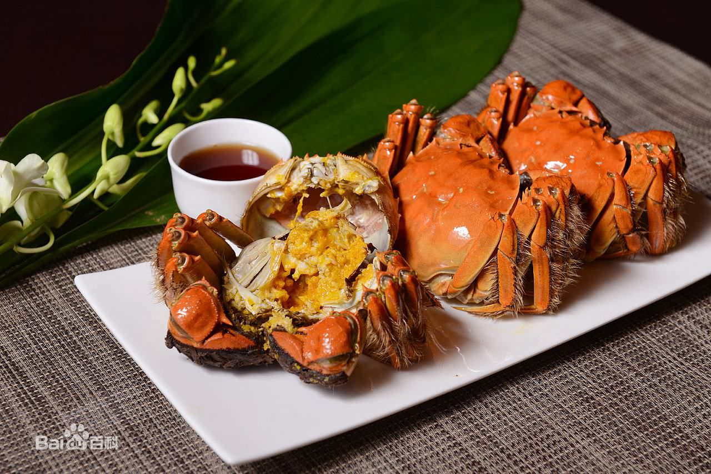

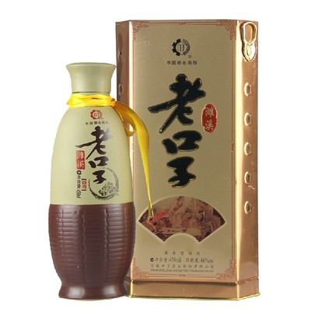

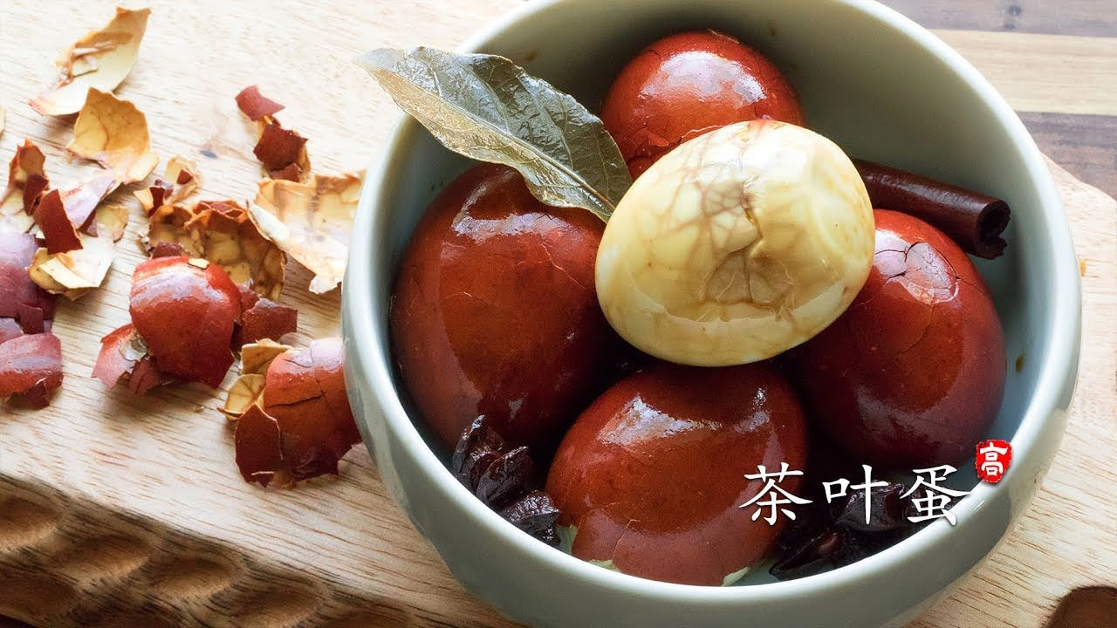

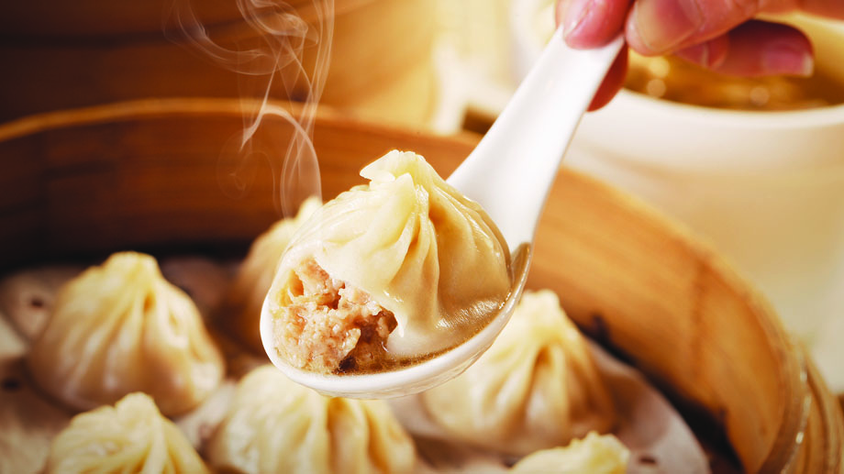

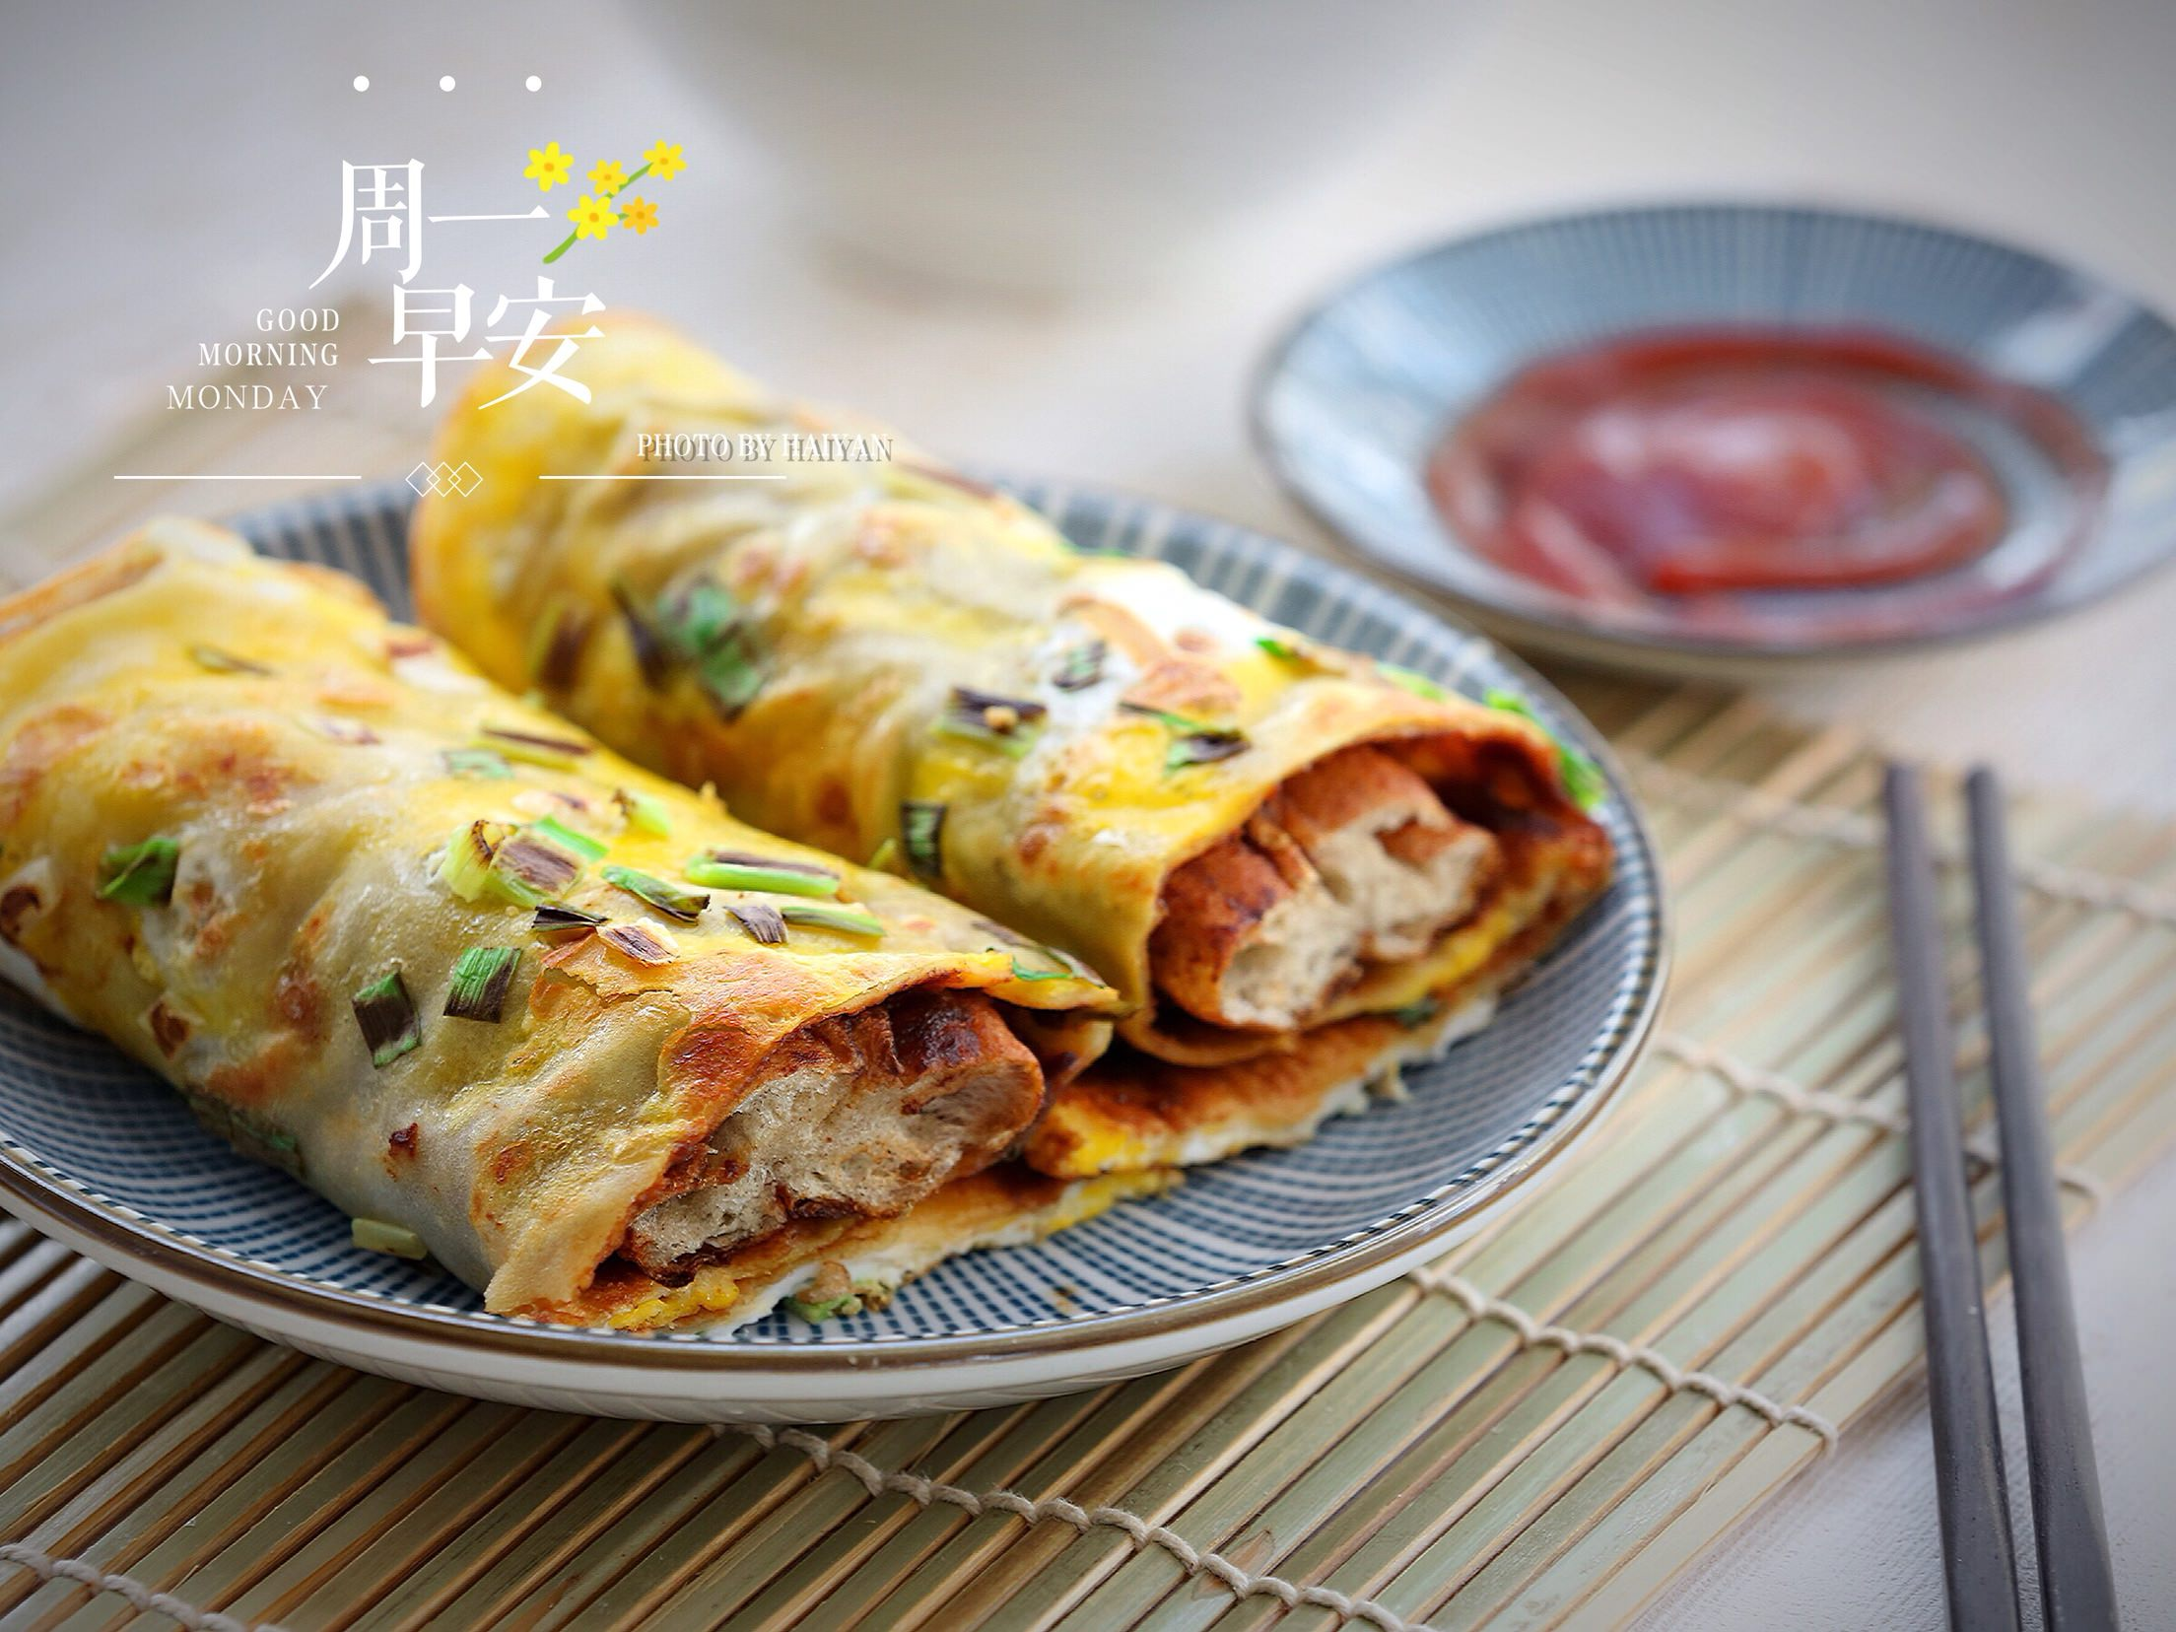

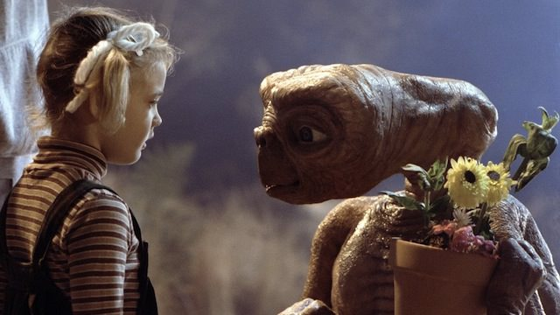

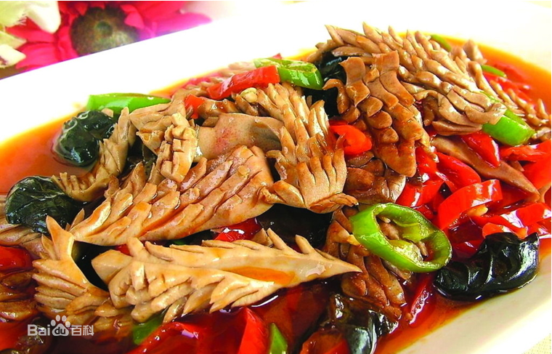

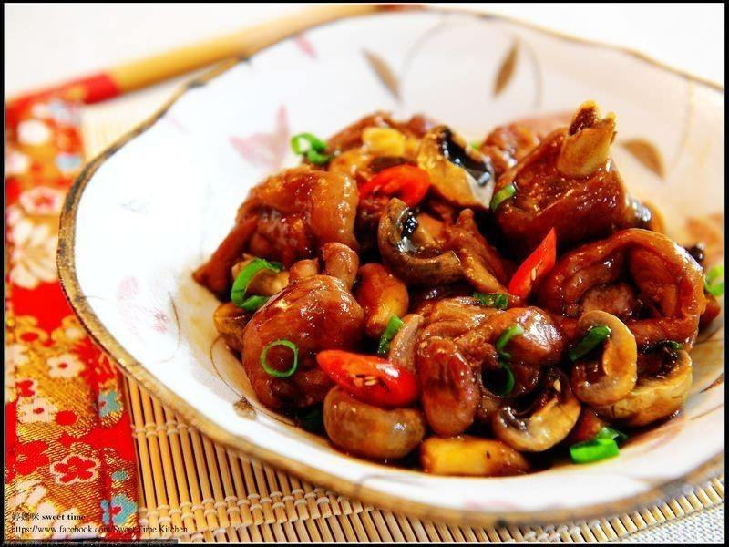

## 11. Chương 11

Cuối cùng tới một ngày, Hứa Đại Chí đã biết được tình sử của Tần Tri Nghi.  
  
Tất nhiên là Tần Tri Nghi tự mình kể ra.  
  
Tối hôm đó, Hứa Đại Chí thấy không có gì khác mọi ngày, nhưng Tần Tri Nghi lại kiên quyết bảo rằng sắc trời đặc biệt tối tăm hơn. Thế rồi hắn trèo ra hành lang uống rượu vang. Hứa Đại Chí rất muốn nói buổi tối uống rượu lạnh ở nơi gió lùa dễ tiêu chảy lắm, nhưng lại nghĩ nói không chừng họ Tần muốn mượn rượu giải sầu bèn ngồi chồm hỗm ở bên cạnh nhìn. Tần Tri Nghi uống hết ba ly bắt đầu thở dài, dài đến mức da gà da vịt của Hứa Đại Chí nổi hết lên, đành chạy vào nhà bếp luộc sủi cảo[[1]](https://karutaname.wordpress.com/2018/09/24/11/#_ftn1) đông lạnh làm đồ ăn đêm. Sau đó chân thành mời Tần Tri Nghi cùng ăn sủi cảo uống canh nóng cho ấm bụng.  
  
Tần Tri Nghi giữ chặt ly rượu trong tay, đứng trên sân thượng nhìn sao khuya: “Tôi chia tay anh ấy đã được 5 tháng rồi.”  
  
Hứa Đại Chí vội vã nuốt xuống một miếng sủi cảo: “Anh ta… của cậu, người đó? Cậu quen anh ta như thế nào, sao lại chia tay?”  
  
Tần Tri Nghi khẽ cười ảm đạm: “Nói ra thì dài lắm…”  
  
Hứa Đại Chí chỉ vào sô pha: “Cậu ngồi xuống trước đi.”  
  
Tần Tri Nghi ngồi vào sô pha, bắt đầu nhớ lại chuyện cũ: “Tôi và anh ấy ~~~”. Hứa Đại Chí bưng đĩa sủi cảo gật đầu: “Vốn là?”  
  
“Tôi và Chấn từ nhỏ lớn lên bên nhau, nhà Chấn ~~~”  
  
Hứa Đại Chí móc ra nửa miếng sủi cảo từ trong miệng, mặt mũi cực kỳ nghiêm trọng: “Chờ chút.”  
  
“??”  
  
“Lúc cậu bảo Chấn đó, thì gọi cả họ lẫn tên hoặc là tên hai chữ có được không? Tôi còn đang ăn dở sủi cảo.”  
  
Tình sử được kể ước chừng vài tiếng đồng hồ, Hứa Đại Chí nghe đến thổn thức: Một câu chuyện đồng tính thuần khiết biết nhường nào!  
  
Nam số một của câu chuyện tên Lý Nho Chấn. Vốn là năm đó, Tần Tri Nghi còn là một thiếu niên trong sáng như cói nước[[2]](https://karutaname.wordpress.com/2018/09/24/11/#_ftn2), sinh ra trong gia đình giàu có thượng lưu, từ nhỏ lớn lên bên Nho Chấn ca ca. Thuở bé được Nho Chân ca ca dắt đi ăn kẹo, bị bắt nạt có Nho Chấn ca ca bảo vệ. Thế rồi chẳng biết từ lúc nào không hay, trong linh hồn của cậu bé Tần Tri Nghi đã dần nảy nở một mầm non ngưỡng mộ đối với Nho Chấn ca ca.  
  
Những năm tháng vui vẻ ấy kéo dài đến khi Nho Chấn ca ca tốt nghiệp cao trung, được bố mẹ gửi đi học bên Anh mới kết thúc. Tần Tri Nghi học dưới Lý Chấn Nho một khóa, gia đình muốn cậu tốt nghiệp đại học xong mới đi du học, do đó mà chia xa Nho Chấn ca ca tròn năm năm. Năm năm sau, Tần Tri Nghi đến Anh, học nghiên cứu sinh cùng trường đại học với Lý Nho Chấn. Quãng thời gian năm năm xa nhau trong hồi ức của hai chàng trai giờ đây đã xích gần lại, Tần Tri Nghi nghiễm nhiên đến ở chung với Nho Chấn ca ca.  
  
Cũng trong năm năm dài đằng đẵng ấy, Lý Nho Chấn đã từ cậu bé điển trai đã trưởng thành thành thanh niên anh tuấn, Tần Tri Nghi cũng trổ mãi, càng tuấn tú nhã nhặn hơn xưa. Lý Nho Chấn có rất nhiều bạn gái, Tần Tri Nghi cũng được rất nhiều cô gái theo đuổi. Đến đây cơ bản đều rất bình thường, xác định là hai người bạn thân thiết lâu năm. Nhưng rồi đến một ngày, nửa đêm tối tăm trăng yên bóng ngả, Nho Chấn ca ca bỗng dưng mò đến, à không, là bước vào phòng ngủ của Tần Tri Nghi thổ lộ với cậu: “Thật ra anh đã yêu em từ lâu”.Thế rồi bá vương kéo cung, gạo nấu thành cơm. Tần Tri Nghi cũng nhận ra kỳ thực mình cũng chỉ yêu một mình Nho Chấn ca ca mà thôi. Nho Chấn ca ca tốt nghiệp thạc sĩ bèn ở lại Anh mở công ty, nộp hồ sơ xin nhập tịch. Kể từ đó hai người, chàng là củi ta sẽ là lửa, anh là keo em sẽ là sơn, bắt đầu cuộc sống ngọt ngào đôi lứa.  
  
Ấy vậy mà những ngày tháng hạnh phúc ngắn chẳng tày gang. Trải qua hai năm vui vầy chung sống, Trần Tri Nghi vừa lấy được học vị, mẹ của Nho Chấn ca ca đến Anh đã phát hiện ra mối quan hệ không bất thường của hai thằng con trai. Trời đất chao đảo, gió nổi mây vần, mẹ Lý dùng hết các thủ đoạn nhục mạ có, đánh đập có, thắt cổ uống thuốc độc cũng có để uy hiếp thằng con. Lý Nho Chấn cũng dùng đủ mọi cách trò chuyện, cầu xin, thuyết phục, nhảy lầu vân vân để đáp trả mẹ mình. Cuối cùng, bố Lý phải lấy ra chuyện độc đinh ba đời nhà họ Lý không thể đoạn tử tuyệt tôn để lay động con trai. Cuối cùng Lý Nho Chấn đành khuất phục dưới đạo hiếu truyền thống, chấp nhận để gia đình chọn ra vị hôn thê. Nho Chấn ca ca và Tần Tri Nghi cũng từ đó mà “Khổng tước bay về Đông Nam[[3]](https://karutaname.wordpress.com/2018/09/24/11/#_ftn3)”. Tần Tri Nghi giấu gia đình, xách hành lý về một thành phố xa lạ trong nước, quên đi nỗi đau cũ.  
  
Sau đó chính trong thời điểm tuyệt vọng nhất nhất kiến chung tình với mình sao? Hứa Đại Chí bưng đĩa trống, nhìn chằm chằm Tần Tri Nghi.  
  
Không đúng, có chỗ nào không đúng thì phải. Nhìn dáng vẻ của hắn ta không giống chém gió, vậy thì rốt cuộc có chỗ nào không đúng?  
  
Tần Tri Nghi nhìn lại Hứa Đại Chí, để lộ ra một mảng mông lung trong đôi mắt.  
  
Đầu óc Hứa Đại Chí roẹt một cái thất thần suốt ba giây. Phì phì, mình ít nhìn vào mắt thằng nhóc này thôi, nhìn rồi chẳng có gì tốt lành cả! Mẹ nó giáo huấn mới rồi còn chưa đủ tàn bạo sao?!  
  
Kẻ thù đang ở bên ta, chiến đấu là chiến đấu lặng lẽ, quan trọng là phải nắm vững phương hướng Cách mạng!  
  
Hứa Đại Chí ngáp một cái bưng đĩa trở vào nhà bếp: “Ngày mai còn phải đi làm, không thể thức khuya.”

## 12. Chương 12

Cuối tháng dư dả, mười lăm cháy túi.  
  
Một câu này cơ bản đã miêu tả đầy đủ sinh hoạt hàng tháng của Hứa Đại Chí. Có điều tháng này chuỗi ngày nghèo đói của gã đến sớm hơn mọi khi, đồng nghiệp trong mục chỉ lo lỡ mất ngày lành tháng tốt, rủ nhau đi lấy vợ gả chồng hết lượt. Phong bì thiệp mừng cũng từng cái từng cái bỏ người mà đi. Mới đến mười ba, mười bốn, mức sống của Hứa Đại Chí đã tụt lùi ba mươi năm so với bình thường.  
  
Đời có câu “nhà đã dột lại gặp mưa suốt đêm”, chiều nay, tổng biên tập đại nhân gọi toàn bộ nhân viên tòa soạn vào mở cuộc họp gấp. Ngày mai lãnh đạo phòng tuyên truyền bên trên sẽ xuống chỉ đạo công tác, mọi người nhất định phải biểu hiện tốt đẹp. “Khâm điểm” đồng chí Hứa Đại Chí của mục xã hội làm nhiệm vụ chục ảnh hội nghị. Chú ý, yêu cầu ăn mặc lịch sự, thể hiện hình tượng ưu tú của tòa soạn chúng ta.  
  
Tôi làm phó nháy lại chẳng lên hình, mặc đẹp như vậy cho ai nhìn?  
  
Tan họp, Hứa Đại Chí chạy đi ý kiến ý cò với tổng biên tập.  
  
Tổng biên tập giận dữ quở trách Hứa Đại Chí không có chí tiến thủ! Cậu đây là đang bồi dưỡng cháu. Đằng trước cháu chụp ảnh cho lãnh đạo, đằng sau có đài truyền hình của phòng tuyên truyền và các tòa soạn khác chụp ảnh cháu. Vả lại lãnh đạo có thể trông thấy cháu không phải sao? Lúc ăn cơm cháu cũng muốn ngồi mâm trên không phải sao? Ngày mai lãnh đạo hài lòng, ngày sau cháu khỏi cần đi cửa chính tòa soạn rồi.  
  
Hứa Đại Chí hậm hực trở về nhà kiếm quần áo. Mò mẫm rút được chiếc cà vạt đỏ chót có sọc vàng ra khỏi tủ. Lúc này Tần Tri Nghi đang ngồi trên sô pha đọc sách, liếc thấy nó thì thốt lên: “Ngày mai anh có hẹn?”  
  
“Bên trên xuống kiểm tra, sếp yêu cầu ăn mặc lịch sự một chút, biểu hiện ra hình ảnh tốt đẹp của tòa soạn chúng tôi.”  
  
“Tôi còn tưởng anh đi hẹn hò, màu cà vạt tươi rói như thế.”  
  
Gần đây thằng nhóc này ăn nói càng ngày càng ngứa tai. Hứa Đại Chí giơ cà vạt đến trước mũi ngắm nghía: “Không đẹp sao?”  
  
Tần Tri Nghi bỏ sách xuống: “Tóm lại rất nổi bật, trong nhóm đón tiếp ngày mai lãnh đạo nhất định trông thấy anh đầu tiên.”  
  
Hứa Đại Chí lắc đầu không cho là thế: “Dù sao cũng không còn cái khác, dùng nó vậy.”  
  
Tần Tri Nghi nhìn đám hoa văn vàng kim long lanh lóng lánh dưới ánh đèn điện không khỏi rùng mình: “Cái màu gụ hôm anh đi bar đẹp hơn một chút.”  
  
“Hôm trước đi uống đám cưới bị đổ dầu vào chưa giặt, tôi chỉ có hai cái này thôi.” Hứa Đại Chí giơ cà vạt lên ướm thử trên người: “Tôi trông cũng ổn lắm mà.”  
  
Tần Tri Nghi im lặng trở vào phòng, lúc sau đi ra cầm mấy chiếc cà vạt đặt lên y phục của Hứa Đại Chí: “Xem có cái nào phối được với vest của anh không.”  
  
Khửa khửa, đại gia nha. Hứa Đại Chí vui vẻ lựa từng cái lên so sánh: “Cũng không phải tiệc lớn gì cho cam, dày vò nhau thế làm cái quái gì! Ha ha ~~~ Cảm ơn nhé!”  
  
Đồ của dân có tiền đúng là đồ của dân có tiền. Đợi đến chiều hôm sau khi tiễn lãnh đạo ra về, Hàn Tư Hồng tủm tỉm đi đến trước mặt Hứa Đại Chí: “Hứa Đại Chí, hôm nay ăn diện ghê cơ. Cà vạt xịn thế, mượn của ai đấy?”  
  
Đàn bà, sao cứ thích chúi mũi vào việc người khác mặc gì vậy nhỉ? Hứa Đại Chí đanh thép trả lời: “Chuẩn chỉnh là tôi mua, mượn ở đâu ra!”  
  
Hàn Tư Hồng “xì” một cái, bĩu môi cười: “Thôi đi ba, Hứa Đại Chí cậu từ khi nào có được phong cách như thế này. Chẹp chẹp, tiếc cái lại đi phối với thứ áo rẻ rách này của cậu.”  
  
Hứa Đại Chí cực kỳ không hài lòng: “Áo rẻ rách? LIFE’LIVEN[[4]](https://karutaname.wordpress.com/2018/09/24/11/#_ftn4) chính hãng đấy”.  
  
Hàn Tư Hồng nghe xong lại “xì” một tiếng bật cười.  
  
Hứa Đại Chí ra vẻ không quen không biết bà cô này, định quay người bỏ đi, không ngờ Hàn Tư Hồng lại vòng qua chặn đường gã: “Tôi còn chuyện muốn hỏi cậu.” Cô ghé đầu tới gần, đè giọng xuống: “Nghe nói, cậu đang sống chung với một anh trai đẹp, có đúng không?”  
  
Mẹ nó ơi, bà tám Hàn là CIA[[5]](https://karutaname.wordpress.com/2018/09/24/11/#_ftn5) hay goblin đấy? Hứa Đại Chí gượng cười hai tiếng: “Ai nói lung tung thế!” nói rồi duỗi cẳng tính chuồn, chẳng may lại bị Hàn Tư Hồng chặn hết đường lui, hai con mắt lập lòe tiến lại càng sát: “Tiểu Hân sống cùng tòa nhà với cậu nói còn có thể có trá sao? Nghe cô ấy miêu tả thì anh chàng đẹp trai sống cùng cậu chính là người cậu quen ở Pure Time phải không? Hai các cậu, tiến triển không chậm nha!”  
  
Hứa Đại Chí dựng đứng tóc gáy. Bà tám Hàn ~~~ Ông đây phục bà! ~~~ Cơ mà lúc này không thể để bà nắm thóp được! Hứa Đại Chí ngẩng đầu nhìn trần nhà cười ha ha ha ba tiếng: “Thật là thế tôi còn sợ bị si đa đây! Trưởng ban Hàn chị đùa cái gì sao lại lấy cái này ra đùa! Đây là bạn học cũ của tôi, chưa tìm được việc còn bị người ta đuổi khỏi nhà, đành nhờ tôi ở vài hôm.”  
  
Hàn Tư Hồng liền nhướn cặp mày lá liễu: “Thế à? Tôi sao lại nghe Tiểu Hân bảo, đồ đạc trong nhà các cậu cũng mua hết cả rồi.”  
  
Hứa Đại Chí bị sặc nước bọt, ho liên hồi: “Đấy là ~~ khụ khụ ~~ Đấy là đồ đạc ở nhà trọ cũ của cậu ấy, tạm thời để ở chỗ tôi. Mọi người là bạn bè bấy lâu nay, nên giúp đỡ nhau mà!”  
  
“Ờ, thế hả.” Hàn Tư Hồng híp đôi mắt sắc sảo, khoanh tay trước ngực nói: “Tôi cũng không tin có kẻ có não nào lại để ý đến Hứa Đại Chí cậu, trừ khi có lý do nào đó. Dù sao đi nữa,” Cô duỗi tay ra thâm sâu vỗ vai Hứa Đại Chí, “trước cứ chịu đựng thế đi.”  
  
Quào quào cái quái gì vậy! Nói chuyện mà cứ như đánh Thái Cực Quyền. Đùa thấy ghê!  
  
Hứa Đại Chí bị dọa rơi đầy mồ hôi, lập cà lập cập lái xe trở về nhà.  
  
Mình sợ cái gì, vốn dĩ là chẳng có gì. Nếu không phải do bà nghĩ ra cái kế hoạch đầu b**i gì đó thì bây giờ ông đây đã có thể ngẩng cao ưỡn ngực sống vẻ vang! Chứ ngày nào cũng phải giấu giấu diếm diếm như phường trộm cướp, mẹ nó đến khi nào mới kết thúc! Không được! Hôm nay nhất định phải nói với họ Tần bảo hắn mau mau cút đi!  
  
*Cái gọi là đến khi nào mới kết thúc quả thật rất khó nói.*  
  
Hứa Đại Chí mở phanh cửa nhà, Tần Tri Nghi đang ngồi trên sô pha đọc sách, ngước mắt lên thấy Hứa Đại Chí thì lễ phép nói: “Đã về rồi đấy à?”  
  
Hứa Đại Chí cởi vest, xắn ống tay áo, ngồi đối diện với Tần Tri Nghi: “Tôi có chuyện cần nói với cậu.”  
  
Mẹ kiếp! Hôm nay thế nào cũng phải đuổi hắn đi!  
  
Tần Tri Nghi ngẩng đầu, mỉm cười nói: “Ngày mai vẫn đi phải xã giao? Cà vạt anh cứ giữ lại mà dùng.”  
  
OOXX mày! Hứa Đại Chí xoa cổ, cười giả lả nói: “Ừa.”  
  
Thế này còn biểu ông phải nói sao!

## 13. Chương 13

Kể từ khi nghe được chuyện tình bi kịch của Tần Tri Nghi, trong lòng Hứa Đại Chí đã sản sinh chủ nghĩa nhân đạo và lòng cảm thông với nó.  
  
Dễ dàng sao? Không phải là yêu đương đồng tính thôi sao? Hai người lưỡng tình tương duyệt không ăn trộm không cướp của, sống sờ sờ ra đấy lại thành uyên ương bị chia rẽ, thật là đáng thương.  
  
Có điều, vẫn có chỗ nào đó cảm thấy cực kỳ không đúng, ngày đó mấy câu dở dở ương ương của bà tám Hàn càng khiến thứ cảm giác này mãnh liệt hơn, rốt cuộc thì là gì?  
  
Trong mấy ngày nghỉ phép này, Hứa Đại Chí nửa đêm ngồi xổm trên sô pha uống bia ăn lạc rang xem ti vi còn Tần Tri Nghi thì ngủ vùi trong phòng mình. Hứa Đại Chí nhìn chằm chằm màn hình ti vi nghĩ ngợi rốt có chỗ nào không đúng.  
  
Trên ti vi đang chiếu bộ phim tình cảm kinh điển trong khung giờ vàng của Đài Loan N năm về trước. Sắp tới đoạn cao trào, nữ chính chia tay với nam phụ để trở lại vòng tay của nam chính.  
  
Đối diện với khuôn mặt đờ đẫn của nam phụ, nước mắt nữ chính tuôn trào như suối: “Xin lỗi, xin lỗi A Luân! ~~ Em biết anh rất tốt với em, nhưng em không thể đáp lại tình yêu của anh, một người không thể cùng lúc yêu hai người, hãy tha thứ cho em! Tha thứ cho em!”  
  
Đúng thế, Hứa Đại Chí đột nhiên nghĩ đến mấu chốt của vấn đề.  
  
Tần Tri Nghi không phải nhất kiến chung tình với mình sao? Hắn móc gan móc ruột chạy đến ở chung với mình không phải bởi vì đổ rầm rầm trước mị lực của Hứa Đại Chí mình, không có cách nào giải thoát liền nảy sinh ý đồ lâu ngày sinh tình sao?  
  
Nhưng tối hôm đó chính miệng Tần Tri Nghi nói rằng hắn ta vẫn rất yêu Lý Nho Chấn. ….. ~~~~~  
  
Tần Tri Nghi yêu Hứa Đại Chí, Tần Tri Nghi yêu Lý Nho Chấn. Tần Tri Nghi đã cảm mến mình lại còn thích Lý Nho Chấn…  
  
Một người không thể cùng lúc yêu hai người, Hứa Đại Chí chau mày ném một hạt lạc vào mồm, Tần Tri Nghi có ý gì?  
  
“Vì sao!” Khuôn mặt của nam phụ vừa vặn vẹo vừa co giật, một cách tay ôm chặt lồng ngực, “Vì sao! Tất cả chuyện này là vì cớ gì! Lúc đầu rõ ràng cô nói yêu tôi, bây giờ lại nói cô vẫn yêu hắn. Nếu cô yêu hắn, tại sao lúc đầu còn tìm tôi? Nếu đã yêu tôi rồi, tại sao bây giờ lại muốn đi tìm hắn! Đây rốt cuộc là vì sao!”  
  
Nữ chính ngã xuống tấm thảm trên sàn khóc nức nở: “Em xin lỗi, đều là lỗi của em! Em không dám xin anh tha thứ! ~~~ Bởi vì em đã lừa dối anh! ~~~ Có trách chỉ trách chúng ta không gặp nhau sớm hơn ~~~ Em yêu anh ấy trước, sau đó chia tay, đành lợi dụng anh để quên đi anh ấy, nhưng em không làm được! Không thể thay đổi việc yêu một người, trước đây em nói yêu anh chính là lừa dối anh~~~ Em xin lỗi ~~~ Em xin lỗi ~~~ Anh không cần tha thứ cho em ~~~ Không cần tha thứ cho em ~~~ Em chỉ lợi dụng anh, lợi dụng anh để quên đi anh ấy ~~~ Em xin lỗi ~~~”  
  
“Áu!” Nam phụ rống lên một tiếng, ôm chặt ngực mình, “Áu! Uyển Như cô thật tàn nhẫn thật tàn nhẫn thật tàn nhẫn!”  
  
Quào quào!  
  
Hứa Đại Chí quẳng bia xuống đất, tắt ti vi rồi lao như bay vào phòng ngủ; gã một nhát xốc chăn của Tần Tri Nghi lên.  
  
“Này này, Tần Tri Nghi! Dậy đi, dậy đi, tôi có chuyện muốn hỏi cậu! Này này!”  
  
Tần Tri Nghi mắt tèm nhèm chống nửa người dậy: “Chuyện gì?”  
  
“Tôi hỏi cậu,” Trong bóng đêm như mực, âm thanh của Hứa Đại Chí vang lên vô cùng trịnh trọng, “Cậu ở chỗ tôi rốt cuộc là vì lý do gì?”  
  
Tần Tri Nghi đặt một tay lên vai Hứa Đại Chí: “Anh hỏi chuyện này?”  
  
“Thôi đi!” Hứa Đại Chí hất tay Tần Tri Nghi xuống, “Nghe rõ rồi thì thành thật trả lời ông. Cậu có phải vì không quên được Lý Nho Chấn nên lấy Hứa Đại Chí tôi để giải sầu không? Hay là giống như mụ đàn bà ngốc trong phim, chờ Nho Chấn ca ca của cậu đến tìm cậu rồi sẽ lôi tôi ra làm lá chắn để gã hết hi vọng, sau đó gã lại đến tìm cậu lần nữa, rồi làm lành, kiếm tìm niềm vui trong quá trình đó?”  
  
Không ngờ lại nghĩ ra. Cho dù nghĩ ra rồi.Trong đêm tối nhập nhèm, Tần Tri Nghi lặng im chốc lát, sau đó chậm rãi nói: “Nếu không thì ngày mai tôi chuyển đi.”  
  
Hứa Đại Chí khẽ run giọng hai cái: “Nói vậy là tôi đoán đúng rồi?”  
  
Tần Tri Nghi không trả lời.  
  
Ông đệch! Phong thủy chuyển dời, vai diễn nát bét ấy lại rơi xuống đầu ông mày, Hứa Đại Chí đây thế mà lại còn là tấm đệm lưng cho hắn.  
  
Hứa Đại Chí vỗ vỗ thành giường, bật cười ha ha: “Đệch! Cậu không nói sớm!”  
  
Tần Tri Nghi quay đầu tròn mắt nhìn Hứa Đại Chí.  
  
Hứa Đại Chí đứng dậy, đi đi lại lại hai lượt quanh phòng, sau đó ngã vào chiếc giường gấp đặt tại góc tường, mỗi từ thốt ra đều kích động: “Rốt cuộc có thể ngủ ngon rồi! Cậu không biết chứ, vụ này khiến tôi không sao ngủ yên được. Mỗi ngày nghĩ cậu yêu tôi rồi thì phải làm sao. Sớm biết cậu tính thế này, tôi đã không cần phải ngày ngày lo âu nữa.”  
  
“Cậu đã nói thật rồi, anh em nào lại không giúp đỡ nhau! Ai dà! Chuyện tình của cậu tôi nghe cũng cảm động chết đi được. Nói hết ra dễ làm việc, mọi người quen được nhau thì đã là bạn bè. Cậu cứ tạm sống ở đây đi, nói không chừng Lý Nho Chấn không muốn kết hôn nữa sẽ đến tìm cậu, hoặc không thì cậu từ từ tìm chỗ yên ổn sống tiếp. Cũng đừng nản lòng quá, có nhiều việc, ai cũng không nói trước được.”  
  
Tần Tri Nghi dựa vào đầu giường, không biết nên khóc hay nên cười.  
  
*Chuyện ở đời thật sự không ai nói trước được điều gì.*  
  
Lúc hắn chia tay Chấn, thế giới vẫn chẳng hề biến đổi, thu dọn hành lý trở về nước rồi đến thành phố này chỉ là một loạt quá trình máy móc. Chủ quán Pure Time là người quen của hắn từ hồi bên Anh. Mỗi tối ngồi ngâm trong quán bar nhìn những kẻ khác phân li tái hợp giống như hắn và Chấn, vẫn không gợi lên nổi chút cảm giác chân thực nào cả. Nhưng ông trời đã quen đùa cợt người khác, thế là tặng cho hắn một cái gậy rồi quẳng xuống miếng bánh. Ngay tại lúc Tần Tri Nghi cho rằng vốn chẳng có gì khác biệt giữa tồn tại và không tồn tại, chiếc xe Jeep của Hứa Đại Chí đã đỗ lại trước cửa chính Pure Time. Dưới ngọn đèn đường màu vàng cam, tấm biển đỏ của tòa soạn chèn trên kính chắn gió trông cực kỳ chói mắt.  
  
Bộ dáng Hứa Đại Chí nhảy xuống xe cứ như thể con Jeep rách nát của gã chính là Ferrari[[6]](https://karutaname.wordpress.com/2018/09/24/11/#_ftn6) đời mới nhất. Tần Tri Nghi chưa từng nhìn thấy sinh vật như thế trong hơn hai mươi năm cuộc đời đầy chất nghệ của hắn, thế là bất giác sinh ra hứng thú quan sát, thậm chí lần đầu tiên muốn bật cười trong suốt nhiều tháng qua.  
  
Thực ra lý do chân chính của tôi chỉ có một, Tần Tri Nghi trở người nằm xuống giường, lắng tai nghe tiếng ngáy pho pho hạnh phúc của Hứa Đại thầm nói: tìm kiếm một thú vui mà thôi.  
  
Mọi chuyện ổn thỏa rồi, tâm tình thật thư thái! Hứa Đại Chí vì mức độ hạnh phúc khi không vướng vào yêu đương đồng tính đã chiến thắng mức độ ngạc nhiên khi Tần Tri Nghi không thích mình mà ngủ một giấc ngon lành hết cỡ, sáng sớm hôm sau tỉnh dậy mở mồm ngáp một cái đầy mỹ mãn. Quả nhiên cuộc sống từ giờ đã vào nề nếp rồi, ngay cả bầu không khí ngửi vào mũi cũng đã khác xưa.  
  
Khác xưa… Giề giề? Hứa Đại Chí hắt xì, sao lại có mùi sữa thế này?  
  
Tần Tri Nghi ngồi trong phòng khách, trét sữa đặc lên bánh mỳ như đang đơm hoa: “Tôi không cho đường vào trong cháo đâu.”  
  
Nề nếp! Nề nếp cái quỷ! Đến khi nào tháng ngày này mới kết thúc đây!

## 14. Chương 14

Tháng ngày lại êm đềm trôi qua thêm mười ngày nữa. Hi vọng của Hứa Đại Chí dần dần trở nên chết lặng. Một hai ngày chín bỏ làm mười qua đi, dù sao Tần Tri Nghi cũng đã có những thay đổi nho nhỏ.  
  
Hắn đã tìm được việc, là thiết kế bản vẽ kỹ thuật[[7]](https://karutaname.wordpress.com/2018/09/24/11/#_ftn7) cho các công ty phát triển nhà đất.  
  
Hứa Đại Chí thế mới biết hóa ra ngành học của Tần Tri Nghi là thiết kế kiến trúc[[8]](https://karutaname.wordpress.com/2018/09/24/11/#_ftn8), qua đó hiểu được thế nào là khoảng cách bằng cấp khác biệt. Tần Tri Nghi không cần tờ mờ sáng vội vã chạy đến công ty để kịp giờ làm, mà chỉ cần ngốc ở nhà hoàn thành bản vẽ nộp đi là tiền đã cuồn cuộn đổ về tài khoản.  
  
Điều này khiến cho tên phóng viên quèn còn đang vật lộn kiếm miếng ăn như Hứa Đại Chí nhìn mà cay đắng, may thay ông trời đã bù đắp cho gã về một mặt khác, em Tuyết Doanh bắt đầu có ý với Hứa Đại Chí.  
  
Trần Tuyết Doanh là em gái ruột của Trần Béo, đáng yêu không ai sánh bằng. Long Vương có thể sinh ra mười người con không ai giống ai. Cha mẹ Trần Béo cũng có thể sinh ra cặp anh em khác nhau một trời một vực. Trần Tuyết Doanh là phượng hoàng trên cao mà Trần Béo chỉ là một con đỉa nhãi nhép, Trần Tuyết Doanh là trân châu dưới vạn dặm đáy biển, mà Trần Béo chỉ là con lợn béo xứ Ukraina.  
  
Trần Tuyết Doanh là tiếp viên hàng không, vẻ ngoài có vài phần giống Lâm Tâm Như[[9]](https://karutaname.wordpress.com/2018/09/24/11/#_ftn9), nhưng khuôn mặt so ra càng ngọt ngào hơn, lại thêm tính cách dịu dàng điềm tĩnh, cử chỉ tự nhiên nhã nhặn.  
  
Do đó em Tuyết Doanh không chỉ là nữ thần trong mộng của Hứa Đại Chí mà còn là của tất cả các quý ngài độc thân nội trong vòng mười dặm quanh khu vực này. Hơn hết, em ấy đến nay vẫn còn là gái chưa chồng, hoa chưa chủ.  
  
Mặc dù nhà Trần Béo ở gần đây, nhưng em Tuyết Doanh quanh năm bay lượn trên trời nên cơ hội của Hứa Đại Chí đã ít lại càng ít.  
  
Bước ngoặt thần kỳ của gã xảy ra vào sáng sớm thứ năm, hôm ấy Hứa Đại Chí được nghỉ làm. Tối hôm trước Tần Tri Nghi thức khuya chạy deadline đến hai rưỡi sáng, sáng ngủ bù không nấu cơm, Hứa Đại Chí hào phóng nhận trách nhiệm dẫn hắn ra ngoài ăn cháo quẩy.  
  
Tần Tri Nghi một lòng muốn ngủ nên cực kỳ khéo léo tỏ ý từ chối. Vậy mà Hứa Đại Chí vẫn cứ om sòm ở bên cạnh kể lể bánh quẩy nhà đó ngon thế nào, suốt từ 7 giờ đến 8 giờ, Tần Tri Nghi chỉ đành bò xuống giường theo chân Hứa Đại Chí đi thưởng thức.  
  
Hứa Đại Chí là khách hàng ruột của quán cháo quẩy, chỉ gật đầu chui vào trong quán, bà chủ đã nhanh nhẹn bưng hai bát cháo và hai bánh quẩy cuốn chiên đến. Hứa Đại Chí gặm hai nhất bánh quẩy, đang định hỏi Tần Tri Nghi ăn thấy thế nào thì cửa quán ăn đã truyền đến một giọng nói ngọt lịm: “Anh Đại Chí, anh cũng đến ăn sáng à?”  
  
Một bóng dáng uyển chuyển bước đến dừng lại bên cạnh bàn, cười vui vẻ.  
  
Tần Tri Nghi thấy Hứa Đại Chí ngẩng đầu, cả mồm đầy quẩy trợn tròn hai mắt, rồi vội vã rướn cổ nuốt xuống, nở nụ cười như trái sung chín nẫu: “Ố, ố, là Tuyết Doanh à ~~ thật khéo! Thật khéo! Ha ha ~~ haha ~~ em cũng đến ăn sáng? Cùng ngồi đi.”  
  
Ồ, ra là “Tuyết Doanh”.  
  
Nụ cười của em Tuyết Doanh thoáng cái kéo mất ba hồn bảy vía của Hứa Đại Chí: “Em đến mua về thôi, anh Đại Chí, người này là bạn anh sao?”  
  
“À”. Hứa Đại Chí chẳng hề rời mắt khỏi khuôn mặt em Tuyết Doanh: “Cậu ấy giờ đang sống cùng anh.”  
  
Tần Tri Nghi đặt đũa xuống mỉm cười, khẽ gật đầu chào.  
  
Em Tuyết Doanh liền đỏ mặt cúi đầu: “Anh Đại Chí, các anh từ từ ăn, em đi trước đây.”  
  
Hứa Đại Chí chớp mắt tiễn giai nhân đi xa. Ông trời mở mắt rồi! Mùa xuân đến thật rồi! Em Tuyết Doanh chủ động chào hỏi mình! Còn gọi mình là anh Đại Chí! Chắc chắn là yêu mình rồi.  
  
Tần Tri Nghi nhấc đũa: “Cô ấy chính là em Tuyết Doanh của anh à.”  
  
Hứa Đại Chí vẫn đang đối diện với chiếc bánh quẩy cười ngu: “Ừa. Trước đây tôi đã nhắc đến với cậu rồi sao?”  
  
Tần Tri Nghi tủm tỉm nhìn gã: “Nhắc rồi.”  
  
Lúc nào vậy? Hứa Đại Chí đang định hỏi, chợt một ánh sáng lóe lên trong não, hiện ra cảnh tượng của tối một hôm nào đó, khiến gã hít sâu một hơi.

## 15. Chương 15

*Chương này có nội dung ảnh, nếu bạn không thấy nội dung chương, vui lòng bật chế độ hiện hình ảnh của trình duyệt để đọc.

Trong mấy ngày sau bữa sáng ấy, ngôi sao may mắn treo lơ lửng trên đầu Hứa Đại Chí liên tục nhấp nháy, em Tuyết Doanh xuất hiện càng nhiều trong cuộc sống của gã.

Trên đường đi làm tan sở tình cờ gặp; trên đường đi cửa hàng tiện lợi tình cờ gặp; buổi tối ăn cơm xong đi loanh quanh cũng tình cờ gặp…

Hứa Đại Chí cảm thấy đây là ý trời, ông trời muốn tác thành cho mối duyên kim ngọc giữa gã và em Tuyết Doanh. Mà Trần Tuyết Doanh quả thực cũng càng ngày càng thân thiết hơn với Hứa Đại Chí, lần đầu đụng phải nhau chỉ là đánh tiếng chào hỏi, nhưng mỗi tối hai ba ngày tiếp đó Hứa Đại Chí xuống đi tiêu thực nhất định có thể gặp được Trần Tuyết Doanh. Em Tuyết Doanh bắt đầu nói chuyện với gã, đa phần là về một vài chuyện nhỏ nhặt hàng ngày của Hứa Đại Chí.

Tần Tri Nghi lặng lẽ nhìn Hứa Đại Chí lảm nhảm ngày càng nhiều, ăn cơm tối ngày càng nhanh, thời gian đi tản bộ cũng càng lúc càng lâu.

Chạng vạng tối hôm nay, Tần Tri Nghi đang ở trong phòng ngủ thiết kế bản vẽ, đến tầm sáu giờ tối chợt nghe thấy một hồi binh binh bang bang từ ngoài vọng vào, Hứa Đại Chí đội một cái đầu nhím vừa huýt sáo trở về nhà, vênh váo bước vào phòng ngủ khoe với Tần Tri Nghi kiểu tóc mới của gã: “Ngầu chứ!”

Tần Tri Nghi không thèm để ý tiếp tục vẽ. Hứa Đại Chí cảm thấy họ Tần thực là thiếu thốn quan điểm mỹ học tiến bộ, đành tự móc gương ra soi tự tán thưởng chính mình: “Hê hê, xem cũng tươi tắn hơn thường ngày lắm! Ha ha! Mấy hôm nay tâm trạng tôi hơi bị tốt, anh đây tối nay mời cậu đi ăn lẩu!”

Tần Tri Nghi không chút cảm động với câu cuối cùng của Hứa Đại Chí: “Anh vẫn nên ăn nhanh một chút rồi đi đi, đừng để em Tuyết Doanh đợi lâu.”

Hứa Đại Chí nghe vậy không khỏi cụt hứng, họ Tần này vẫn nhạt nhẽo như thế. Bất chợt gã nhớ ra. Đúng rồi, Tần Tri Nghi còn đang trong giai đoạn thất tình, nhìn thấy người ta vui vẻ đương nhiên sẽ cảm thấy khó chịu.

Tình trường mỹ mãn khiến Hứa Đại Chí càng dậy lên lòng cảm thông, “Vậy để hôm nào không đi làm, anh đây mời cậu đi ăn một bữa nhé!”

Kết quả vô cùng khiến Hứa Đại Chí thất vọng, em Tuyết Doanh không hề hứng thú với quả đầu nhím của gã, hơn nữa còn không thèm để ý đến nó. Ngược lại nàng hỏi Hứa Đại Chí: “Anh Đại Chí, sao ngày nào em cũng thấy anh đi dạo mà không thấy bạn anh đi cùng?”

“Cậu ấy mải làm thiết kế.”

Với hết thảy câu hỏi của em Tuyết Doanh, Hứa Đại Chí đều trả lời hết sức tường tận: “Mấy hôm nay mải thiết kế bản vẽ kỹ thuật, không có thời gian rảnh.”

“Làm thiết kế á, giỏi thật đấy.” Đôi mắt của em Tuyết Doanh lấp lánh lấp lánh dưới ánh đèn đường.

“Mấy ngày nay tòa soạn của anh cũng bận lắm, buổi tối vẫn tranh thủ chút thời gian ra ngoài tản bộ. Hay là chúng ta đi thêm đoạn nữa đi?” Hứa Đại Chí cực kỳ gian giảo mà sử dụng từ “chúng ta”.

Em Tuyết Doanh dừng bước: “Anh Đại Chí, buổi tối em còn chút việc ở nhà, em về trước đây.”

“Để anh đưa em về.”

Em Tuyết Doanh vội lắc đầu: “Có ba bước chứ mấy, em còn phải đi mua ít đồ nữa.”

“Thế à.” Hứa Đại Chí có chút tiếc nuối. Em Tuyết Doanh đi được hai bước chợt quay người lại, nhoẻn cười ngượng ngùng: “Đúng rồi, mấy hôm nay đang có dịch cảm cúm, anh, với cả bạn anh nữa, nhớ chú ý giữ gìn sức khỏe.”

Hứa Đại Chí nghe xong cảm động đến mức mở cở trong bụng, nhún nhảy trở về nhà.

Tần Tri Nghi đang ở ngoài hành lang uống cà phê, bản vẽ thiết kế trải trên bàn, hiển hiện là bộ dạng chuẩn bị cày đêm chiến đấu.

Trông dáng vẻ của hắn thì công việc này cũng thật là vất vả. Hứa Đại Chí đánh răng, rửa mặt, chuẩn bị đi ngủ. Một cơn gió lạnh thổi qua, Tần Tri Nghi khẽ so vai, hắt xì một cái.

“Phải rồi.” Giọng nói của Hứa Đại Chí vang lên cực kỳ đắc ý, “Mới nãy Tuyết Doanh còn dặn tôi, mấy hôm nay đang có dịch cảm cúm, bảo tôi giữ gìn sức khỏe.”

Tần Tri Nghi ngồi bên bàn làm việc, tiếp tục vẽ bản vẽ.Chú thích

[1] Sủi cảo: là một loại bánh hấp của Trung Quốc được ăn phổ biến ở Đông Á. Đây là một trong những món ăn chính trong dịp Tết nguyên đán cũng như là món ăn quanh năm tại các tỉnh phía Bắc. Sủi cảo thường bao gồm thịt nghiền hoặc rau chất đầy và cuốn trong một mảnh bột mỏng, sau đó được ép chặt lại bằng cách nhấn mạnh các góc bánh vào nhau hoặc xếp thành nếp.

Sủi cảo

[2] Nguyên văn: 水葱 (Tên tiếng anh: Scirpus validus Vahl): Cói giùi đầm nước.

[3] Khổng tước bay về Đông Nam: (Nguyên văn “Khổng tước đông nam phi”) là tên một bài nhạc phủ đời Hán, đầu tiên được thấy trong “Ngọc đài tân vịnh” do Từ Lăng, người nước Trần ở Nam triều biên soạn, đề là “Cổ thi vi Tiêu Trọng Khanh thê tác” (Bài cổ thi làm thay vợ Tiêu Trọng Khanh). Bản nhạc ca ngợi về tình nghĩa vợ chồng, lòng sắt son chung thủy của cặp vợ chồng bị chia rẽ bởi chính sự hà khắc và cay nghiệt từ mẹ chồng.

[4]LIFE’LIVEN: là một thương hiệu thời trang của Trung Quốc, thuộc công ty trách nhiệm hữu hạn LIFE’LIVEN Chiết Giang thành lập từ năm 1991. (Chủ nhà: Trên mạng không có nhiều thông tin về hãng này, hình như giờ phá sản rồi:)))

[5] CIA: Cơ quan Tình báo Trung ương là một cơ quan tình báo quan trọng của Chính quyền Liên bang Hoa Kỳ, có nhiệm vụ thu thập, xử lí và phân tích các thông tin tình báo có ảnh hưởng tới an ninh quốc gia của Hoa Kỳ từ khắp nơi trên thế giới, chủ yếu là thông qua hoạt động tình báo của con người (Wiki)

[6] Ferrari S.p.A là một công ty sản xuất siêu xe thể thao của Ý do Enzo Ferrari sáng lập năm 1929. Với tên gọi ban đầu là Scuderia Ferrari, nhà sản xuất này chuyên tài trợ cho các tay đua và chế tạo các loại xe đua. Đến năm 1946, hãng bắt đầu sản xuất cả các mẫu xe dành cho cuộc sống hàng ngày và trở thành Ferrari S.p.A. Tên tuổi của hãng gắn liền với các cuộc đua, đặc biệt là cuộc đua ô tô Công thức 1. Ngày nay, cái tên cũ Scuderia Ferrari của hãng được dùng để đặt cho tên đội đua Scuderia Ferrari nổi tiếng trong các cuộc đua Công thức 1. Ferrari hiện đang là hãng sản xuất siêu xe nổi tiếng nhất thế giới và luôn là “số 1” khi nhắc đến những mẫu xe hiệu suất cao. (Wiki)

LAFERRARI – Mẫu Ferrari mới nhất năm nay

[7] Bản vẽ kỹ thuật: Bản vẽ kỹ thuật là tác phẩm của ngành vẽ kỹ thuật, ngôn ngữ phổ biến để họa viên, nhà thiết kế và kỹ sư mô tả hình dáng, kích thước, vật liệu, đặc tính kỹ thuật… các vật thể, chi tiết, các kết cấu.

Bản vẽ kỹ thuật

[8] Thiết kế kiến trúc: Thiết kế kiến trúc là thuật ngữ bao gồm tất cả các công việc như sắp đặt không gian tạo nên hình dáng kiến trúc và trang trí nội thất công trình, không chỉ giới hạn trong phạm vi công việc của kiến trúc sư hay họa sĩ thiết kế.

[9] Lâm Tâm Như: là nữ ca sĩ, nhà sản xuất, diễn viên Đài Loan được biết đến nhiều nhất với vai Hạ Tử Vy trong phim truyền hình Hoàn Châu cách cách dựa trên nguyên tác của nữ văn sĩ Quỳnh Dao. Lâm Tâm Như nổi tiếng với vẻ đẹp ngọt ngào, nữ tính với khuôn mặt bầu bĩnh và đôi mắt to long lanh.

Lâm Tâm Như

## 16. Chương 16

Số đào hoa của Hứa Đại Chí theo gió xuân thổi tới, càng ngày càng rực rỡ.  
  
Ba ngày sau, Hứa Đại Chí bị Trần Béo chặn xe trên đường đi làm. Trần Béo gõ cửa xe, cười tít mắt bảo: “Đại Chí à, tối nay phải đến quán tôi uống rượu đấy. Có chuyện muốn nói với cậu.” Đầu anh ta khẽ rướn lên: “Liên quan đến em Tuyết Doanh nhà tôi.”  
  
Hứa Đại Chí như nghe được tiên nhạc chiếu thư, lâng lâng cả một ngày. Buổi chiều vừa tan làm, gã đã nhảy lên con Jeep phóng một lèo về nhà như đi bắt cướp.  
  
Tần Tri Nghi nằm trên giường, chắc là đang ngủ bù.  
  
Hứa Đại Chí lật tung tủ quần áo để tìm mấy bộ quần áo vừa mắt.  
  
“Cậu nói xem Trần Béo mời tôi ăn cơm nói chuyện Tuyết Doanh, tôi nên mặc kiểu thoải mái hay nghiêm chỉnh nhỉ?”  
  
Tần Tri Nghi vẫn nằm bẹp trên giường không đáp.  
  
Ngủ say đến thế? Hai ngày nay khổ quá rồi.  
  
Hứa Đại chí cầm quần áo đắn đo. Không chừng là nói chuyện đính hôn của mình với Tuyết Doanh, có lẽ còn có cha mẹ Béo nữa. Mặc nghiêm chỉnh một chút thì hơn.  
  
“Này, Tần Tri Nghi, cho tôi mượn thêm chiếc cà vạt nữa nhé. Này này!”  
  
Mẹ nó! Ngủ say như chết!  
  
Hứa Đại Chí lật chăn của Tần Tri Nghi ra: “Tần Tri Nghi, Tuyết Doanh mời tôi ăn cơm, cho tôi mượn cà vạt dùng tạm nhé! Này! Ôi mẹ ơi!!!”  
  
Tần Tri Nghi ậm ừ hai tiếng nhưng mắt vẫn nhắm chặt, mặt mũi đỏ bừng. Hứa Đại Chí thò tay đặt vào trán của hắn.  
  
Quào quào, phát sốt rồi!  
  
Sốt thì đi truyền dịch chứ đi ngủ làm cái gì! Lúc này một ngọn lửa vô danh bùng lên trong người Hứa Đại Chí. Mấy hôm trước mũi sụt sịt thì không chịu uống thuốc. Giờ thì hay rồi? Thành thế này đây!  
  
Hứa Đại Chí lôi Tần Tri Nghi dậy, vác hắn đi ra ngoài. Tần Chi Nghi gượng mở mắt: “Làm gì thế?”  
  
“Làm gì hả? Qua chỗ bác sĩ Hồ truyền dịch!” Hứa Đại Chí điên tiết đến mức nghiến răng kèn kẹt, “Cậu đã làm gì hả? Sốt một cái thôi mà sống dở chết dở, ẻo lả như đám đàn bà! Nhớ năm xưa Hứa Đại Chí tôi sốt cao 39 độ C vẫn vi vu khắp nơi đấy! Mau xỏ giầy vào đi.”  
  
Đây là cách cư xử với bệnh nhân sao? Tần Tri Nghi tỉnh táo hơn một chút: “Nếu không … một mình tôi đi. Anh mới nãy không phải bảo là em Tuyết Doanh mời anh ăn cơm sao? Cà vạt ở trong tủ anh tự đi mà tìm.”  
  
“Cậu tự đi được?” Hứa Đại Chí “hừ” một cái qua lỗ mũi, “Cái tướng tá cỏn con này của cậu còn đứng vững được sao? Không có bản lĩnh thì đừng ra vẻ. Nếu cậu ngã nhào đâu đấy có mệnh hệ gì, bố mẹ Nho Chấn ca ca của cậu cùng chém giết tới đây ông cũng không ngăn nổi. Ngoan ngoãn theo ông đây đi truyền dịch mau!”  
  
Mẹ kiếp nhà nó, đại sự đời tôi!  
  
Em Tuyết Doanh nói quả không sai, dịch cúm hoành hoành. Người khám bệnh trong phòng khám của bác sĩ Hồ đông như mắc cửi. May thay vẫn còn giường trống để truyền dịch.  
  
“Người mắc cảm cúm nhiều nhưng cũng ít người sốt kinh khủng thế này. Thức đêm phải không?” Y tá của bác sĩ Hồ đứng trước Tần Tri Nghi nhỏ nước miếng ròng ròng, mũi kim tiêm ống dẫn dịch chọc hai lần vẫn đâm chệch mạch máu, Tần Tri Nghi đau đến mức nghiến răng, bi thương gửi ánh mắt cầu cứu tới Hứa Đại Chí.  
  
Hứa Đại Chí hiểu ý: “Bác sĩ Hồ, hay là bác sĩ đích thân làm được không.”  
  
Túi dịch cuối cùng đã treo được lên, Tần Tri Nghi truyền được một nửa thì ngủ say. Hứa Đại Chí đành ngồi trên ghế chăm nom cho hắn.  
  
8 giờ… 9 giờ… Trần Béo đang đợi để gả em Tuyết Doanh cho mình đấy!  
  
Tần Tri Nghi hít thở thông thuận, ngủ cực kỳ ngon giấc.

## 17. Chương 17

10 giờ 15 phút, đưa Tần Tri Nghi từ phòng khám về rồi đặt lên giường, Hứa Đại Chí nối được điện thoại với Trần Béo: “Béo à, xin lỗi, tối nay tôi không tới được rồi. Cậu bạn cùng nhà với tôi bị sốt, tôi đang lo cho cậu ấy vừa truyền dịch xong.”  
  
Phản ứng của Trần Béo kích động ngoài sức tưởng tượng: “Hả?! Bị sốt? Phải truyền dịch nữa hả? Ai ui! Sao lại bất cẩn như vậy! Phải mau chữa đi đấy! Bây giờ đã hạ sốt chưa?”  
  
“Ha ha ~~~ Tàm tạm rồi.” Không trách móc mình lại còn quan tâm người ốm, Thằng Béo thật là tốt tính! “Béo này, xin lỗi nhé! Tối nay cậu tìm tôi nói chuyện, mà cậu thấy đấy tôi…”  
  
“Không vội không vội!” Tiếng nói của Trần Béo từ đầu điện thoại bên kia cực kỳ thoải mái: “Mấy này nữa rảnh rồi nói tiếp, chữa bệnh vội hơn.”  
  
Hứa Đại Chí cụp máy mà trăm mối ngổn ngang. Thằng Béo dù rộng lượng nhưng không biết em Tuyết Doanh có trách mình không… Việc tốt phải dày công ~~ Việc tốt phải dày công ~~ Đợi mấy ngày thì đợi mấy ngày vậy!  
  
Cởi quần áo lăn vào giường gấp nhỏ bé của mình, thình lình cái tên Tần Tri nghi đáng ra phải ngủ đến chết đi sống lại trên giường bỗng bật ra một câu: “Đại Chí.”  
  
Hứa Đại Chí run cầm cập, suýt nữa lăn cổ khỏi giường gấp. Lại chuyện gì nữa rồi, tự dưng lại gọi tên người ta buồn nôn như thế: “Cậu lại khó chịu ở chỗ nào hả? Khó chịu ở đâu thì nhớ bảo, chúng ta đi truyền thêm bình nữa.”  
  
“Tối nay, cảm ơn nhiều nhé, đã làm phiền anh quá.”  
  
Mẹ nó! Vì thế thôi hả. Hứa Đại Chí trở mình, “Ngủ đi, nói cũng không nên hồn rồi. Không thì ngày mai lại truyền một ngày nữa.”  
  
May mà sáng sớm hôm sau Tần Tri Nghi đã hạ cơn sốt, Hứa Đại Chí lại đi làm như bình thường. Buổi chiều tan làm, Hứa Đại Chí lái xe về nhà trước chỉnh đốn bộ dạng một chút rồi đích thân đến nhà Béo “thỉnh tội” với em Tuyết Doanh.  
  
Ai ngờ xe vừa đến cửa nhà đã thấy em Tuyết Doanh từ trên tầng đi ra.  
  
Tuyết Doanh ~~ đến nhà mình ư ~~~? Tuyết Doanh ~~ đến nhà mình tìm mình ư? Hứa Đại Chí cười toe toét không khác gì trái đào thối, vội vàng khóa cửa đi đến đón. Tức thì trong không khí tràn đầy hương hoa hồng thơm ngát.  
  
Em Tuyết Doanh vừa nhìn thấy Hứa Đại Chí đã đỏ bừng mặt, quay đầu tránh sang bên cạnh.  
  
Sao lại trốn mình? Lẽ nào tối qua mình không tới cô ấy vẫn còn giận? Ha ha ~~ Phụ nữ đều hẹp hòi thế đấy.  
  
Hứa Đại Chí mặt mày hớn hở đuổi theo: “Tuyết Doanh, Tuyết Doanh, em ~ đến tìm anh đấy à?”  
  
Em Tuyết Doanh bị Hứa Đại Chí chặn đường thì mặt càng đỏ hơn, kiên quyết quay đầu đi: “Anh Đại Chí, em, em có hơi không khỏe, em đi, đi trước đây.”  
  
“Tuyết Doanh, có phải tối qua anh không đến làm em giận rồi không? Ha Ha ~ Anh xin lỗi! Anh tại vì Tần Tri Nghi bị sốt…”  
  
Em Tuyết Doanh cúi gằm mặt cắn môi, từng hàng nước mắt lăn dài trên má.  
  
Hứa Đại Chí hoảng sợ. “Tuyết Doanh, Tuyết Doanh, đã có chuyện gì thế! Anh anh ~~”  
  
Trần Tuyết Doanh khóc thút thít ngẩng khuôn mặt“hoa lê đái vũ”[[1]](https://karutaname.wordpress.com/2018/09/30/14-17/#_ftn1) lên: “Anh Đại Chí ~~ Anh đừng lo cho em ~~ Em ~~ Em sẽ ổn ngay thôi ~~ Vốn chính là tự em đa tình ~~ Em đáng lẽ phải biết, bạn anh xuất sắc đến thế, chắc chắn đã phải có bạn gái xinh đẹp rồi. Em, em ~~”  
  
Tàu Apollo 6[[2]](https://karutaname.wordpress.com/2018/09/30/14-17/#_ftn2) trong đầu Hứa Đại Chí vỡ tan thành từng mảnh.  
  
“Bạn anh… Tần Tri Nghi?”  
  
Em Tuyết Doanh nhắm mắt, khẽ gật đầu.  
  
“Em, thích, Tần Tri Nghi?”  
  
Em Tuyết Doanh ôm chầm lấy mặt, quay người chạy đi.  
  
Gió phương Nam, chiều chạng vạng, ánh dương tà.  
  
Hứa Đại Chí ngẩng đầu hướng lên trời không sâu thẳm: Mình thất tình rồi!

## 18. Chương 18

Một giấc mộng đẹp của Hứa Đại Chí đã theo gió bay đi mất vào một chạng vạng ngày xuân trong ánh nắng tươi đẹp.  
  
Cuối xuân là mùa thích hợp cho những nỗi đau thương, để xứng với hai chữ “thất tình”, Hứa Đại Chí quyết chí hoàn toàn đau vì tình một phen.  
  
Thế là ngày hôm đó, ngay dưới chân tòa nhà, gã xoay người bỏ ra phố, rất muộn mới trở về nhà. Quả đầu nhím dựng lỉa chỉa không còn bóng bẩy nhờ keo xịt tóc, nằm rũ rượi trên da đầu, càng làm rõ thêm vài phần suy sụp, dưới nách kẹp chặt hai đĩa CD mới mua.  
  
Tần Tri Nghi không đi ngủ cũng không thiết kế bản vẽ, hắn chỉ ngồi trên sô pha đợi gã trở về. Tất nhiên là vì lý do đó.  
  
Tần Tri Nghi ban đầu muốn giải thích em Tuyết Doanh hắn mới chỉ gặp hai lần, biến thành thế này thực sự là do yếu tố chủ quan của nó. Ai ngờ Hứa Đại Chí vào nhà xong chỉ hỏi đúng một câu: “Cậu đã nói với Tuyết Doanh những gì?”  
  
“Cô ấy hỏi có thể để cô ấy làm bạn gái tôi không, tôi chỉ bảo tôi đã có người mình yêu.” Tần Tri Nghi ngước nhìn Hứa Đại Chí: “Cũng đâu thể nói thẳng với cô ấy tôi là đồng tính được.”  
  
Sau đó bất ngờ là, Hứa Đại Chí “ờ” một tiếng rồi không nói gì nữa.  
  
Những người đang thất tình thông thường sẽ có 4 lựa chọn để giải tỏa: Một, khóc lóc một cách tương đối vô tích sự; hai, lánh đời một cách tương đối rùa rụt cổ; ba, uống say một cách tương đối suy sụp tinh thần; bốn, tự tổn thương một cách tương đối đẫm máu.  
  
Tần Tri Nghi đoán Hứa Đại Chí sẽ chọn cách thứ ba. Bởi vì trên bàn đã đặt sẵn vài món nhắm và một dãy bình rượu xái.  
  
Nhưng Tần Tri Nghi đã đánh giá sai tâm tư ôm ấp tình cảm rồ men tích mà Hứa Đại Chí cất giấu sâu bên trong cốt tủy của gã. Hứa Đại Chí chia ra một ánh mắt để liếc qua rượu và đồ nhắm rồi thờ ơ thu lại, gã chìm đắm vào hư không ngoài vũ trụ, phiêu diêu ra hàng lang như cái xác không hồn, ngẩng đầu nhìn trời đêm sâu thẳm vừa nôn ra một đống thở than đã nhìn thấu hồng trần.  
  
Khí ngã khứ giả, tạc nhật chi nhật bất khả lưu.  
  
Loạn ngã tâm giả, kim nhật chi nhật đa phiền ưu.[[3]](https://karutaname.wordpress.com/2018/09/30/14-17/#_ftn3)  
  
Vấn thế gian tình vi hà vật![[4]](https://karutaname.wordpress.com/2018/09/30/14-17/#_ftn4)  
  
Tần Tri Nghi cảm giác nhiệt độ trong phòng đột ngột vọt xuống dưới 0 độ C, ý lạnh dày đặc thẩm thấu vào da thịt.  
  
Giữ im lặng được nửa tiếng đồng hồ, mạch suy nghĩ của Hứa Đại Chí mới từ trên trời trở về trái đất. Gã lại thở một hơi dài, bước về phòng ngủ, moi chiếc CD kẹp dưới nách ra, xé vỏ, nhét vào máy nghe nhạc.  
  
Tiếng kèn saxophone xa xăm cất lên những giai điệu ưu sầu.  
  
Giọng nói của Hứa Đại Chí nghe ra càng ưu thương hơn tiếng nhạc, càng sâu thẳm hơn trời đêm: “Tần Tri Nghi, có thể pha giúp tôi cốc cà phê không?”  
  
Dây thần kinh của Tần Tri Nghi cuối cùng đã đứt phựt thành hai nửa giống như sợi tóc. Hắn đứng tại chỗ ba giây, rồi đi phăm phăm vào phòng, quàng lấy cổ Hứa Đại Chí.  
  
Không khí chớp mắt đông cứng trong tiếng kèn Saxophone.  
  
Tần Tri Nghi chống trán mình lên trán Hứa Đại Chí.  
  
Trong nháy mắt, tinh thần của Hứa Đại Chí trắng xóa rồi từ vũ trụ “bịch” một cái rớt xuống vạn trượng thế gian, gã nhảy dựng lên như bọ cạp ngủ đông.  
  
“Cậu cậu cậu cậu! Cậu! Làm cái gì thế hả!”  
  
Tần Tri Nghi mặt vô cảm, nói vô cảm: “Tôi tưởng tối qua anh bị tôi lây, hôm nay phát sốt rồi. Nên giúp anh đo nhiệt độ.”

## 19. Chương 19

Hứa Đại Chí đã hồi phục khỏi nỗi đau thất tình như thế đấy.  
  
Ngủ no một giấc, sắc trời bừng sáng.  
  
Chân trời nơi nơi là cỏ thơm, đầy vườn hoa nở tùy quân hái. Đàn bà ấy à, đâu mà không tìm nổi một cô!  
  
Hứa Đại Chí làm xẹp đầu quả nhím lại từ đầu. Người ta muốn dùng có tinh lực sung mãn để chào đón khởi đầu mới.  
  
Gã và Tần Tri Nghi cũng vẫn giữ lối cư xử bình thường. Tần Tri Nghi kể từ đó không còn trèo ra lan can uống cà phê nữa.  
  
Một ngày trôi qua, hai ngày trôi qua…  
  
Những tháng ngày bình bình thật là dễ chịu quá!  
  
Nhưng Hứa Đại Chí và Tần Tri Nghi đã được định là không trôi qua nổi những ngày tháng bình bình như thế rồi. Núi không gồ ghề không thành núi, chuyện không lắt léo không là chuyện.  
  
Một ngày nọ, Hứa Đại Chí trên đường tan làm đặc biệt lựa hai món nhắm, chuẩn bị cho tối nay chè chén nhậu nhẹt.  
  
Vừa khóa xe định đi lên nhà, một chiếc xe hơi màu bạc két lại bên cạnh con Jeep của Hứa Đại Chí, khiến cho con Jeep cùi bắp chẳng khác nào con lừa già đóng xe phân. Hứa Đại Chí kiềm lòng không đặng nhướn cổ ra ngó nghiêng, hừ hừ, hẳn là Benz CLK 240[[5]](https://karutaname.wordpress.com/2018/09/30/14-17/#_ftn5). Mẹ mày khốn kiếp, chờ ông mày giàu rồi, mua hẳn Porsche 911[[6]](https://karutaname.wordpress.com/2018/09/30/14-17/#_ftn6) lái cho sướng.  
  
Từ trong cửa xe duỗi ra một ống quần âu phục, bên dưới là chiếc giầy da bóng loáng.  
  
Quào quào, tòa nhà này có cô nào dựa được nhà giàu rồi. Hứa Đại Chí vừa lẩm bà lẩm bẩm vừa quay người đi lên tầng.  
  
Gã vào đến nhà rồi đổ hết đồ nhắm ra đĩa, Tần Tri Nghi nhìn phở trộn[[7]](https://karutaname.wordpress.com/2018/09/30/14-17/#_ftn7) thì nói một câu nhạt nhẽo: “Tháng này lại sắp hết tiền rồi?”  
  
Rảnh rỗi không làm gì, chỉ tạt nước lã người khác là giỏi. Hứa Đại Chí đang định trình bày lợi ích của đồ chay nhìn trên phương diện “sức khỏe học” thì chuông cửa đã vang lên.  
  
Hứa Đại Chí chỉ đành đặt lý luận sang một bên, đứng dậy ra mở cửa: “Ai đấy?”  
  
Giọng nói người đàn ông bên ngoài cửa vừa xa lạ vừa lịch sự: “Xin cho hỏi… Có phải Tần Tri Nghi đang sống ở đây không?”  
  
Tìm Tần Tri Nghi? Hứa Đại Chí kéo rộng cửa, cứ như vậy trông thấy nam số một của câu chuyện tình bi kịch, Lý Nho Chấn.

## 20. Chương 20

*Chương này có nội dung ảnh, nếu bạn không thấy nội dung chương, vui lòng bật chế độ hiện hình ảnh của trình duyệt để đọc.

Chậc chậc, thật là cảnh đẹp thôi thúc người ta nhỏ lệ.

Nhân vật chính ra sàn diễn không cần đến nhân vật phụ, Hứa Đại Chí ngồi chồm hỗm trước cửa phòng bếp uống nước sôi hóng chuyện.

Biểu hiện của Tần Tri Nghi hoàn toàn phù hợp với yêu cầu của cảnh diễn trước mắt. Mặt trắng nhợt, mắt trân trân, sắc mặt đau khổ: “Anh đến làm gì?” Cả câu thoại kinh điển cũng có nữa!

Dáng vẻ của nam số một Lý Nho Chấn cũng tròn vai. Trong nét mặt có tình nói không hết, có ý nói không thành, trong ánh mắt là vô vàn những điều muốn nói lại không biết bắt đầu từ đâu.

Ông đây thật là nên mua sẵn một cái DV[8] mới phải!

Không biết làm sao, Hứa Đại Chí nhìn ngang nhìn dọc đều thấy Lý Nho Chấn mẹ nó ngứa mắt.

Tướng mạo trông tạm chấp nhận được, đẹp trai ngang ngửa với mình.

Hứa Đại Chí tiếp tục híp mắt quét từ cổ áo đến gấu quần Lý Nho Chấn.

Sơ mi, cà vạt, quần âu thẳng thớm… đệch! Trời 30 độ mặc nghiêm chỉnh thế tính làm ổ cho bọ chét phỏng?

Ánh mắt gã dừng lại trên đôi giày, ồ, hóa ra chính là chủ xế Benz nọ. Benz chậm rề rề ~ vĩnh viễn không chất lừ bằng Porsche.

Nửa ngày trời không nói nổi một từ, đừng bảo là kích động đến mức thành người câm rồi đi.

Đây chính là tình cũ đồng tính gặp nhau, chậc chậc, đã mở mang tầm mắt nha! Đến lúc nào nói “Anh không thể sống thiếu em” nhỉ?

Đại khái nhìn nhau nửa thế kỷ xong, Lý Nho Chấn cuối cùng mở lời: “Hôn ước đã xóa bỏ rồi, anh nói rất rõ ràng với bố mẹ anh và em. Bây giờ không ai có thể ngăn cản chúng ta nữa, Nghi.”

“Khì

”

“Nghi, từ sau ngày em bỏ đi anh đã gần phát điên rồi.”

“Khì

”

“Anh vốn tưởng rằng có thể nhắm mắt kết hôn với cô ta, đợi cô ta sinh con trai xong rồi ly hôn cũng coi như làm tròn trách nhiệm con nối dỗi. Đến khi đó có làm gì gia đình cũng không kiếm cớ được nữa. Nhưng em vừa bỏ đi anh đã phát điên mất rồi, anh trông thấy người phụ nữ đó là muốn nôn. Anh không thể sống mà không có em được.”

“Khì

Khì khì khì

”

Trên khuôn mặt của Tần Tri Nghi không lộ ra cảm xúc nào, nước mắt thấp thoáng hiện lên trong mắt.

Vô số giọt nước cũng đã đọng lại trong đôi mắt Lý Nho Chấn.

“Thế nên anh ngả bài với bố mẹ, anh thực sự không kết hôn nổi với một người phụ nữ. Hiện tại dù thế nào đi nữa họ đã đồng ý rồi, phía bố mẹ em anh cũng nói rất rõ ràng rồi.” Nét mặt thờ ơ từ sườn mặt đã thể hiện rõ những khó khăn và xuất sắc của cuộc tranh đấu.

“Anh khó khăn lắm mới nghe ngóng được em đã về nước đến nơi này, đã tìm nhiều tháng qua. May mà tình cờ gặp Chính trên phố, mới biết em đang sống ở đây.” Cũng phải nói thêm, Chính chính là ông chủ của Pure Time.

Lý Nho Chấn đi tới trước mặt Tần Tri Nghi: “Theo anh về Anh nhé, Nghi.”

“Khì khì khì khì

~~”

Tần Tri Nghi rũ mắt, Lý Nho Chấn nhìn hắn thăm dò: “Nghi?”

“Khì khì khì khì khì

Khì khì khì

”

Tần Tri Nghi ngước mắt lên: “Hứa Đại Chí, anh khì khì cái gì?!”

“Xin, xin lỗi” Quấy rầy tình nhân nói chuyện sẽ bị ngũ lôi đánh, Hứa Đại Chí không khỏi áy náy ấn bụng đừng lên, vừa lau nước mắt chui tọt vào phòng bếp: “Các cậu cứ tiếp tục, ha ha ~~”

Lý Nho Chấn quay đầu về phía phòng bếp nhìn gã mỉm cười: “Tôi nói chuyện có chỗ nào buồn cười sao?”

Hứa Đại Chí bị nhìn thì bất giác ớn lạnh.

“Cái đó, anh gọi Tần Tri Nghi là gì?”

Lý Nho Chấn nhíu mày: “Nghi?”

“Khì khì khì khì

~” Hứa Đại Chí gập người, dựng một ngón tay lên, ôm lấy mặt mũi đỏ bừng nhe răng cười: “Wa ha ha ha

Dì! Dì! Sao anh không gọi là bà dì luôn đi?[9]

Ha ha

”

Lý Nho Chấn không cảm thấy câu chuyện cười của Hứa Đại Chí có tẹo nào thú vị, vả lại anh căn bản không thèm để ý. “Nghi, cậu bạn này của em rất hài hước. Chúng ta tìm chỗ khác tập trung nói chuyện đi.”

Đệch! Cứ thế mà đi?!

Hứa Đại Chí trừng trừng nhìn Tần Tri Nghi và Lý Nho Chấn ca ca sánh vai bước ra ngoài, ngay cả một lời khách sáo cũng không thèm nói với gã, khiến trong lòng gã bốc lên một một ngọn lửa giận vô hình.

Dù sao đây cũng là nhà ông, lượn đến một chuyến cũng phải chào hỏi dăm câu chứ. Huống chi ông đây sống với tình cũ của mày lâu như thế, mày không nghĩ sẽ có chuyện gì xảy ra hay sao?

Hứa Đại Chí vốn tưởng tượng nên một đoạn đối thoại kinh điển với Lý Nho Chấn. Lý Nho Chấn vừa nhìn thấy gã thì đỏ bừng con mắt, lao đến túm chặt cổ áo gã: “Ngươi và Tần Tri Nghi nhà ta đã xảy ra chuyện gì?! Ngươi đã dụ dỗ em ấy như thế nào?!”

Sau đó Hứa Đại Chí gã sẽ lạnh lùng hất đôi tay đang túm cổ gã của Lý Nho Chấn ra, thâm sâu nói: “Tâm trạng của ngươi ta hiểu được. Ta và Tần Tri Nghi thật ra không hề có gì, vả lạ trên thực tế, từ đầu đến cuối, đều là hắn chủ động câu dẫn ta.” Sau đó nữa, Lý Nho Chấn sẽ lắc đầu không dám tin hỏi Tần Tri Nghi: “Hắn ta nói thế, đều là thật?” Tần Tri Nghi sẽ cúi đầu không đáp, khiến cho khuôn mặt Lý Nho Chấn trở méo mó trong sững sờ và đố kỵ.

Nhưng mà, câu chuyện không có đến một chút giống trong tưởng tượng của Hứa Đại Chí. Từ khi bước vào nhà đến khi ra khỏi cửa, Lý Nho Chấn chỉ liếc Hứa Đại Chí hai cái, hoàn toàn không để gã vào đầu. Hoàn toàn quên đi sự tồn tại của Hứa Đại Chí.

Hứa Đại Chí bình sinh không thể chịu đựng nhất là bị người ta khinh thường.

Mẹ mày khốn kiếp, giả vờ cao quý cái c*t ấy!Chú thích

[1] Hoa lê đái vũ: Giống như hoa lê dính hạt mưa. Vốn miêu tả dáng vẻ khi khóc của Dương quý phi. Sau này được dùng để miêu tả sự kiều diễm của người con gái.

Khóc như “Lê hoa đái vũ” aka khóc mà vẫn xinh là như thế này này ↓ ↓ ↓

[2] Apollo 6: Apollo 6, ra mắt vào ngày 4 tháng 4 năm 1968, là nhiệm vụ loại thứ hai của chương trình Apollo Hoa Kỳ, một cuộc thử nghiệm không người lái của chiếc xe ra mắt Saturn V. Đây cũng là nhiệm vụ kiểm tra Apollo không người lái cuối cùng.

Nhiệm vụ Apollo 6

[3] “Khí ngã khứ giả,

Tạc nhật chi nhật bất khả lưu

Loạn ngã tâm giả,

Kim nhật chi nhật đa phiền ưu”

Là bốn câu thơ đầu trong bài “Tuyên Châu Tạ Diễu lâu tiễn biệt hiệu thư thúc Vân” (Trên lầu Tạ Diễu ở Tuyên Châu tiễn đưa chú Vân làm hiệu thư lang) của nhà thơ đời Đường Lý Bạch.

Bài thơ như sau:

Khí ngã khứ giả,

Tạc nhật chi nhật bất khả lưu.

Loạn ngã tâm giả,

Kim nhật chi nhật đa phiền ưu.

Trường phong vạn lý tống thu nhạn,

Đối thử khả dĩ hàm cao lâu.

Bồng Lai văn chương Kiến An cốt,

Trung gian Tiểu Tạ hựu thanh phát.

Câu hoài dật hứng tráng tứ phi,

Dục thướng thanh thiên lãm minh nguyệt.

Trừu đao đoạn thuỷ thuỷ cánh lưu,

Cử bôi tiêu sầu sầu cánh sầu.

Nhân sinh tại thế bất xứng ý,

Minh triêu tán phát lộng biên chu.

Dịch thơ (Bản dịch của Hoàng Tâm – thivien.net)

Hôm qua người nỡ bỏ ta

Mặc tình ta giữ, người xa mất rồi

Người làm ta rối bời bời

Để hôm nay nữa ngất lời ưu tư

Gió muôn dặm, tiễn nhạn thu

Cảnh như chuốc rượu lầu từ tiễn ai

Văn chương ở chốn bồng lai

Kiến An cốt cách, thơ ai hào hùng

Tứ thơ Tiểu Tạ vang lừng

Ngắm trăng lên tận trời xanh cho tường

Dao chém nước, nước không dừng

Tiêu sầu chén rượu càng nâng càng sầu

Ở đời khó thuận lòng nhau

Sớm mai rũ tóc buông câu xuôi thuyền.

[4] Vấn thế gian tình vi hà vật: bắt nguồn là câu đầu trong bài từ “Mô ngư nhi – Nhạn khâu” (Mò cá – Mồ chim nhạn” của nhà đời Kim – Nguyên Nguyên Hảo Vấn. Sau này được tác gia Kim Dung sử dụng để miêu tả nỗi khổ vì tình của nữ nhân vật Lý Mặc Sầu trong “Thần Điêu hiệp lữ”, từ đó mà phổ biến đến nay.

Bài từ như sau:

Vấn thế gian, tình vi hà vật, trực giao sinh tử tương hứa? Thiên nam địa bắc song phi khách, lão sí kỷ hồi hàn thử. Hoan lạc thú, ly biệt khổ, tựu trung cánh hữu si nhi nữ. Quân ưng hữu ngữ, diểu vạn lý tằng vân, thiên sơn mộ tuyết, chích ảnh hướng thuỳ khứ?

Hoành Phần lộ, tịch mịch đương niên tiêu cổ, hoang yên y cựu bình sở. “Chiêu hồn” Sở ta hà ta cập, “Sơn quỷ” ám đề phong vũ. Thiên dã đố, vị tín dữ, oanh nhi yến tử câu hoàng thổ. Thiên sầu vạn cổ, vi lưu đãi tao nhân, cuồng ca thống ẩm, lai phỏng nhạn khâu xứ.

Dịch nghĩa (Nguồn: thuvien.net):

Hỏi thế gian, tình là vật gì, mà khiến (những chú chim nhạn này) sống chết hẹn thề nhau? Dù trời nam hay đất bắc, hai kẻ vẫn luôn sát cánh bên nhau, đã trải qua biết bao lúc cùng nhau ấm lạnh. Niềm vui thú khi hoan lạc, nỗi khổ lúc chia lìa, chung quy đều chỉ vì có tình si như người nam si tình kẻ nữ. Lời người phải nói ra đi, nhưng đã xa mịt mù trên tầng mây vạn dặm (tức đã chết), từ nay ta sớm chiều qua ngàn non tuyết, bóng lẻ này biết về đâu cùng ai?

Trên dải sông Phần, tiếng nhạc trống, tiêu rộn rã năm xưa nay đã thành tịch mịch, rừng cây trải rộng, khói hoang xen lẫn. Bài “Chiêu hồn” cất lên đâu còn kịp, khúc “Sơn quỷ” cũng ảm đạm trong mưa gió. Trời cũng biết ghen tị, há vẫn còn chưa tin ư, đôi kẻ yến oanh rồi cũng trở thành nấm đất. Ngàn mối sầu đành để lưu truyền tới vạn đời sau, để đối đãi những tao nhân mặc khách, (Sẽ có người) hát trong điên cuồng, uống rượu trong đau khổ, tới tìm thăm lại nấm mộ chim nhạn này.

[5] Mercedes-Benz: là một trong những hãng sản xuất xe ô tô, xe buýt, xe tải danh tiếng trên thế giới. Hãng được xem là hãng sản xuất xe hơi lâu đời nhất còn tồn tại đến ngày nay. Khởi đầu, hãng thuộc sở hữu bởi Daimler- Benz. Hiện tại, hãng là một thành viên của công ty mẹ, Daimler AG. (Wiki)

Benz CLK 240 màu bạc

[6] Porsche AG, thường được gọi tắt là Porsche, là một công ty sản xuất ô tô thể thao hạng sang của Đức, sáng lập bởi Louise Piëch và Ferdinand Porsche. Porsche có trụ sở chính đặt tại Stuttgart, Đức. Porsche từ năm 2009 là công ty ô tô con thuộc tập đoàn ô tô số một thế giới Volkswagen AG. (Wiki)

Porsche 911

[7] Phở trộn chua ngọt: là món ăn thông thường của người Trung Quốc. Phở trộn chua ngọt bao gồm bánh phở lạnh thái sợi to rồi cho thêm rau, lạc rang, nước tương trộn đều lên là thành.

Bánh phở trộn

[8] DV: Viết tắt của từ Digital Video, theo định nghĩa trên Baidu là chỉ máy quay phim kĩ thuật số.

Máy quay kĩ thuật số

[9] Bởi vì chữ Nghi (仪) trong tên Tần Tri Nghi (秦知仪) trong tiếng Trung phát âm là [yí] giống hệt với từ dì (姨) chỉ cô, dì. Nếu gọi cả họ lẫn tên thì không vấn đề gì, nhưng nếu chỉ gọi mỗi tên [yí] thì sẽ giống với người Trung Quốc đang gọi cô, dì. Hai bạn Tần, Lý sống nước ngoài lâu quen chỉ gọi mỗi tên nhưng bạn Hứa không quen nên mới buồn cười, còn bảo sao không gọi là [a yí] cho chuẩn nghĩa là bà cô, bà dì luôn đi.

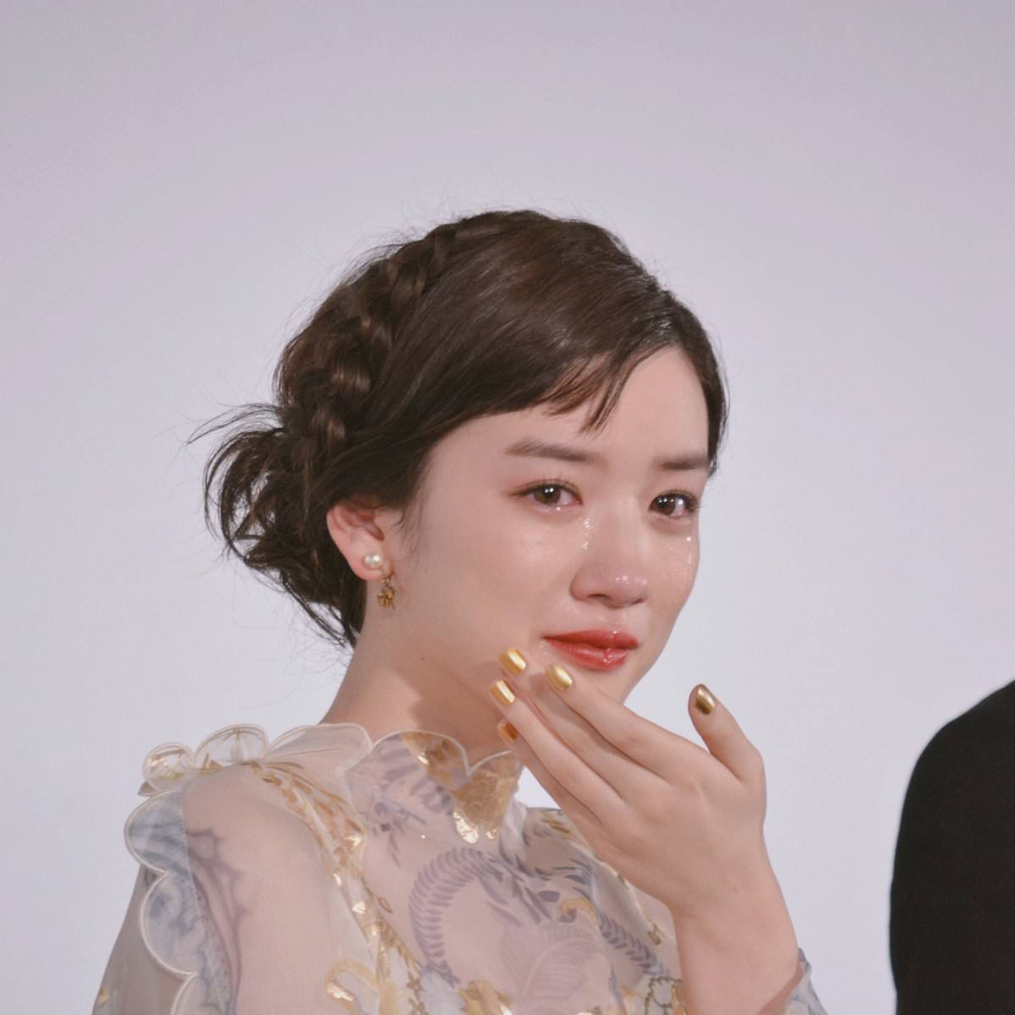

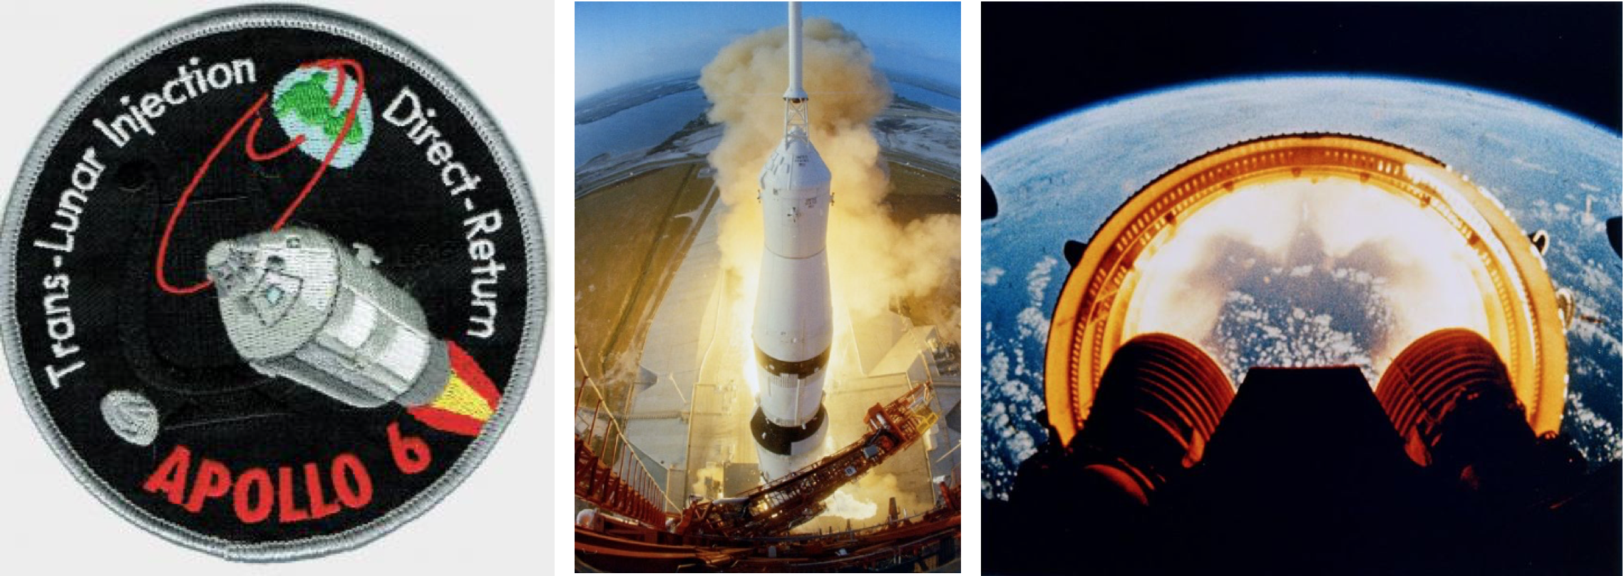

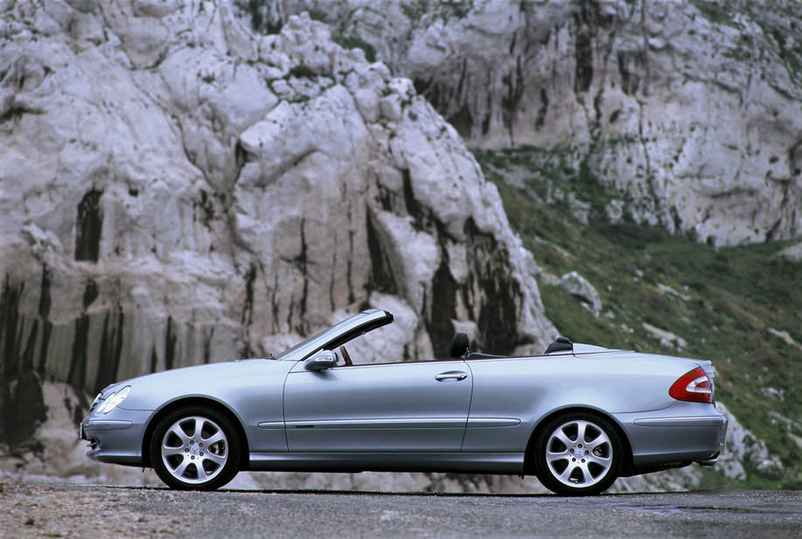

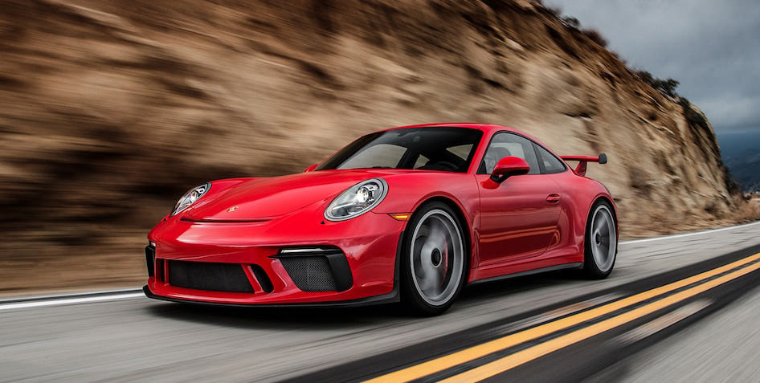

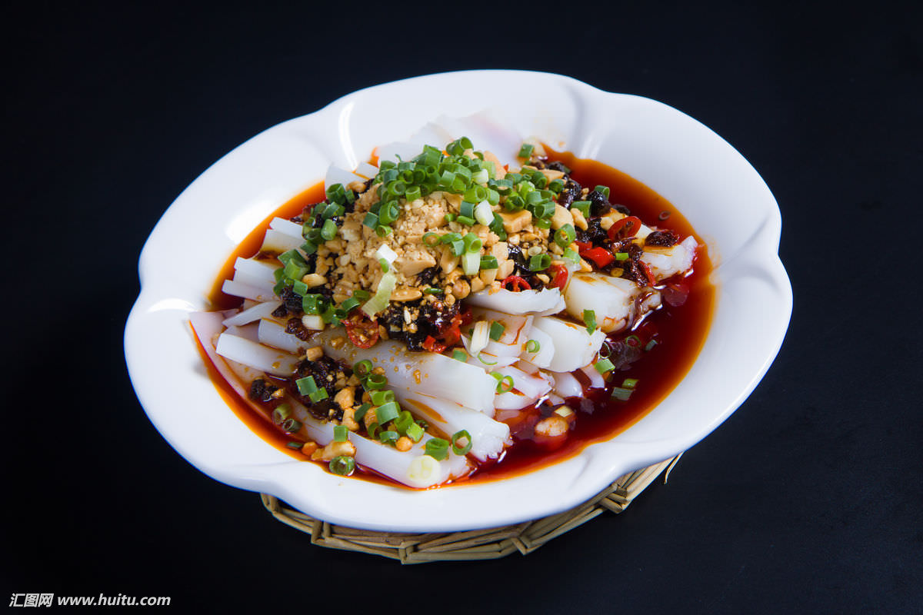

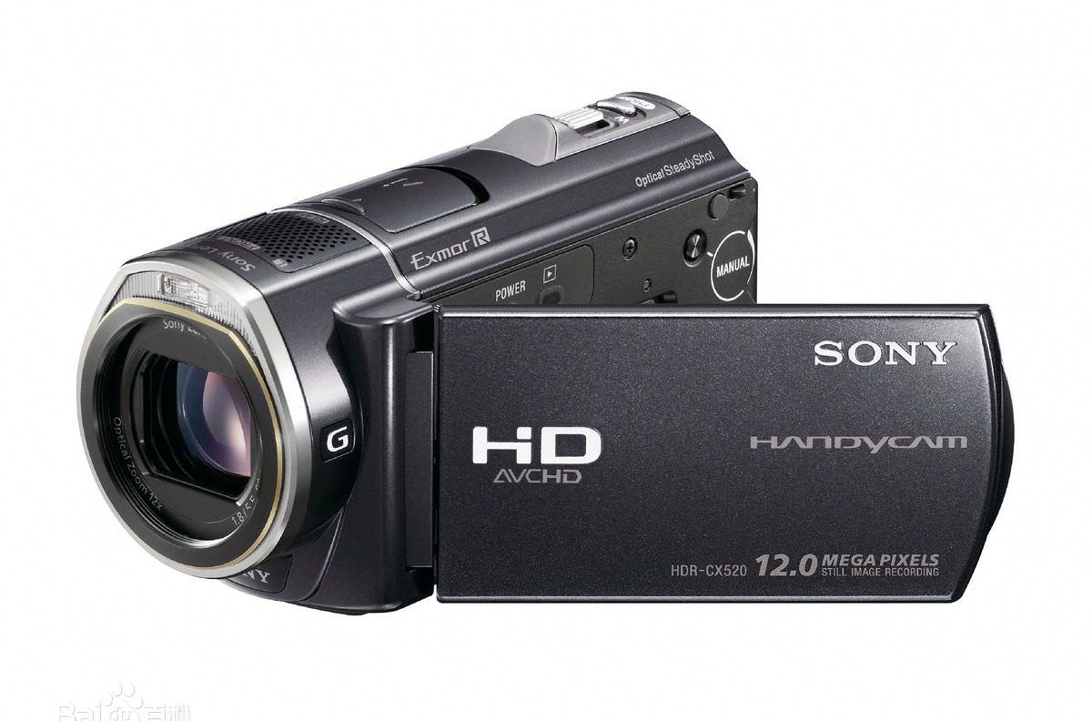

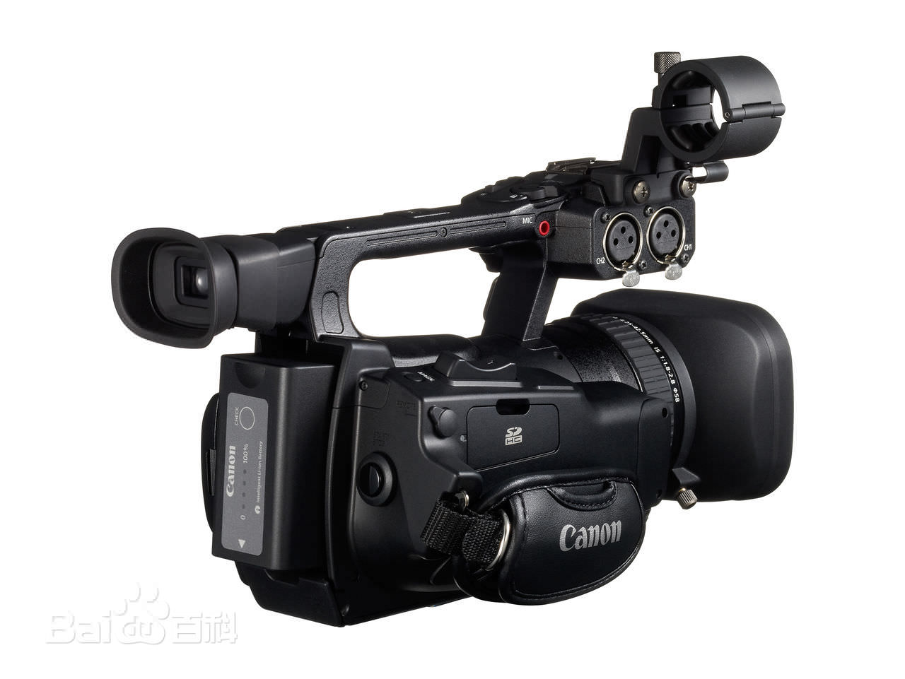

## 21. Chương 21

Hai cốc Vodka[[1]](https://karutaname.wordpress.com/2018/10/11/20-21/#_ftn1) bỏ đá.  
  
Pure Time vẫn hệt như cũ. Tần Tri Nghi ngồi trên quầy nhìn chất lỏng sóng sánh trong cốc. Lý Nho Chấn yên lặng nhìn hắn.  
  
Nhớ người quen cũ, ông chủ quán bar đích thân ra chiêu đãi.  
  
“Hai các cậu cũng đừng đứng đấy không nói chuyện, hay là do cuối cùng có kết quả tốt rồi, bây giờ lặng lẽ lại càng hay hơn?”  
  
Lý Nho Chấn đặt cốc rượu xuống: “Do ánh đèn sáng quá, gây chói mắt.”  
  
“Hả?” Cái “bóng đèn” giả bộ mít đặc toe toét nói: “ Sáng ấy hả? Anh không nghĩ vậy. Nghe nói còn có người bảo anh bày trí chỗ này cũng được nhưng mà đèn tối quá cơ.” Nói rồi ánh mắt thâm ý quét qua Tần Tri Nghi: “Anh pha Oldesloer Ananas Likor[[2]](https://karutaname.wordpress.com/2018/10/11/20-21/#_ftn2) cho hai chú thử nhé?”  
  
Một cốc thủy tinh nhỏ, rượu vàng nhạt, đầy nửa cốc. Tần Tri Nghi nhấp môi rồi chợt phì cười. Lý Nho Chấn nhìn hắn dò hỏi: “Nghi, em cười cái gì vậy?”  
  
“Không gì cả.”  
  
Quả đúng là nhạt nhẽo hơn so với rượu xái thật, hơn nữa thật sự không đủ cho Hứa Đại Chí hớp nửa miệng.  
  
Lý Nho Chấn nhướn chân mày: “Nghi?”  
  
Tần Tri Nghi bỗng tỉnh táo lại, sao tự dựng mình nhớ đến Hứa Đại Chí rồi?  
  
Kể ra, không biết bây giờ Hứa Đại Chí đang ở nhà làm gì nhỉ. Phỏng chừng là ăn phở trộn uống rượu rồi đi ngủ.  
  
Đầu mày Lý Nho Chấn khóa chặt, “Nghĩ gì thế?”  
  
Lại phân tâm rồi. Tần Tri Nghi nhìn cốc rượu khẽ cười, “Không có gì?”  
  
Hứa Đại Chí đang cố nén một bụng lửa vô danh, vừa ăn phở trộn vừa uống hai chai rượu xái, rồi còn trút nửa vốc mỳ sợi vào miệng cho hả giận.  
  
Cơm no rượu say, ti vì thì không muốn xem nên gã lao một mạch đi tắm rồi đi ngủ.  
  
Tối nay họ Tần chắc chắn sẽ không về đâu, rốt cuộc cũng có thể nằm thẳng cẳng trên giường ngủ một đêm đã đời.  
  
Hứa Đại Chí nhào lên giường, quạt xay gió kẽo kẹt xoay tròn trong đầu óc.  
  
Chậc chậc, Tần Tri Nghi giờ này làm gì nhỉ? Nghĩ cũng biết, qua đại nạn gặp lại Nho Chấn ca ca tình cảm thêm mặn nồng, gương vỡ lại lành, nhất định là thiên lôi địa hỏa, củi rơm bừng bừng. Không biết có phải là sẽ OOXX rồi OOOXXX rồi lại OOOOOOXXXXXXXXXXX không.  
  
….  
  
Bộ dáng Tần Tri Nghi mặt ửng hồng mắt nhắm mờ thở dốc chắc hấp dẫn lắm…  
  
Đệch! Mẹ nó mình đang nghĩ gì vậy! Cả người Hứa Đại Chí khô cháy, đành lật người bò dậy khỏi giường rồi xông vào phòng tắm mở nước lạnh. Mẹ mày khốn kiếp, mày nhất định là tức thằng Lý Nho Chấn ấy đến hồ đồ rồi ~~ Sao lại nghĩ đến mấy chuyện xàm bậy này! Đệch, mày thật sự mặc bệnh rồi, đừng có mà biến thành đồng tính chứ. Không tin được lại muốn Tần Tri Nghi~~~ Đệch đệch đệch!~~~  
  
Hạ hỏa rồi Hứa Đại Chí lại bò lên giường ngủ. Mai còn phải đi làm, tập trung ngủ đi mẹ nó khốn kiếp đừng có nghĩ lung tung nữa. Một con dê hai con dê ba con dê…  
  
Từ ngoài cửa vang lên tiếng chìa khóa, cánh cửa mở ra rồi đóng lại kèm theo một loạt tiếng động lạch cạch.  
  
Hứa Đại Chí lại bò xuống giường: “Tần Tri Nghi sao cậu lại quay về?”  
  
Trong phòng tắm có tiếng nước róc rách vang lên, Tần Tri Nghi đang tắm nên không nghe thấy.  
  
Quái thật. Sao lại quay về. Gặp lại Nho Chấn ca ca không phải nên… Hay là đã… lại quay về rồi?  
  
Hứa Đại Chí lại thấy khát, đành chạy ra phòng khách rót nước sôi uống. Mẹ nó khốn kiếp hôm nay mình trúng tà rồi.  
  
Tần Tri Nghi bước ra từ phòng tắm nhìn gã: “Sao anh đã dậy rồi?”  
  
Hứa Đại Chí híp mắt: “Sao cậu lại quay về?”  
  
Tần Tri Nghi không đáp, Hứa Đại Chí soi xét nhìn khuôn mặt của hắn, lẽ nào lại cãi nhau gì đó nữa, hay là? Những nội dung gã vừa nghĩ trên giường lại lóe sáng lên một lần nữa như đoạn phim đang chiếu dở.  
  
Nét mặt Tần Tri Nghi bình thường, vừa tắm xong nên trong mắt giống như được phủ lên một tầng hơi nước. Đôi chân Hứa Đại Chí không tự chủ được mà tiến đến phía trước. Tần Tri Nghi nhìn thấy trạng thái kỳ lạ của gã thì nhíu mày không nói. Hứa Đại Chí cảm giác bên một phần hỗn loạn bên trong não bất chợt ầm một tiếng, ôm chặt lấy Tần Tri Nghi hôn lên.  
  
Tần Tri Nghi đứng yên bất động, cũng không biết là không muốn động đậy hay đã bị dọa sợ. Chiếc lưỡi của hai người cuốn lấy nhau triền miên như cá bơi trong nước. Tâm chí của Hứa Đại Chí bay thẳng ra ngoài chín tầng trời, cả người nóng khô như lửa cháy dữ dội, hai tay gã xé rách áo Tần Tri Nghi, bắt đầu từ từ di chuyển xuống. Tần Tri Nghi vẫn bất động, trong cổ họng khẽ thoát ra một tiếng rên khẽ mê hoặc. Não của Hứa Đại Chí nhấp nháy như ánh đèn, thoáng giật mình trong lòng, khiến gã hít sâu hơi lạnh thả Tần Tri Nghi ra, rồi lập tức trả lý trí về nơi cũ. Chát! Gã giáng cho bản thân một cái bạt tai, “Tôi là cầm thú!”  
  
Tần Tri Nghi quay người bước về phòng ngủ, đóng sầm cửa lại.  
  
Hứa Đại Chí thở dốc, ôm lấy đầu ngồi xuống sô pha.  
  
Thiên Hoàng Bồ Tát, con đã làm cái gì thế này?!  
  
Tần Tri Nghi là đàn ông~~ Hôm nay vừa châu về hợp phố với Lý Nho Chấn, con ~~ con là súc sinh~~ Con là cầm thú!!! Lần trước mượn cớ quá chén, lần này thì là vì cái gì? Trúng tà rồi sao?! Hứa Đại Chí kéo ghì tóc bản thân, mình là cầm thú!!!  
  
Lặp đi lặp lại “cầm thú” hơn một trăm lần, cuối cùng Hứa Đại Chí ngả xuống sô pha ngủ thiếp đi. Trong mông lung mình lúc thì tự bạt tai chính mình, lúc thì chém giết với Lý Nho Chấn. Đang giết đến đoạn giật gân thì bị người ta gào thét trên đỉnh đầu: “Hứa Đại Chí anh không đi làm à?”  
  
Hứa Đại Chí trợn trừng mắt, đã thấy Tần Tri Nghi ngồi trên bàn ăn ngó mình, tức thì mặt mũi gã nóng ran, phọt ra hai tiếng: “Ồ, À.”  
  
Khẩu khí của Tần Tri Nghi vẫn thờ ơ như mọi ngày: “Cháo trong nhà bếp.”  
  
Hứa Đại Chí cảm thấy tai mình nóng như lửa, quanh co mấy tiếng rồi mặc quần áo chạy mất.

## 22. Chương 22

Mẹ nó, hết thật rồi.  
  
Cả một ngày đằng đẵng, Hứa Đại Chí ỉu xìu bên bàn làm việc sám hối chuyện xấu mình đã làm ra. Bà tám Hàn bao lần chạy đến khiêu khích, chế giễu gã có phải bị anh đẹp trai cùng nhà đá rồi không, gã cũng chỉ coi như mây khói.  
  
Vì cớ gì mình lại hôm Tần Tri Nghi? Mẹ nó chết tiệt, hẳn là do tối qua ăn no rửng mỡ nghĩ lung tung! Nghĩ lung tunh cái gì mà Tần Tri Nghi…  
  
Hứa Đại Chí lại bắt đầu môi khô miệng khát.  
  
Mẹ kiếp! Ông đây thế này có phải uống nhầm thuốc hay trúng tà rồi! Một cơn gió nhẹ thổi qua khiến Hứa Đại Chí khẽ rùng mình. Một ý nghĩ lóe lên như pháo hoa nở tung.  
  
Mình không phải đã ~~ thật sự yêu Tần Tri Nghi chứ ~~~ A Di Đà Phật ~~~ Quan Công phù hộ!  
  
Rụt cổ không phải là cách, phải đối diện mới có thể giải quyết. Hứa Đại Chí cảm thấy hôm nay tan làm cực kỳ sớm. Đàn ông dám làm dám chịu, chuẩn bị về nhà xin lỗi Tần Tri Nghi.  
  
Xin lỗi xong thì nói gì đây? Hứa Đại Chí vỗ đầu, thôi kệ, đến lúc đấy tính tiếp.  
  
Mở cửa ra, Hứa Đại Chí lấy tinh thần bước vào nhà, đi đến phòng ngủ, rồi hắn nhận ra trái tim mình rơi “bộp” một tiếng, Tần Tri Nghi đang thu dọn hành lý.  
  
Lồng ngực Hứa Đại Chí giống như bị nghẹn một đống đồ bên trong: “Cậu muốn chuyển đi?”  
  
“Ừ”. Tần Tri Nghi vẫn cười dịu dàng như ngày nào, “Chấn, anh ấy đang thuê tạm một căn nhà ở ngoại thành phía Đông.”  
  
Phải rồi, suýt đã quên mất Nho Chấn ca ca của hắn. Hứa Đại Chí cười hai tiếng ha ha: “Chúc mừng các cậu đã châu về hợp phố. Ngoại thành đông à, sao mà khuất nẻo thế? Các cậu không đi Anh nữa ư?”  
  
“Chấn thích chỗ yên tĩnh, dù sao cũng chỉ ở tạm, đợi làm xong thủ tục sẽ đi Anh.”  
  
“Ồ”, xem kiểu này là định từ nay về sau kề vai sát cánh rồi. “Cuối cùng đã có cái kết như ý. Chúc mừng nhé! Ha ha, đồ nhiều thế này, có cần tôi giúp không?”  
  
“Không cần đâu,” Tần Tri Nghi đứng dậy, cười nhẹ nhàng, “Thời gian qua thật sự đã làm phiền anh, cảm ơn nhiều.”  
  
Cảm ơn nhiều? Cậu dày vò ông đây nhiều ngày như vậy, một câu cảm ơn nhiều mẹ nó đã đòi đẩy ông đi chỗ khác?!  
  
Ngọn lửa nơi lồng ngực Hứa Đại Chí càng lúc càng bùng lên dữ dội.  
  
“Ha ha, khách sáo thế làm gì? Bạn bè cả, giúp đỡ nhau chút đỉnh thôi mà. Ha ha ~~~ Khi nào cậu chuyển?”  
  
“Chắc Chấn lái xe đến ngay thôi, ban ngày người đi qua đi lạiđông quá.”  
  
Phải rồi, một đôi đồng tính luyến ái chuẩn bị sống chung, hẳn là nên tránh né một chút.  
  
“Xe của anh ta có thể xếp hết không? Nếu không tôi cũng lái xe giúp các cậu chuyển, đỡ phải đi đi về về!”  
  
Mẹ kiếp! Cậu muốn đi thì đi lẹ đi, đừng để Lý Nho Chấn đến đến đi đi chỗ này làm chướng mắt ông.  
  
Một tiếng chuông cửa ngân vang, chuẩn chỉnh là thằng khốn Lý Nho Chấn chết bầm kia. Đến nhanh đấy. Hứa Đại Chí cười khẩy, ra mở cửa.  
  
Thái độ của Lý Nho Chấn lần này tốt hơn so với lần trước. Cực kỳ khách sáo mà hàn huyên với Hứa Đại Chí mấy câu.  
  
“Nghi ở đây thời gian qua thật sự đã làm phiền anh. Cảm ơn nhiều.”  
  
Không hổ là tình lâu năm, đến cả lời nói cũng giống nhau như đúc.  
  
Hứa Đại Chí cũng đáp lại như cũ: “Ha ha, khách sao thế làm gì? Bạn bè cả, giúp đỡ nhau chút đỉnh thôi mà!”  
  
Sắp phải đi, Hứa Đại Chí ân cần tiễn ra cửa thì nhe răng cười nói: “Hay là tôi đi mua ít đồ nhắm, hai các cậu ăn cơm đã rồi hãy đi?”  
  
“Hai các cậu” đương nhiên là khéo léo từ chối một cách rất khách sáo. Hứa Đại Chí và Lý Nho Chấn lại chào nhau mấy câu sáo ngữ, Tần Tri Nghi vẫn đứng nguyên im lặng. Đến cuối cùng, Hứa Đại Chí đứng trước cầu thang bộ chào tạm biệt: “Hai người đi thong thả! Sau này có việc gì anh em có thể giúp nhau thì cứ nói!”  
  
Tần Tri Nghi bắt tay Hứa Đại Chí, “Anh chú ý giữ gìn sức khỏe.”  
  
Chiếc xe Benz bỏ lại khói bụi phía sau, rời đi trong ánh chiều chạng vạng.  
  
Hứa Đại Chí ngã nhào xuống giường lớn: “Bây giờ rốt cuộc có thể nằm thẳng cẳng ngủ ngon rồi.”  
  
Mẹ nó chết tiệt, ông đấy phải nhất định ngủ một giấc thật ngon!

## 23. Chương 23

Một đoạn truyền kỳ của Hứa Đại Chí đến đây lý ra là kết thúc.  
  
Lý ra, nếu mà theo lý thông thường.  
  
Giả dụ theo lý lẽ thông thường, cuộc sống của Hứa Đại Chí từ nay về sau bằng phẳng đến mức có thể phóng mắt tới cuối con đường.  
  
Gã sẽ như trước đây, sáng đi làm tối tan ca, gần tuổi 30 tìm cho mình một cô bạn gái. Tính cách có thể rất dịu dàng cũng có thể rất cởi mở, sau đó thì yêu đương rồi kết hôn như hết thảy những kẻ khác. Buổi tối trước ngày kết hôn, Hứa Đại Chí chắc chắn sẽ hối hận đến mức muốn bỏ trốn. Chửi mình uống nhầm thuốc, đeo ba con heo lên đầu, thậm chí nhiều lần xem xét bỏ trốn. Nhưng ngày tiếp theo hôn lễ vẫn sẽ diễn ra như bình thường. Từ nay về sau sẽ có thêm một đôi trai gái trải qua một đời cho đến lúc bạc đầu.  
  
Sau đó nữa là sinh con. Có thể là con trai cũng có thể là con gái, như những hạt đậu đỏ dần dần lớn lên. Hứa Đại Chí sẽ tiếp tục bộc lộ cái tính hăng hái của gã trong ba cái miệng ăn, công việc. Mỗi khi không vui gã có thể uống chút rượu. Hai vợ chồng có thể vì xem phim tình cảm hoặc phim hành động, cơm trưa là sườn xào chua ngọt hay gà sốt tương đỏ mà cãi nhau vài trận. Sau đó lại làm lành, ngày ngày cứ thế qua đi.  
  
Chung cuộc rất có thể sẽ là như vậy.  
  
Có điều giờ này phút này, Hứa Đại Chí vẫn còn chôn thây trong thứ gọi là “sầu  vì tình”. Ngày đầu tiên sau khi Tần Tri Nghi ra đi, Hứa Đại Chí bảo với mình rằng hiện tại mình vui vẻ tự tại biết bao. Mây tan rồi trời quang rồi, cái giằm trong lòng được nhổ rồi, ha ha ha.  
  
Ngày thứ hai, Hứa Đại bảo với mình rằng hiện tại ở một mình tự do hơn nhiều, muốn ăn mỳ thì ăn, muốn gặm sủi cảo thì gặm, giường lớn, muốn ngủ đầu nào thì ngủ.  
  
Ngày thứ ba, Hứa Đại Chí bắt đầu lên án xã hội. Thời thế thay đổi, lòng người không như trước, kẻ qua cầu rút ván, người ngoảnh mặt vô tình, không phải người tốt.  
  
Ngày thứ tư, ngày thứ năm… tinh thần của Hứa Đại Chí ngày một rệu rã. Hiện trường vụ cháy gã chụp cảnh người đứng xem, hiện trường vụ trộm gã chụp giày cảnh sát, cuối cùng tại hiện trường đàn áp con buôn trái phép gã đi chụp một đống nhóc mèo mướp của nhà bà bán rau xào.  
  
Trong cuộc họp tổng kết công tác tuần, tổng biên tập đại nhân đã phải nghiêm túc phát biểu, gần đây chúng ta có một vài đồng chí, để một vài tình cảm cá nhân của một vài vấn đề cá nhân vào trong công việc, gây ra những hậu quả vô cùng nghiêm trọng. Hi vọng đồng chí này có thể bỏ xuống tình cảm cá nhân, nghiêm túc tích cực kiểm điểm bản thân, chính đốn thái độ làm việc. Tại đây, để giữ thể diện cá nhân, tôi không trực tiếp nếu tên của cậu ta. Nhưng hi vọng các đồng chí khác sẽ lấy đồng chí này làm bài học, quyết không để phạm sai lầm giống như Hứa Đại Chí!  
  
Đồng chí Hứa Đại Chí đã phụ lòng kỳ vọng cải tà quy chánh của tổng biên tập. Tiếp tục trải qua những tháng ngày rối bòng bong của gã. Tổng biên tập rốt cuộc cũng hết cách, một ngày nọ cảm khái với Hàn Tư Hồng rằng cái gọi là tình cảm thật là thứ hại chết người, Hứa Đại Chí đến cùng đã yêu thương con gái nhà ai mà biến thành bộ dạng như bây giờ? Người không ra người, quỷ không ra quỷ, tôi có nên đuổi việc cậu ta hay không đây?  
  
Vào lúc quan trọng nhất, Hàn Tư Hồng đề xuất ý kiến quý báu với tổng biên tập: xét thấy trước đây Hứa Đại Chí vẫn có đóng góp trong công việc, giờ đây cũng phải mở cho cậu ta một con đường sống. “Tôi thấy hiện tại tình cảm của cậu ấy bị tổn thương sâu sắc, thôi thì lành làm gáo, vỡ làm môi, lôi thôi làm thìa, điều cậu ta đến mục ‘Dốc bầu tâm sự’ mấy ngày thì hơn.”  
  
Chuyên mục “Dốc bầu tâm sự” là chuyên trang át chủ bài của báo “Tin tức mỗi ngày”, chuyên tiếp nhận những thổ lộ, tâm sự thầm kín của nam nữ si tình, rồi biên tập thành bài đăng báo. Người tâm sự đa số đều là các bà nội trợ, nội dung tâm sự không phải kiểu chồng ngoại thì là yêu người đã có vợ. Người phụ trách chuyên mục cũng toàn là phóng viên nữ.  
  
Hứa Đại Chí nhận được lệnh điều đi thì lập tức lấy lại tinh thần tìm tổng biên tập ý kiến ý cò. Tổng biên tập một mặt nghe gã làu bàu một mặt mỉm cười gật gù, “Ý kiến này của Tiểu Hàn hay lắm nha, cháu xem cháu đã có tinh thần ngay rồi đây này.”  
  
Hứa Đại Chí còn đang bất bình cực kỳ, biên tập viên chuyên mục đã ném cho gã một nhiệm vụ: 3 giờ 20 phút chiều nay, phỏng vấn một ông chủ họ Triệu ở Theodore café.  
  
Nội dung tâm sự của ông chủ Triệu là nghi ngờ cô vợ bé hai mươi sáu tuổi của ông ta hẹn hò với một ca sĩ quán bar. “Trước khi kết hôn, đàn ông sự nghiệp thành đạt như tôi có bao phụ nữ theo đuổi, lúc đó cô ấy là hoa khôi trường đại học X, cũng có rất nhiều người thầm mến. Nhưng khi tôi gặp cô ấy, cô ấy vừa mới thất tình, cô ấy nói cô ấy đến với tôi không phải vì tiền mà bởi đã mất đi lòng tin với đàn ông trẻ, muốn tìm một người trầm ổn đáng tin làm chồng.”  
  
“Cũng có nghĩa là,” Hứa Đại Chí gõ lên thành cốc, “vợ anh theo đuổi anh trước?”  
  
“Đúng thế.” Ông chủ Trần ôm chặt lồng ngực, tiếp tục kể. “Nhưng sau khi chúng tôi kết hôn cô ấy cũng thay đổi. Chỉ biết tiêu tiền. Tôi làm ăn thường xuyên phải ra ngoài, ít quan tâm được cô ấy. Cô ấy đối xử với tôi càng lúc càng lạnh nhạt.” Khuôn mặt ông chủ Triệu trở nên vặn vẹo vì đau khổ, “Sau đó tôi phát hiện cô ấy có mập mờ với một ca sĩ quán bar. Tôi điều tra ra,” Dáng vẻ của ông chủ Triệu tức thì dữ tợn, “Gã đó chính là bạn trai cũ hồi đại học của cô ấy.”  
  
“Cô ấy nói cô ấy thích tôi, là đang lừa tôi. Vì gã đó không kiếm ra tiền. Cô ấy lấy tiền của tôi đi nuôi gã. Cậu nói xem, vì sao cô ấy muốn lừa tôi?! Vì sao trái tim đàn bà lại ác độc đến thế?!”  
  
“Đúng thế!” Hứa Đại Chí đập bàn rầm rầm. “Tôi nói cho anh biết, đàn ông đàn bà đều cùng một giuộc. Mẹ nó đều không phải cái thá gì! Khi có ích thì lấy anh tiêu khiển, đợi gặp lại tình cũ thì lập tức đá anh đi. Anh, chỉ là tấm đệm lót mà thôi!”  
  
Hai hàng lệ nóng doanh tròng của ông chủ Triệu cuối cùng chảy xuống: “Anh phóng viên, anh nói quá đúng! Anh nhất định phải viết hết lời trong tôi ra thật chân thành. Hi vọng Tiểu Liên cô ấy đọc rồi có thể hiểu được lòng tôi, có lẽ sẽ tỉnh ngộ ~~”  
  
“Tỉnh ngộ?!” Hứa Đại Chí phì cười, “Anh còn mong đợi à! Tôi bảo anh này, không thể nào! Tôi khuyên anh sớm quẳng cô ta đi rồi tìm người tốt hơn. Loại người này, hắn chơi anh xong rồi cũng chỉ coi là uống cốc nước sôi. Chẳng phải chuyện to tát gì. Nếu anh không quẳng hắn đi, không biết khi nào, hắn quay lại với tình cũ của hắn, bỏ rơi anh rồi!”  
  
“Anh phóng viên thật đã làm tôi tỉnh mộng!” Ông chủ Triệu cảm động đến mức khóc rống lên, “lời tôi muốn nói đều nói ra hết rồi ~~~~ Tôi về nhà sẽ ~~~”  
  
Một người ngồi gần đó đứng dậy đi đến bên cạnh Hứa Đại Chí: “Ngắt lời hai vị một chút.” Hứa Đại Chí không kiên nhẫn quay đầu, nhìn thấy người nọ thì không khỏi sững sờ.  
  
“Anh Hứa Đại Chí,” Dáng vẻ lời nói của Lý Nho Chấn vẫn là kiểu giả vờ cao quý khiến người ta điên tiết như thế. “Tôi có thể nói chuyện với anh được không?”

## 24. Chương 24

Từ xưa oan gia ngõ hẹp, đường nhỏ ắt sẽ tương phùng.  
  
Hứa Đại Chí nhìn thấy Lý Nho Chấn, phản ứng đầu tiên là ngó nghiêng bốn phía. Lý Nho Chân khẽ cười: “Xin lỗi, tôi đi ra ngoài một mình, tình cờ trông thấy anh vào quán này nên đi theo.”  
  
Mẹ nó! Ông ấy cóc thèm quan tâm mày đi một hay hai người nhá. Đang yên đang lành đi theo ông làm cái giề?  
  
Đích thực Hứa Đại Chí nói ra hai câu cực kỳ trưởng giả: “Vậy thì anh Lý xin hãy đợi chút, tôi phải ghi chép trước đã.”  
  
Ông chủ Triệu vội vàng đứng lên: “Anh phóng viên, tôi đây cũng nói hết rồi. Anh còn có việc thì cứ tiếp tục đi.”  
  
Hứa Đại Chí dõi mắt tiến người ra cửa, Lý Nho Chấn đã từ gọi một cốc cà phê, kéo chiếc ghế đối diện, không hề khách sáo mà ngồi xuống: “Anh Hứa hình như đang làm mục ‘Dốc bầu tâm sự’?”  
  
“Ờ.” Các cụ nói chí phải, vòng tới vòng lui cũng không mệt đến hoảng.  
  
Lý Nho Chấn vẫn lập lờ nước đôi chậm rãi nói: “Công việc gần đây vẫn tốt chứ?”  
  
“Rất tốt, rất tốt.” Hứa Đại Chí xắn ống tay áo, “Ha ha ~~ Anh Lý gần đây cũng vẫn tốt chứ? Nghe nói anh sắp xuất ngoại, không biết khi nào khởi hành?”  
  
Lý Nho Chấn cười cười, “Thủ tục của Nghi vẫn cần thêm thời gian, ngày kia chúng tôi khởi hành, đi Hongkong trước, có lẽ sẽ không bao giờ về nữa, đang nói phải báo cho anh Hứa một tiếng. Anh với Nghi ở cùng nhau thời gian dài như thế, không chào đã đi cũng không hay lắm.”  
  
Hóa ra là đến nói cái này. Hứa Đại Chí nhìn trần nhà cười ha ha: “Nào có, nào có. Ngày kia à, ngày kia tôi phải đi làm, không đi tiễn được. Hai vị đi đường thuận buồm xuôi gió. Ha ha ~~”  
  
Lý Nho Chấn mỉm cười gật đầu: “Vậy tôi thay Nghi cảm ơn anh Hứa. Anh Hứa cũng nhớ giữ gìn sức khỏe. Thật ra tôi cũng không ngờ, Nghi có thể tha thứ cho tôi nhanh như thế.” Lý Nho Chấn đột nhiên chuyển đề tài, “Hai việc của chúng tôi không biết Nghi có từng nhắc với anh chưa?”  
  
Hừ! Tần Tri Nghi là Tần Tri Nghi, cứ mở mồm ra là Nghi. Dì ấy hả, ông đấy có cả bà nhá! Trong bụng Hứa Đại Chí bĩu môi, ngoài mặt thì gật đầu: “Hình như có nhắc rồi.” Còn nhắc đến mức nước mắt giàn giụa như các mẹ kìa!  
  
“Dù Nghi không tha thứ cho tôi cũng là tôi đáng đời.” Giọng nói của họ Lý dần trở nên trĩu lòng. Cái đám người này đều bị nghiện tâm sự phỏng? “Nghi là vì tôi mới biến thành thế này. Sau khi bị người nhà biết đã hoàn toàn đoạn tuyệt quan hệ, em ấy cũng là con một. Mà tôi thì, bởi mấy câu của cha thành ra dao động. Lúc Nghi chia tay với tôi, lời lẽ rất dứt khoát. Tôi nghĩ em ấy đã hoàn toàn thất vọng với mình, cũng chẳng còn bao nhiêu tình cảm nữa.”  
  
Ồ ồ ồ ~~~ Lạnh lùng dã man. Hứa Đại Chí cười gượng hai tiếng: “Không phải đã làm lành rồi sao? Còn nghĩ mấy thứ không vui này làm gì.”  
  
Lý Nho Chấn khuấy thìa cà phê: “Có những chuyện kết thúc rồi cũng không thể trở về như trước nữa. Giống như một tờ giấy xé dở, dù có ghép thế nào cũng không thể trở lại làm một tờ giấy hoàn chỉnh. Thế nên phải nhân lúc chưa kết thúc nhanh chóng quay đầu lại.”  
  
Thế nên nhà ngươi mới giống như con thỏ vội vàng chạy về. Đệch! Chua đến mức có thể làm thành thơ rồi. Tần Tri Nghi cũng như thế. Mẹ nó thật sự là một đôi trời sinh.  
  
Lý Nho Chấn thâm ý sâu xa mà khẽ liếc Hứa Đại Chí rồi đứng dậy: “Tôi còn có việc, không làm gián đoạn anh nữa. Mười rưỡi sáng ngày kia máy bay sẽ cất cánh. Thời gian đi đã thông báo xong tôi cũng yên tâm rồi. Nghi bảo tôi chuyển lời mong anh giữ gìn sức khỏe.”  
  
Mẹ kiếp! Rốt cuộc cũng phải đi rồi. Khuôn mặt tươi cười của Hứa Đại Chí đã đau lắm rồi. “Khách sáo thật đấy, ha ha ~~ Hai vị cũng chú ý sức khỏe, thượng lộ bình an, ha ha ~~”  
  
Cũng chỉ có thể đưa đến bước này thôi. Lý Nho Chấn ra khỏi quán cà phê ngước nhìn bầu trời xanh thẳm, mọi chuyện đã sắp kết thúc rồi.  
  
Trong mấy ngày Tần Tri Nghi chuyển khỏi nhà Hứa Đại Chí, cuộc sống của Tần Tri Nghi trở nên vô cùng bất đắc dĩ.  
  
Tối ngày hôm đó, anh vừa mới ôm chặt bả vai Nghi, Tần Tri Nghi bỗng nhiên bắt đầu thở dài. Mọi chuyện đến đây là chấm dứt.  
  
Ngày thứ hai, anh nhìn Nghi cứ mãi ngẩn ngơ trong lòng, chỉ đành đưa cậu ấy đi giải khuây. Tần Tri Nghi cũng chỉ trò chuyện vài câu qua quýt. Đến tối, Nghi chủ động ôm lấy anh, nhưng không biết rồi sao hai người chẳng hề nhiệt tình, mọi chuyện đến đây là chấm dứt.  
  
Sau đó cứ như vậy trải qua hai ngày nữa, Tần Tri Nghi dần điều chỉnh lại tâm tình. Cho đến tối ngày hôm qua, Lý Nho Chấn đưa cậu ấy đến một quán cà phê, cà phê được bưng lên kèm với một giai điệu saxophone ưu sầu. Tần Tri Nghi khẽ nhếch khóe môi rồi bắt đầu cười như phản xạ có điều kiện.  
  
Hứa Đại Chí!  
  
Nghi, Nghi của mình! Lý Nho Chấn đã sáng tỏ hết thảy, em trai Tri Nghi hiền hòa nho nhã luôn theo sát bên cạnh bản thân đã một đi không trở lại nữa rồi.  
  
Mùa xuân đã lại đến nhưng khung cảnh năm nay đã không còn như xưa.

## 25. Chương 25

*Chương này có nội dung ảnh, nếu bạn không thấy nội dung chương, vui lòng bật chế độ hiện hình ảnh của trình duyệt để đọc.

Ngày lại ngày trôi qua. Chỉ trong chớp mắt, ngày kia trở thành ngày mai, ngày mai lại trở thành ngày hôm nay.

Hứa Đại Chí tự dặn bản thân, là bởi ông đây tâm tình không vui mới xin nghỉ phép đi giải khuây, lại tình cờ đi đến khu vực gần sân bay mà thôi. Nghe bảo dạo này sân bay được tu sửa lại, mình đi xem có ra thể thống gì không.

Tìm xong chỗ đậu xe đối diện đường, Hứa Đại Chí đang đứng bên đường chần chừ do dự. Từ trên một chiếc xe hơi màu trắng bên cạnh bước xuống một cô nàng ăn mặc thời thượng, một bé Bắc Kinh[3] nhỏ có bộ lông màu đồng, mặt đen đang chạy lon ton dưới chân, quệt qua chân Hứa Đại Chí. Cô nàng âu yếm gọi, nhưng bởi vì ống quần Hứa Đại Chí còn lưu lại vết nước thịt của bữa ăn tối qua nên bé Bắc Kinh coi tiếng gọi của cô nàng chỉ như gió thoảng bên tai, quấn quít lấy chân Hứa Đại Chí hít ngửi.

Một chiếc xe bốn chỗ màu đen từ phía trước Hứa Đại Chí lướt qua làm bé Bắc Kinh giật nảy mình kêu lên một tiếng rồi co cẳng chạy ra đường. Trong dòng người đối diện đường đột nhiên xuất hiện một bóng dáng quen thuộc. Hứa Đại Chí chẳng nghĩ ngợi đã cất bước đuổi theo.

Điều thứ nhất các bạn nhỏ tham gia giao thông cần biết: Khi đèn chuyển xanh, muốn sang đường nhất định phải đi trên vạch chỉ đường.

Bé Bắc Kinh kêu lên một tiếng đau đớn, tiếng phanh xe vang dội, đất trời quanh Hứa Đại Chí chỉ còn một khoảng trắng xóa. Bên tai là tiếng kêu của cô nàng thời thượng: “A ~~ Cầu Cầu!!!

~ Cầu Cầu của mẹ

~”

…

Trong phòng bệnh, Hứa Đại Chí choáng váng mở mắt ra. Thứ đầu tiên nhìn thấy là quả đầu hói của tổng biên tập đại nhân. “Đại Chí à, cháu rốt cuộc đã tỉnh lại rồi.”

Hàn Tư Hồng khoanh tay đứng bên cạnh: “Chúc mừng cậu tai qua nạn khỏi, Hứa Đại Chí!”

Hứa Đại Chí nhìn xung quanh: “Tôi vẫn còn sống?”

“Hơn nữa chân không hề hấn, khỏe mạnh ghê gớm.” Đồng nghiệp bên cạnh tiếp lời, “Đụng vào cậu là chiếc Chery[4]. Cậu bị kính trước xe đúng trúng gáy rồi ngất đi.”

“Chery?” Hứa Đại Chí kỳ quái hỏi lại, “Sao lại đụng vào gáy tôi?!”

Tổng biên tập đại nhân nở nụ cười thân thiết: “Đại Chí à, Cháu chớ khiêm tốn. Ngày mai trang nhất các báo lớn đều viết về cháu rồi. Ha ha ~~ không ngờ cháu lại có tình thương như thế, ngay cả một con chó cũng dũng cảm quên mình chạy ra cứu.”

“Tiểu Lưu, cho tiêu đề trang nhất báo ngày mai ‘phóng viên báo ta anh dũng cứu chó Bắc Kinh dưới bánh xe trở về’ chuyển sang phiên bản A2, kèm thêm hai bài bình luận mở rộng về nếp sống thời đại và yêu động vật!”

Cứu một con chó? Hứa Đại Chí kìm lòng không đậu mà gãi mũi. Mình có lúc nào cứu chó đâu? Rõ ràng là mình…

Đúng rồi, lúc mình đang sang đường bị vấp vào thứ gì đó, hình như có tiếng chó kêu. Mình đang sang đường

~Hứa Đại Chí bỗng nhảy dựng lên trên giường: “Mấy giờ rồi?!”

Ba tên đồng nghiệp châu lại đè Hứa Đại Chí về giường, tổng biên tập trịnh trọng nhìn gã: “Bây giờ còn chưa đến 12 giờ. Mặc dù hiện giờ không có việc gì, nhưng không thể sơ ý, chờ lát nữa đi chụp phim, chụp X-quang xem có bị chấn động não, xuất huyết trong không

”

Chưa đến 12 giờ?!

Hứa Đại Chí mở bừng đôi mắt đỏ au: “Chưa đến 12 giờ? Thế còn 10 rưỡi đâu?! 10 rưỡi đâu!!”

Hàn Từ Hồng lườm gã: “Đúng là bị đụng thành ngu luôn rồi, 10 rưỡi đã qua lâu rồi ba.”

Một chậu nước lạnh dội lên đầu, Hứa Đại Chí từ từ nằm bẹp xuống gối.

Thật sao, đã qua rồi à!Chú thích

[1] Vodka nguyên là thứ rượu có nguồn gốc từ một số nước Đông Âu nhất là Nga, Ba Lan và Litva. Nó cũng có truyền thống lâu đời ở Bắc Âu. Vodka là loại rượu chưng cất, trong, thường là không màu (trừ khi pha thêm hương liệu) và có độ cồn tương đối cao từ 40% đến 55%. Nguyên liệu để sản xuất vodka thường là khoai tây, hoặc một số loại ngũ cốc, lên men.

[2] Oldesloer Ananas Likor (Tiếng Đức): là rượu hương dứa, một loại rượu của Đức kết hợp rượu chưng cất với dứa tự nhiên tạo thành.

[3] Chó Bắc Kinh: (Pekingese) còn được gọi bằng tên một số tên gọi khác như chó sư tử, phúc cẩu…, là một loài chó có nguồn gốc từ Trung Quốc.

Chó Bắc Kinh

[4] Chery: là một nhà sản xuất ô tô Trung Quốc có trụ sở tại Vu Hồ, tỉnh An Huy, Trung Quốc. Nó được thành lập bởi Chính phủ Trung Quốc vào năm 1997 và là một tập đoàn nhà nước.

Chery

## 26. Chương 26

Ý trời, tất cả đều là ý trời!  
  
Mẹ nó ông trời chết bằm cản trở ông mày!  
  
Phim đã chụp xong, X-quang cũng làm xong. Bác sĩ dùng khẩu khí vui vẻ chuyên nghiệp tuyên bố đồng chí Hứa Đại Chí hoàn toàn lành lặn, có thể xuất viện về nhà. Hứa Đại Chí chân như đeo hai quả tạ 25 kg, từng bước đi về phía trước.  
  
2 giờ chiều theo giờ Bắc Kinh.  
  
Tần Tri Nghi có lẽ đã dạo phố lớn của Hongkong với Nho Chấn ca ca cũng nên.  
  
Không đúng, Tần Tri Nghi thích ngủ trưa. Bây giờ chắc hẳn đang ngủ trên giường khách sạn.  
  
Trái tim Hứa Đại Chí bị bóp chặt.  
  
Hơn nữa là đang ngủ cùng với tên Lý Nho Chấn khốn kiếp kia nữa!  
  
Tim gan, lá lách, dạ dày, túi mật của Hứa Đại Chí nhộn nhạo trong cơ quan ngũ tạng.  
  
10 rưỡi sáng ngày kia máy bay cất cánh, sẽ không bao giờ trở về nữa.  
  
Không bao giờ trở về nữa. Không bao giờ trở về nữa ~~~  
  
Con dao bạc rành rành đâm vào, con dao bạc đầm đìa máu rút ra.  
  
Tần Tri Nghi và Lý Nho Chấn đi rồi, sẽ không bao giờ trở về nữa.  
  
Hứa Đại Chí nhắm nghiền mắt, ôm chặt lấy đầu: Mình là thằng ngốc!  
  
Cậu bạn đồng nghiệp Tiểu Đinh đứng bên cạnh nhìn gã bằng ánh mắt thông cảm. Suy cho cùng là bị xe đụng, cổ chắc hẳn đau lắm. “Ai dà Đại Chí, nếu không thì chúng ta đi mua mấy miếng dán giảm đau cầm máu nhé? Ấy ấy, giờ đừng vội đi ra ngoài. Đồ đạc nè, người ta thấy đồ đạc của cậu còn ở trong phòng bệnh nè.”  
  
Trên tủ đầu giường đùn một đống như tòa lô cốt. Bà tám Hàn nhấc từng thứ lên cho Hứa Đại Chí xem.  
  
“Hoàng X hợp tác[[1]](https://karutaname.wordpress.com/2018/10/12/26-30/#_ftn1), của tổng biên tập cho cậu đấy. Một cân táo, của Tiểu Trương; một cân quýt, của Tiểu Đinh; một cân táo, của Tiểu Lưu; một cân táo này, tôi mua. Ồ ồ, cái này là, Não X Kim[[2]](https://karutaname.wordpress.com/2018/10/12/26-30/#_ftn2), của mẹ bé Bắc Kinh cảm ơn cậu.”  
  
Hứa Đại Chí chia một ánh mắt ra ngó ngó: “Mẹ kiếp, cứ như ông đây là người già mất trí ấy?”  
  
“Một thùng sữa tươi một giỏ trứng gà, của các chị em đồng nghiệp ‘Dốc bầu tâm sự’ tặng cậu. Phì, đây còn có một tấm thiệp nữa. Chúc chóng lành bệnh, Tần. Tần? Chỗ chúng ta có ai họ Tần à…”  
  
Giữa bầu trời mây mù bỗng hiện lên một ánh chớp lóe, một cánh tay duỗi ra chộp lấy tờ giấy. Hàn Tư Hồng quái dị nhướn mày: “Hứa Đại Chí cậu bị điện giật à! Tay run cái giề!”  
  
Hứa Đại Chí nắm chặt tấm thiệp, mắt nhìn thẳng: “Tấm thiệp này, viết, lúc nào?!”  
  
Đám đồng nghiệp bị vẻ mặt dữ tợn của Hứa Đại Chí dọa khiếp đảm, 10 cặp mắt cùng nhìn tổng biên tập.  
  
Mái đầu của Hứa Đại Chí từ từ kề sát tổng biên tập, tổng biên tập hiếm thấy không bị hoảng loạn, cười vô cùng hiền hòa: “Ha ha, tấm thiệp này ấy hả, có cậu thanh niên đến đây thăm cháu. Đúng lúc cháu đi chụp X-quang, cậu bảo với cậu ta cháu không bị thương, cậu ta để lại tấm thiệp rồi đi. Là bạn cháu à?”  
  
Mồ hôi từ trán Hứa Đại Chí rơi xuống lách tách: “Chụp X-quang? Lúc nào?”  
  
“Cái này ~~ khoảng 1 giờ hơn.”  
  
“1 giờ?” Khuôn mặt Hứa Đại Chí từ từ trở nên méo mó, “Cậu có chắc không?”  
  
Tổng biên tập lau mắt kính: “Có lẽ, tầm đấy…”  
  
Hứa Đại Chí đứng yên tại chỗ nhìn trân trân 3 giây, rồi gã duỗi tay vỗ bả vai tổng biên tập: “Cho cháu mượn xe dùng tạm nhé.”

## 27. Chương 27

3 giờ 12 phút chiều, Hứa Đại Chí phóng đến Pure Time.  
  
Tất cả người trong quán bar đều ngẩng đầu nhìn gã. Tất cả người trong quán tổng cộng có ba người. Hai người đang sắp xếp bàn ghế, một người lau chùi bình rượu trên quầy.  
  
“Xin lỗi anh, chúng tôi 4 rưỡi mới bắt đầu mở cửa, xin anh…”  
  
Hứa Đại Chí hừng hực khí thế đứng giữa phòng: “Tần Tri Nghi và Lý Nho Chấn, sống ở đâu.”  
  
Ánh mắt em trai bảo vệ không khác gì như nhìn thấy trên mũi Hứa Đại Chí mọc ra một đóa hoa hướng dương. “Xin lỗi anh, hiện tại chúng tôi vẫn chưa bắt đầu mở cửa…”  
  
Tầm mắt nóng bỏng của Hứa Đại Chí chiếu thẳng đến: “Tôi hỏi cậu, Tần Tri Nghi và Lý Nho Chấn, sống ở đâu.”  
  
Em trai bảo vệ bị nhìn như vậy rõ là hoảng sợ. Trong quầy bar bình tĩnh vọng ra một câu nói: “Căn 19 biệt thự Cẩm Tú ngoại thành đông,” Người đang lau chùi bình rượu quay người qua, “Vành đai một đường Đông Chính.”  
  
Hứa Đại Chí đáp lại một câu cảm ơn rồi quay người chạy đi  
  
Chiếc Audi[[3]](https://karutaname.wordpress.com/2018/10/12/26-30/#_ftn3) màu đen phóng như bay trên đường, rẻ trái hỏi phải, đến 4 giờ chiều, cuối cùng đã đến biệt thự Cẩm Tú. Hứa Đại Chí mở cửa xe lao thẳng tới chỗ anh trai bảo vệ: “Căn 19 ở chỗ nào thế anh.”  
  
Bảo vệ chỉ vào một căn nhà màu trắng mái xanh.  
  
Trái tim Hứa Đại Chí từ từ thắt lại.  
  
Tần Tri Nghi không đi Hongkong. Khoảng 1 giờ chiều, Tần Tri Nghi không đi Hongkong.  
  
Ha ha ~~ nhất định là cậu ấy lưu luyến mình nên mới không đi nữa, nghe nói mình nhập viện đã vội vàng chạy tới. Hứa Đại Chí toe toét cười, trong não tưởng tượng vẻ mặt trắng nhợt lo lắng của Tần Tri Nghi.  
  
Ầy! Lúc mình bị xe đụng tiếc là cậu ấy không nhìn thấy. Mình ở đường đối diện trông thấy Lý Nho Chấn, có lẽ Tần Tri Nghi ở gần đấy. Nếu mà cậu ấy nhìn thấy thì mình đã để đụng nghiêm trọng hơn chút nữa rồi ~~~  
  
Hứa Đại Chí tưởng tượng ra cảnh mình chảy máu đầm đìa được nâng lên xe cứu hộ, Tần Tri Nghi ngấn lệ khẽ gọi Hứa Đại Chí anh không thể chết được, à không được, phải là Hứa Đại Chí anh chết rồi em cũng không thiết sống nữa, thế rồi gã càng toe toét hơn.  
  
Đợi gặp cậu ấy rồi, ông đây chấp nhận buồn nôn một bữa, bỏ họ đi, gọi cậu ấy một tiếng Tri Nghi.  
  
Sau đó thì sao nhỉ? Ông đây muốn đứng trước mặt thằng cha Lý Nho Chấn chết bầm ấy ôm chặt Tần Tri Nghi cho hắn coi ~~~  
  
Muốn dùng thanh âm mê hoặc nhất để nói với Tần Tri Nghi… Cánh cửa của căn nhà màu trắng từng chút hiện gần hơn trước mắt, Hứa Đại Chí vươn ngón tay, ấn lên chuông cửa.  
  
Đậu má! Cái con tim này cứ thình thịch thình thịch thình thịch cái quỷ ấy! Ông hôm nay nhất định phải nói…  
  
Cửa mở ra. Một khuôn mặt đầy nếp nhăn của người phụ nữ đứng tuổi vươn ra khỏi cửa: “Tìm ai đấy?”  
  
???!!! Hứa Đại Chí chỉnh đốn lại biểu cảm, lấy khẩu khí nghiêm túc nhất hỏi: “Anh Tần Tri Nghi có ở nhà không?”  
  
“À, cậu Lý với cậu Tần ấy à.” Người phụ nữ lắc đầu, “Đi rồi, đi tầm lúc 12 giờ trưa. Hơn 2 giờ chiều máy bay cất cánh đi Hongkong. Cậu Tần còn dặn tôi có ai tìm cậu ấy thì bảo là không trở về nữa. Cậu có chuyện gì không?”

## 28. Chương 28

Lần đầu tiên là lạnh giá từ đầu đến chân, lần thứ hai chính là tê dại sau một tiếng ầm vang.  
  
Hứa Đại Chí không biết mình rốt cuộc muốn lái xe tới đâu, cũng không biết rốt cuộc nên lái về hướng nào.  
  
Bầu trời xanh trở nên đỏ rực rồi từ từ hòa thành đêm đen. Khắp không gian đều thắp lên ánh sáng lập lòe.  
  
Thuốc hối hận ngàn vàng khó mua, đường quay đầu ngàn vàng khó cầu.  
  
Cổ họng của Hứa Đại Chí nghẹn đắng, tâm can gã như đã mắc lên một chảo dầu.  
  
Tần Tri Nghi để lại lời nhắn rồi đi là để đuổi kịp chuyến bay, chẳng có ý gì khác.  
  
Cả cuộc đời Hứa Đại Chí, lần đầu tiên gã giận bản thân đến thế.  
  
Mình mẹ nó thật sự là thằng ngốc.  
  
Giá mà lúc đầu Tần Tri Nghi đòi chuyển đi mình giữ cậu ấy lại ~~ Giá mà tối ngày hôm đó mình không dừng lại ~~~ Giá mà mình nhận ra sớm hơn mình thích Tần Tri Nghi…  
  
Mình thích Tần Tri Nghi…  
  
Hứa Đại Chí dừng xe bên đường, dùng tay ôm lấy đầu. Mình thích Tần Tri Nghi.  
  
Hứa Đại Chí tự giáng cho mình một cái bạt tai. Tất cả là do mày mẹ kiếp uất ức đồng tính cái gì! Đồng tính luyến ái thì đã sao! Ông đây là thế đấy thì đã sao! Ông đây yêu Tần Tri Nghi thì đã sao!  
  
Tần Tri Nghi đã theo Nho Chấn ca ca của cậu ấy đi mất rồi.  
  
Cũng phải thôi, Hứa Đại Chí cười giễu một tiếng, Tần Tri Nghi có thích Hứa Đại Chí mày ở chỗ nào đâu. Cũng chỉ là lấy mày để giải sầu. Căn bản không phải thuyền trên một dòng sông.  
  
Các cụ đã nói rồi, nồi nào úp vung nấy. Nồi vàng nồi bạc đương nhiên phải úp với nồi vàng nồi bạc nồi khảm kim cương, không thể nào úp cùng cái nồi gang chết tiệt như mày được.  
  
Giá mà lúc đầu mày…  
  
Hứa Đại Chí cảm giác trái tim mình trống rỗng, tâm can phế phổi hết thảy đang cháy thành bã, hóa thành khói bụi trong cái chảo dầu nọ.  
  
Ánh đèn của chiếc xe chạy qua chiếu lên mặt lúc sáng lúc tối, mơ hồ như lần đầu gặp Tần Tri Nghi, trong ánh đèn mờ, cậu ấy quay lại khẽ cười: “Cùng uống nhé? Tôi mời.”  
  
Mẹ nó mình bắt đầu thấy ảo giác rồi.

## 29. Chương 29

Như chú thỏ sống dở chết dở trèo về cái hang của mình, Hứa Đại Chí cũng bất tri bất giác trở về nhà.  
  
Tổng biên tập đã cho mấy ngày nghỉ phép, xe cũng để dùng thêm vài ngày.  
  
Buổi tối nay không ăn cơm, không ăn cũng không chết được mà.  
  
Hứa Đại Chí tra chìa khóa mở cửa, trái tim lại bắt đầu đau đớn.  
  
Trước kia vào lúc này, Tần Tri Nghi chắc đang ở trong phòng thiết kế bản vẽ. Hoặc đang nằm trên giường ngủ say sưa.  
  
Cửa mở ra, đèn đã sáng. Sáng này quên tắt đèn rồi. Một người ngồi trên sô pha ngẩng đầu lên mỉm cười với Hứa Đại Chí: “Anh về rồi đấy à?”  
  
Mẹ nó! Đầu óc mình lơ mơ lắm rồi. Mà cơn ảo giác này vẫn rõ. Có phải bị xe đụng chút mà chức năng có vấn đề không?  
  
Hứa Đại Chí cười giễu một tiếng. Ảo giác cũng tốt thôi, còn tốt hơn là không có gì.  
  
Hứa Đại Chí đóng cửa bước tới sô pha. Ảo ảnh của Tần Tri Nghi vẫn ngồi nguyên đấy, thong thả ăn một đĩa sủi cảo nóng hổi. Ảo cảnh bao giờ cũng tổng hợp những ước nguyện lại với nhau, ngay cả hương thơm sủi cảo cũng rất chân thức.  
  
“Hai gói sủi cảo trong tủ lạnh tôi luộc hết rồi. Trong nồi còn đấy, anh lấy mà ăn.”  
  
Chiếc chìa khóa trong tay Hứa Đại Chí rơi xuống đất “cạch” một tiếng, gã há miệng cắn nghiến mu bàn tay.  
  
Đau! Vẫn ở đây!  
  
Dưới ánh đèn, đôi mắt của Tần Tri Nghi vẫn đen láy như hồ nước lạnh.  
  
Hứa Đại Trí cuối cùng gào toáng lên: “Cậu!! Cậu!!!”  
  
Sao cậu lại ở đây? Không phải cậu đã bay theo Lý Nho Chấn rồi ư?! Hứa Đại Chí nuốt lời muốn nói vào bụng, bổ nhào lên sô pha, ôm ghì Tần Tri Nghi vào lòng.  
  
Cảm giác, hương vị, là Tần Tri Nghi không có sai.  
  
Thật lâu sau, Hứa Đại Chí mới rít một câu qua khẽ răng: “Cậu đến rồi, đừng có mơ rời đi nữa.”  
  
…  
  
Lý Nho Chấn đứng trước cửa sổ phòng khách sạn, cúi đầu nhìn trăm ngàn ánh đèn thắp lên từ các hộ gia đình.  
  
Bây giờ Nghi có lẽ đang ở bên Hứa Đại Chí cũng nên.  
  
Vào thời điểm này mấy ngày trước. Hết thảy giữa anh và Nghi cuối cùng đã chấm dứt một cách nhanh gọn.  
  
Anh chỉ nói với Nghi: “Hai chúng ta đi Hongkong nhé?” Nghi lắc đầu. Vì sao lại lắc đầu, cả hai đều hiểu rõ.  
  
Hứa Đại Chí! Lý Nho Chấn châm một điếu thuốc, dõi mắt theo làn mây mù phía xa. Anh ban đầu chỉ muốn thấy Hứa Đại Chí chạy loanh quanh sân bay một bữa, không ngờ lại có bất ngờ vi diệu đến vậy. Ầy, mình lại còn gọi 120 giúp gã nữa. Cuỗm mất Nghi của mình, đương nhiên không thể dễ dàng bỏ qua như thế.  
  
…  
  
Bao ngày sau đó, Hứa Đại Chí mới biết mình đã bị Lý Nho Chấn chơi một vố từ đầu đến cuối.  
  
Tần Tri Nghi căn bản không muốn đi Hongkong, chuyến bay 10 rưỡi sáng cũng là nói xằng nói bậy. Hứa Đại Chí đứng đối diện đường nhìn thấy Lý Nho Chấn là bởi vì anh đến sân bay đón bạn, tiện thể hóng xem trò cười của Hứa Đại Chí. Đáng thương thay Hứa Đại Chí lại anh dũng bị xe đụng cũng coi là không lỗ vốn, Lý Nhân Đạo cực kỳ nhân đạo mà gọi điện bảo Tần Tri Nghi đi xem bản tin trưa của đài truyền hình địa phương. Trên bản tin trưa phát sóng bản tin Hứa Đại Chí, một phóng viên báo nào đó, sau khi anh hùng cứu nguy bé Bắc Kinh đã được nâng lên xe cứu thương. Vậy nên Tần Tri Nghi chạy đến bệnh viện. Đúng lúc này, Lý Nho Chấn lại gọi điện từ biệt Tần Tri Nghi, anh nói hơn 3 giờ chiều sẽ lên chuyến bay đi Hongkong. Tần Tri Nghi chỉ đành để lại tấm thiệp ở bệnh viện rồi vội vã trở về chào tạm biệt Nho Chấn ca ca. Đây chính là toàn bộ quá trình.  
  
Cái trò đùa khốn kiếp của Lý Nho Chấn!  
  
“Thế sao em lại dặn bác lao công rằng em không trở về nữa?” Sau này Hứa Đại Chí có hỏi Tần Tri Nghi như vậy. Câu trả lời của Tần Tri Nghi làm Hứa Đại Chí rất dễ chịu: “Bởi vì em muốn tới tìm anh, đương nhiên sẽ không bao giờ trở về đó nữa.” Ồ, thì ra là thế, chứ không phải cho thêm nhát dao, đùa đến cuối nha ~~~  
  
Hiện tại Hứa Đại Chí không có lòng dạ lo nghĩ chuyện này. Ấn Tần Tri Nghi xuống ghế sô pha, Hứa Đại Chí dùng khẩu khí trịnh trọng nhất thâm tình nhất nói ra một câu buồn nôn nhất đời này của gã: “Tần Tri Nghi, cùng anh, ở bên nhau, cả một đời nhé.”  
  
…  
  
Đốm lửa trên đầu lọc chợt sáng chợt tốt trong màn đêm. Lý Nho Chấn nhớ lại rất lâu về trước, bố anh từng mở một cuốn album cũ, kể cho anh nghe một câu chuyện tình yêu. Là mối tình đầu bi thảm của chính ông.  
  
Trong tấm ảnh là một thiếu nữ đang chải hai bím tóc đen nhánh, khuôn mặt xinh đẹp dịu dàng. Bà là thiếu nữ đẹp nhất thành phố nhà bố Lý Nho Chấn sống. Bố mẹ đều là cán bộ được điều xuống cơ sở rèn luyện, ở ngay cạnh nhà ông. Cũng là bạn thanh mai trúc mã của bố Lý Nho Chấn. Hai người được công nhận là một cặp trời sinh, đôi lứa xứng đôi.  
  
Nhưng mà, nào ai mua được chữ ngờ, con đường tình của họ đã được định sẽ phong ba trắc trở. Cô gái như oanh như ngọc vào năm 20 tuổi ấy, đã bị thằng con trai vừa giải ngũ của một nhà giàu mới nổi ở thành Đông làm cho mê mẩn, mới vài tháng, đã ngang nhiên bỏ nhà theo trai.  
  
Thằng con nhà giàu mới nổi ấy, theo khẩu khí giả vờ bình tĩnh của bố Lý Nho Chấn, đích thực bất trị không thể chịu nổi. Đồng hồ mới mua phải đeo ngoài ống tay áo, đi tất nilon phải mở rộng thành giày, xe đạp mới mua cũng phải lượn ba vòng thành phố mới chịu. Tính tình gã bộp chộp, thích đánh nhau. Nghe nói tâm hồn “giai nhân” rối bời chính là do thằng con nhà giàu mới nổi ấy biểu diễn màn anh hùng cứu mỹ nhân mà ra. Bố Lý Nho Chấn bị cướp mất thanh mai trúc mã, trái tim đau buồn thê thảm nên bỏ đi xa xứ học đại học.  
  
Sau này, thiếu nữ xông pha tầng tầng lớp lớp rào cản của gia đình kết hôn được với thằng con nhà giàu mới nổi ấy, rồi từ đó “gặp xuân đào lý quả muôn vàn”[[4]](https://karutaname.wordpress.com/2018/10/12/26-30/#_ftn4). Kết hôn được ba năm, hai vợ chồng đi Hoàng Sơn[[5]](https://karutaname.wordpress.com/2018/10/12/26-30/#_ftn5) du lịch, xe gặp nạn giữa đường, hai người đều không qua khỏi.  
  
“Bà ấy và gã họ Hứa kia nghe nói có đứa con, bị hai bên nội ngoại tranh quyền đòi nuôi. Không biết là con trai hay con gái.” Lý Nho Chấn vẫn nhớ khuôn mặt bố anh nói đến đây dường như chứa đựng một thứ ao ước khó nói, “Nếu là con gái, không biết có giống bà ấy không.”  
  
Cuối cùng bố anh tổng kết lại cho con trai chân lý của câu chuyện này: Đàn ông đối với người mình yêu phải giống như đối với con diều giấy, nhất định phải giữ chặt dây. Một bên lơi là để dây đứt mất, sẽ không bao giờ tìm về được nữa.  
  
Lý Nho Chấn chính bởi lắng nghe lời dạy bảo này mới dùng hết trái tim để yêu em trai Tri Nghi. Nhưng mà…  
  
Câu chuyện cũ đang lặp lại một lần nữa. Lý Nho Chấn phả làn khói thuốc ra ngoài cửa sổ, không biết ông già biết được bộ dạng bây giờ của đứa trẻ đó, sẽ có biểu cảm như thế nào.  
  
Vả lại, ngày đó Lý Nho Chấn rất bình tĩnh hỏi Nghi: “Vì sao em thích Hứa Đại Chí.” Tiếng nói của Nghi đến giờ vẫn văng vẳng bên tai anh. “Em cũng không biết, em thấy anh ấy… rất đáng yêu.”  
  
Rất đáng yêu ~~~~~… Một cơn gió lạnh thổi qua, Lý Nho Chấn phủi đi tàn thuốc. Chúa Giê su sống chung với chúng sinh.

## 30. Chương 30

*Chương này có nội dung ảnh, nếu bạn không thấy nội dung chương, vui lòng bật chế độ hiện hình ảnh của trình duyệt để đọc.

Bữa này có trời long đất lở ông đây cũng không dừng!

Hứa Đại Chí ôm chặt Tần Tri Nghi hôn túi bụi. Hai cánh tay Tần Tri Nghi đang du di trên người gã khiến cho mỗi giọt máu trên khắp cơ thể của Hứa Đại Chí như bốc lên thành ngọn lửa, hết thảy đều chảy xuống dưới. Gã bắt đầu lột quần áo của Tần Tri Nghi như bóc vỏ khoai lang. Đang lột được một nửa, Tần Tri Nghi thổi nhẹ bên tai gã: “Đại Chí…” Từ đầu tới chân Hứa Đại Chí tê điếng một hồi. “Ừm”.

“Tạm dừng một lát.”

Vì

Vì sao? Thân thể Tần Tri Nghi tách ra khỏi gã, vị trí hai người dần di chuyển về giường ngủ. Tần Tri Nghi ép gã xuống từng chút một, giọng nói vừa thâm tình vừa mê hoặc, “Em sẽ nhẹ nhàng thôi. Anh là lần đầu tiên, có lẽ sẽ có hơi đau.”

Đau? Vì sao lại đau? Không phải nên… Cánh tay Tần Tri Nghi từ từ di xuống, Hứa Đại Chí cố nhịn tiếng thở hổn hển: “Chờ cái đã! Ý em là gì!” Tần Tri Nghi mỉm cười, từng tấc ngón tay làm tan rã ý chí của Hứa Đại Chí. Những lúc Tần Tri Nghi cười như thế chắc chắn đều có vấn đề. Hứa Đại Chí nhảy dựng lên: “Lẽ nào em muốn ông đây ở dưới?!”

Đầu lưỡi Tần Tri Nghi linh hoạt trêu đùa dái tai Hứa Đại Chí, giọng nói mê hoặc hóa cùng hơi thở nóng cháy chạm thẳng đến từng thớ dây thần kinh của Hứa Đại Chí: “Thả lỏng đi.”

Ông đệch!!! Hứa Đại Chí tóm lấy bả vai Tần Tri Nghi, tách khỏi mình ngoài một xích[6]: “Hơi bị nhầm rồi đấy, nhìn thôi cũng biết anh nằm trên nhá!” Nói rồi gã như con diều hâu lật người, đè Tần Tri Nghi xuống dưới. Lần này ông đây sẽ làm em ba ngày không dậy khỏi giường!

Tần Tri Nghi thở dài: “Thế này vậy, để cho công bằng, chúng ta cược một ván.”

Cược? Anh thắng được em mới là lạ! Hứa Đại Chí vùi đầu tiếp tục sự nghiệp bóc vỏ khoai vừa nãy. Tần Tri Nghi bắt bài gã: “Anh sợ rồi?”

Khích anh à? Hứa Đại Chí trở mình đứng dậy: “Nực cười! Đàn ông nào sợ phân thắng bại! Thích tung đồng xu hay bốc thăm nào?”

Tần Tri Nghi không biết từ đâu lôi ra một bộ bài tây.

Này là có âm mưu sẵn! Chuông cảnh báo trong lòng Hứa Đại Chí kêu gào, vẻ mặt thay đổi, đáng thương nhìn Tần Tri Nghi: “Chơi bài? Lốc? Tiến lên?”

Tần Tri Nghi cười như thấy một cốc hạc đỉnh hồng có độ tinh khiết cực cao: “Chúng ta chơi đơn giản thôi, mười ba lá.”

…

Gió dần lạnh lẽo, có lẽ đã nửa đêm. Xe cộ trên đường vẫn vội vã qua lại như cũ. Mình thế mà lại có hứng đi lo Nghi với Hứa Đại Chí rốt cuộc là gió tây lớn hay gió đông mạnh. Lý Nho Chấn khẽ cười, dúi tàn thuốc: “Một ăn ba, đặt Hứa Đại Chí.”

…

Con át chủ bài của Tần Tri Nghi, đỉnh đầu là một dây tép. Hứa Đại Chí kéo sệ mặt, thở dài rồi quẳng bài trong tay xuống giường.

Đỉnh đầu là một dây đồng chất bích!

Wa ha ha ha

! Hứa Đại Chí rốt cuộc thấy được bộ dáng thất sắc của Tần Tri Nghi, ngửa mặt lên trời cười dài: “Wa ha ha ha! Nói thật cho cưng biết nhé, anh đấy chơi Poker từ năm bốn tuổi, hơn hai mươi năm qua chưa thua bao giờ! Chơi với anh cưng vẫn còn non và xanh lắm!”

“Không thể nào là thùng phá sảnh[7], Hứa Đại Chí anh ăn gian!”

“Ăn gian thì sao nào? Do em muốn chơi với anh mà!” Hứa Đại Chí cười hết sức ngạo mạn. Gã như hổ đói vồ mồi đè Tần Tri Nghi xuống dưới lần nữa, rồi há miệng bịt kín môi Tần Tri Nghi. Ừm ừm ~~ sướng quá!

Thắng làm vua thua làm giặc, ai thèm quan tâm thủ đoạn là gì!

—Hoàn—Chủ nhà có lời muốn nói:

Cuối cùng cũng đã làm xong. Tiếp theo sẽ beta lại toàn bộ cho lời lẽ chau chuốt hơn

Chú thích

[1] + [2] : Tên một loại thuốc.

[3] AUDI AG: là một công ty của Đức chuyên sản xuất ô tô hạng sang dưới nhãn hiệu Audi. Công ty này là thành viên của tập đoàn ô tô lớn nhất thế giới Volkswagen AG.

Audi A6

[4] Gặp xuân đào lý quả muôn vàn: (Nguyên: Xuân phong đào lý kết tử hoàn) là một câu trong hồi thứ năm, tác phẩm Hồng Lâu Mộng “Gặp xuân đào lý quả muôn vàn, rốt cuộc sao bằng một chậu lan”.

[5] Hoàng Sơn: là một dãy núi phía nam tỉnh An Huy, Trung Quốc. Khu vực này nổi tiếng vì cảnh quan đẹp nằm bên các vách đá, núi đá có hình dạng khác thường.

[6] Xích: Đơn vị đo của Trung Quốc, 1 xích = 1/3 mét.

[7]Thùng phá sảnh: Dây đồng chất với Xì là lá bài cao nhất trong chơi bài 13 lá. Tìm hiểu thêm tại đây.

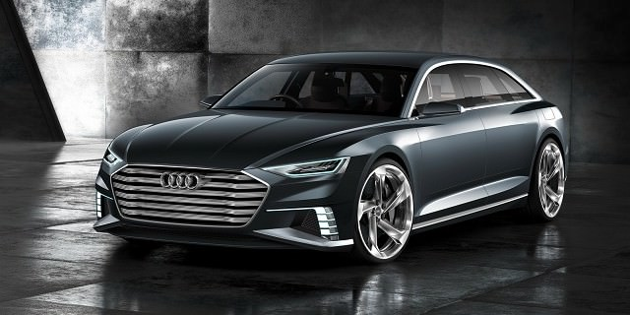

*Đọc và tải ebook truyện tại: http://truyenclub.com/khung-gio-vang*